
"ГОСТ 33966.1-2016 (EN 115-1:2008+A1:2010). Межгосударственный стандарт. Эскалаторы и пассажирские конвейеры. Требования безопасности к устройству и установке"
(введен в действие Приказом Росстандарта от 17.03.2017 N 157-ст)
Документ предоставлен КонсультантПлюс
www.consultant.ru
Дата сохранения: 26.05.2021

Источник публикации
М.: Стандартинформ, 2017
Примечание к документу
По сведениям, размещенным на Информационном портале Росстандарта по адресу http://standard.gost.ru/, данный документ утрачивает силу с 01.06.2022 в связи с изданием Приказа Росстандарта от 30.10.2020 N 997-ст. Взамен вводится в действие ГОСТ 33966.1-2020.

Документ введен в действие с 1 января 2018 года.
Название документа
"ГОСТ 33966.1-2016 (EN 115-1:2008+A1:2010). Межгосударственный стандарт. Эскалаторы и пассажирские конвейеры. Требования безопасности к устройству и установке"
(введен в действие Приказом Росстандарта от 17.03.2017 N 157-ст)

Введен в действие
Приказом Федерального
агентства по техническому
регулированию и метрологии
от 17 марта 2017 г. N 157-ст

МЕЖГОСУДАРСТВЕННЫЙ СТАНДАРТ

ЭСКАЛАТОРЫ И ПАССАЖИРСКИЕ КОНВЕЙЕРЫ

ТРЕБОВАНИЯ БЕЗОПАСНОСТИ К УСТРОЙСТВУ И УСТАНОВКЕ

Escalators and moving walks. Safety requirements
for construction and installation

(EN 115-1:2008+A1:2010,
Safety of escalators and moving walks - Part 1:
Construction and installation,
MOD)

ГОСТ 33966.1-2016
(EN 115-1:2008+A1:2010)

МКС 53.040.10

Дата введения
1 января 2018 года

Предисловие

Цели, основные принципы и основной порядок проведения работ по межгосударственной стандартизации установлены в ГОСТ 1.0-2015 "Межгосударственная система стандартизации. Основные положения" и ГОСТ 1.2-2015 "Межгосударственная система стандартизации. Стандарты межгосударственные, правила и рекомендации по межгосударственной стандартизации. Правила разработки, принятия, обновления и отмены"

Сведения о стандарте

1 ПОДГОТОВЛЕН Ассоциацией "Российское лифтовое объединение" (Ассоциация "РЛО"), Закрытым акционерным обществом "Эскомстроймонтаж-сервис" (ЗАО "Эс-сервис") на основе собственного перевода на русский язык англоязычной версии стандарта, указанного в пункте 5
2 ВНЕСЕН Федеральным агентством по техническому регулированию и метрологии
3 ПРИНЯТ Евразийским советом по стандартизации, метрологии и сертификации (протокол от 27 сентября 2016 г. N 91-П)
За принятие проголосовали:

Краткое наименование страны по МК (ИСО 3166) 004-97 | Код страны по МК (ИСО 3166) 004-97 | Сокращенное наименование национального органа по стандартизации
Армения | AM | Минэкономики Республики Армения
Беларусь | BY | Госстандарт Республики Беларусь
Киргизия | KG | Кыргызстандарт
Россия | RU | Росстандарт
Таджикистан | TJ | Таджикстандарт

4 Приказом Федерального агентства по техническому регулированию и метрологии от 17 марта 2017 г. N 157-ст межгосударственный стандарт ГОСТ 33966.1-2016 (EN 115-1:2008+A1:2010) введен в действие в качестве национального стандарта Российской Федерации с 1 января 2018 г. <*>
--------------------------------
<*> Приказом Федерального агентства по техническому регулированию и метрологии от 17 марта 2017 г. N 157-ст ГОСТ Р 54765-2011 (ЕН 115-1:2010) отменен с 1 января 2018 г.

5 Настоящий стандарт является модифицированным по отношению к европейскому стандарту EN 115-1:2008+A1:2010 "Безопасность эскалаторов и пассажирских конвейеров. Часть 1. Устройство и установка" ("Safety of escalators and moving walks - Part 1: Construction and installation", MOD) путем изменения его структуры для приведения в соответствие с правилами, установленными в ГОСТ 1.5 (подразделы 4.2 и 4.3).
Сопоставление структуры настоящего стандарта со структурой указанного европейского стандарта приведено в дополнительном приложении ДБ.
Наименование настоящего стандарта изменено относительно наименования указанного европейского стандарта для приведения в соответствие с ГОСТ 1.5 (подраздел 3.6).
Дополнительные положения и требования, а также сноски, включенные в текст стандарта для учета потребностей национальной экономики указанных выше государств и/или особенностей межгосударственной стандартизации, выделены курсивом.
Сведения о соответствии ссылочных межгосударственных стандартов международным стандартам, использованным в качестве ссылочных в примененном европейском стандарте, приведены в дополнительном приложении ДА
6 Настоящий стандарт может быть применен на добровольной основе для соблюдения требований Технического регламента Таможенного союза ТР ТС 010/2011 "О безопасности машин и оборудования"
7 ВВЕДЕН ВПЕРВЫЕ

Информация об изменениях к настоящему стандарту публикуется в ежегодном информационном указателе "Национальные стандарты", а текст изменений и поправок - в ежемесячном информационном указателе "Национальные стандарты". В случае пересмотра (замены) или отмены настоящего стандарта соответствующее уведомление будет опубликовано в ежемесячном информационном указателе "Национальные стандарты". Соответствующая информация, уведомление и тексты размещаются также в информационной системе общего пользования - на официальном сайте Федерального агентства по техническому регулированию и метрологии в сети Интернет (www.gost.ru)

Введение

Настоящий стандарт по определению ГОСТ ISO 12100 - стандарт типа C.
Цель настоящего стандарта - установить требования по обеспечению безопасности людей и объектов при монтаже, оценке соответствия, эксплуатации, техническом обслуживании, ремонте и модернизации эскалаторов и пассажирских конвейеров.
В настоящем стандарте приведены меры, направленные на устранение или уменьшение до приемлемого уровня рисков, связанных с опасностями, перечисленными в разделе 5.
Настоящий стандарт не препятствует разработке новых конструкций эскалаторов и пассажирских конвейеров при условии соответствия их конструкции установленному настоящим стандартом уровню безопасности. Для оценки безопасности решений, ситуаций или событий, касающихся эскалаторов и пассажирских конвейеров, которые не охвачены настоящим стандартом (например, принципиально новых технических решений), следует применять процедуру анализа и снижения риска по [8] <*>.
--------------------------------
<*> В Российской Федерации действует ГОСТ Р 53387-2009 "Лифты, эскалаторы и пассажирские конвейеры. Методология анализа и снижения риска".

Особые требования к эскалаторам и пассажирским конвейерам, обусловленные их загруженностью в условиях эксплуатации, учтены в настоящем стандарте введением понятия "режим работы" эскалатора или пассажирского конвейера (нормальный и тяжелый) (см. 5.2.5).
Особые требования сформулированы на основании требований стандарта ЕН 115-1:2010, предъявляемых к эскалаторам и пассажирским конвейерам для общественного транспорта, и требований к тоннельным и поэтажным эскалаторам, установленным в нормативных документах государств, упомянутых в предисловии как проголосовавших за принятие межгосударственного стандарта <**>.
--------------------------------
<**> В Российской Федерации действуют ПБ 10-77-94 "Правила устройства и безопасной эксплуатации эскалаторов".

Содержание настоящего стандарта имеет в своей основе предположение о том, что лица, использующие эскалаторы и пассажирские конвейеры, способны это делать без посторонней помощи. Для обеспечения безопасности лица с ограничениями физических возможностей, при которых самостоятельное использование эскалаторов и пассажирских конвейеров затруднительно, должны использовать помощь сопровождающих, а лица в инвалидных колясках - помощь специально проинструктированного персонала. Если для транспортирования лиц с ограниченными физическими возможностями предусмотрены другие подъемники, например лифты, то путь доступа к ним должен быть четко обозначен с помощью указателей.
Транспортирование на эскалаторах и пассажирских конвейерах громоздких предметов, представляющих опасность для пассажиров, должно быть запрещено. Исключение составляют багажные и покупательские тележки специальной конструкции в торговых центрах (см. приложение B, пункт B.3).
При заключении каждого контракта между заказчиком и поставщиком/организацией, осуществляющей установку, согласовывается следующее:
1) назначение и режим работы эскалатора или пассажирского конвейера;
2) условия окружающей среды;
3) технические особенности здания, сооружения;
4) другие аспекты, связанные с местом установки.
Если эскалаторы или пассажирские конвейеры предназначены для эксплуатации в особых условиях, таких как непосредственное атмосферное воздействие или взрывоопасная среда, или в исключительных случаях они должны служить в качестве аварийных выходов либо использоваться для транспортирования грузов, следует использовать соответствующие критерии проектирования, комплектующие, материалы и инструкции по применению, которые отвечают этим конкретным особым условиям.
Применение положений настоящего стандарта на добровольной основе может быть использовано при подтверждении и оценке соответствия эскалаторов и пассажирских конвейеров требованиям Технического регламента Таможенного союза ТР ТС 010/2011 "О безопасности машин и оборудования".

1. Область применения

1.1 Настоящий стандарт устанавливает общие требования безопасности к конструкции и установке вновь изготавливаемых эскалаторов и пассажирских конвейеров (пластинчатых или ленточных).
1.2 Настоящий стандарт распространяется на все существенные опасности, опасные ситуации и события, имеющие отношение к эскалаторам и пассажирским конвейерам, когда их используют по назначению и в условиях неправильного использования, которые изготовитель может обоснованно спрогнозировать (см. раздел 4).
1.3 Настоящий стандарт не рассматривает опасности, возникающие вследствие сейсмической активности.
1.4 Рекомендуется использовать настоящий стандарт при модернизации эскалаторов и пассажирских конвейеров, изготовленных до даты его введения.
1.5 Настоящий стандарт может быть использован на добровольной основе для обеспечения соблюдения требований Технического регламента Таможенного союза ТР ТС 010/2011 "О безопасности машин и оборудования".

2. Нормативные ссылки

В настоящем стандарте использованы нормативные ссылки на следующие межгосударственные стандарты:
ГОСТ 2.601-2013 Единая система конструкторской документации. Эксплуатационные документы
ГОСТ 14254-96 (МЭК 529-89) Степени защиты, обеспечиваемые оболочками (код IP)
ГОСТ 23752-79 Платы печатные. Общие технические условия
ГОСТ 26246.10-89 (МЭК 249-2-11-87) Материал электроизоляционный фольгированный тонкий общего назначения для многослойных печатных плат на основе стеклоткани, пропитанной эпоксидным связующим. Технические условия
ГОСТ 26246.14-91 (МЭК 249-3-1-81) Материалы электроизоляционные фольгированные для печатных плат. Склеивающая прокладка, используемая при изготовлении многослойных печатных плат. Технические условия
ГОСТ 28203-89 (МЭК 68-2-6-82) Основные методы испытаний на воздействие внешних факторов. Часть 2. Испытания. Испытание Fc и руководство. Вибрация (синусоидальная)
ГОСТ 28209-89 (МЭК 68-2-14-84) Основные методы испытаний на воздействие внешних факторов. Часть 2. Испытания. Испытание N. Смена температуры
ГОСТ 28213-89 (МЭК 68-2-27-87) Основные методы испытаний на воздействие внешних факторов. Часть 2. Испытания. Испытание Ea и руководство. Одиночный удар
ГОСТ 28215-89 (МЭК 68-2-29-87) Основные методы испытаний на воздействие внешних факторов. Часть 2. Испытания. Испытание Eb и руководство. Многократные удары
ГОСТ 29283-92 (МЭК 747-5-84) Полупроводниковые приборы. Дискретные приборы и интегральные схемы. Часть 5. Оптоэлектронные приборы
ГОСТ 30011.5.1-2012 (IEC 60947-5-1:2003) Аппаратура распределения и управления низковольтная. Часть 5. Аппараты и коммутационные элементы цепей управления. Глава 1. Электромеханические аппараты для цепей управления
ГОСТ 30030-93 (МЭК 742-83) Трансформаторы разделительные и безопасные разделительные трансформаторы. Технические требования
ГОСТ 32142-2013 (EN 12016:2004) Совместимость технических средств электромагнитная. Лифты, эскалаторы и пассажирские конвейеры. Помехоустойчивость
ГОСТ 32143-2013 (EN 12015:2004) Совместимость технических средств электромагнитная. Лифты, эскалаторы и пассажирские конвейеры. Помехоэмиссия
ГОСТ ISO 3864-1-2013 Графические символы. Сигнальные цвета и знаки безопасности. Часть 1. Принципы проектирования знаков и сигнальной разметки

КонсультантПлюс: примечание.
В официальном тексте документа, видимо, допущена опечатка: ГОСТ ISO 12100-2013 имеет название "Безопасность машин. Основные принципы конструирования. Оценки риска и снижения риска".
ГОСТ ISO 12100-2013 Безопасность машин. Основные принципы конструирования. Оценки и снижения
ГОСТ ISO 13857-2012 Безопасность машин. Безопасные расстояния для предохранения верхних и нижних конечностей от попадания в опасную зону
ГОСТ IEC 60227-3-2011 Кабели с поливинилхлоридной изоляцией на номинальное напряжение до 450/750 В включительно. Кабели без оболочки для стационарной прокладки
ГОСТ IEC 60227-4-2011 Кабели с поливинилхлоридной изоляцией на номинальное напряжение до 450/750 В включительно. Кабели в оболочке для стационарной прокладки
ГОСТ IEC 60227-5-2011 Кабели с поливинилхлоридной изоляцией на номинальное напряжение до 450/750 В включительно. Часть 5. Гибкие кабели (шнуры)
ГОСТ IEC 60227-6-2011 Кабели с поливинилхлоридной изоляцией на номинальное напряжение до 450/750 В включительно. Лифтовые кабели и кабели для гибких соединений
Примечание - При пользовании настоящим стандартом целесообразно проверить действие ссылочных стандартов в информационной системе общего пользования - на официальном сайте Федерального агентства по техническому регулированию и метрологии в сети Интернет или по ежегодному информационному указателю "Национальные стандарты", который опубликован по состоянию на 1 января текущего года, и по выпускам ежемесячного информационного указателя "Национальные стандарты" за текущий год. Если ссылочный стандарт заменен (изменен), то при пользовании настоящим стандартом, следует руководствоваться заменяющим (измененным) стандартом. Если ссылочный стандарт отменен без замены, то положение, в котором дана ссылка на него, применяется в части, не затрагивающей эту ссылку.

3. Термины, определения и обозначения

3.1. Термины и определения
В настоящем стандарте применены термины по ГОСТ ISO 12100, а также следующие термины с соответствующими определениями:

Общие термины

3.1.1 эскалатор: Наклонная непрерывно движущаяся лестница с механическим приводом для подъема или спуска пассажиров, у которой несущая поверхность ступеней остается горизонтальной.
3.1.2 пассажирский конвейер: Установка с механическим приводом для перемещения пассажиров, в которой непрерывная несущая поверхность пластин или ленты остается параллельной направлению ее движения.

Основные параметры и размеры

3.1.3 высота транспортирования пассажиров: Расстояние по вертикали между уровнями верхней и нижней входных площадок.
3.1.4 угол наклона: Максимальный угол относительно горизонтали, под которым движутся ступени, пластины или лента.
3.1.5 наклонная база эскалатора: Плоскость, проходящая по передним кромкам гребней настилов ступеней в наклонной части эскалатора.
3.1.6 горизонтальная верхняя/нижняя база эскалатора: Плоскость, проходящая по горизонтальной поверхности входных площадок верхнего/нижнего сооружения.
3.1.7 вертикальная верхняя/нижняя база эскалатора: Вертикальная плоскость, проходящая через линию пересечения наклонной базы с горизонтальной базой.
3.1.8 номинальная скорость: Скорость движения ступеней, пластин или ленты при работе без нагрузки в установившемся режиме.
3.1.9 ремонтная скорость: Скорость движения ступеней, пластин или ленты при выполнении технического обслуживания или ремонта.
3.1.10 провозная способность: Наибольшее число пассажиров, которое может быть перемещено эскалатором или пассажирским конвейером в единицу времени.
3.1.11 максимальная эксплуатационная нагрузка: Наибольшая нагрузка от пассажиров на 1 м длины несущего полотна или поручня.
3.1.12 эксплуатация в режиме ожидания: Режим, при котором эскалатор или пассажирский конвейер останавливается или замедляет движение при отсутствии пассажиров и автоматически запускается или ускоряется до номинальной скорости при подходе пассажира.
3.1.13 ширина несущего полотна: Расстояние по внешним боковым торцам настила ступени, пластины или ленты.
3.1.14 высота ступени эскалатора: Расстояние между верхними поверхностями настилов двух смежных ступеней на наклонном участке лестничного полотна.
3.1.15 глубина ступени/пластины: Расстояние между передним и задним торцами настила ступени/пластины.

Привод

3.1.16 привод эскалатора/конвейера: Привод, предназначенный для перемещения несущего полотна с номинальной скоростью.
3.1.17 вспомогательный привод: Привод, предназначенный для перемещения несущего полотна с ремонтной скоростью.
3.1.18 ручной привод: Привод, предназначенный для перемещения несущего полотна вручную.

Тормоза

3.1.19 рабочий тормоз: Устройство, предназначенное для остановки несущего полотна при отключении электродвигателя.
3.1.20 дополнительный тормоз: Устройство, предназначенное для остановки несущего полотна при превышении им номинальной скорости или самопроизвольном изменении направления движения, а также при превышении максимального допустимого тормозного пути рабочего тормоза.

Лестничное/пластинчатое полотно, лента

3.1.21 несущее полотно: Лестничное полотно эскалатора, пластинчатое полотно или лента пассажирского конвейера, предназначенные для перемещения пассажиров.
3.1.22 лестничное полотно эскалатора: Грузонесущий элемент эскалатора, состоящий из ступеней, объединенных тяговыми цепями.
3.1.23 ступень: Часть лестничного полотна эскалатора, предназначенная для размещения пассажиров.
3.1.24 пластинчатое полотно конвейера: Грузонесущий элемент пластинчатого пассажирского конвейера, состоящий из пластин, объединенных тяговыми цепями.
3.1.25 пластина: Часть пластинчатого полотна пассажирского конвейера, предназначенная для размещения пассажиров.
3.1.26 настил ступени/пластины: Рабочая рифленая поверхность ступени/пластины, во впадины которой входят зубья гребенки входной площадки.
3.1.27 подступенок ступени эскалатора: Деталь передней части ступени с рифленой поверхностью, во впадины которой входят зубья настила смежной ступени.
3.1.28 гребень настила ступени эскалатора: Съемный элемент настила ступени, расположенный над подступенком.
3.1.29 горизонтальный участок лестничного полотна эскалатора: Участок лестничного полотна перед входными площадками, предназначенный для обеспечения безопасного входа и выхода пассажиров.
3.1.30 перепад ступеней лестничного полотна: Разность уровней настилов двух смежных ступеней на горизонтальном участке.
3.1.31 основной бегунок ступени/пластины: Опора качения ступени/пластины по направляющим, связанная с тяговой цепью.
3.1.32 вспомогательный бегунок ступени/пластины: Опора качения ступени/пластины по направляющим, не связанная с тяговой цепью.
3.1.33 трасса лестничного/пластинчатого полотна: Совокупность направляющих, контрнаправляющих основных и вспомогательных бегунков ступеней/пластин, обеспечивающих перемещение лестничного/пластинчатого полотна по заданной траектории.
3.1.34 лента: Грузонесущий элемент ленточного пассажирского конвейера в виде бесконечной ленты с рифленой (в продольном направлении) наружной поверхностью, во впадины которой входят зубья гребенки входной площадки.

Входная площадка

3.1.35 гребенка входной площадки: Зубчатая секция входной площадки, зубья которой входят во впадины настила ступеней, пластин или ленты.
3.1.36 плита входной площадки: Несущая плита входной площадки, к которой крепятся гребенки.

Поручневое устройство

3.1.37 поручневое устройство: Совокупность блоков, направляющих, привода и поддерживающих роликов, обеспечивающих движение поручня по трассе.
3.1.38 поручень: Непрерывная лента, перемещающаяся по трассе поручневого устройства, предназначенная для опоры рук пассажиров.
3.1.39 устье поручня: Устройство, расположенное в месте входа поручня в балюстраду при переходе с рабочей на нерабочую ветвь.
3.1.40 борт поручня: Часть поручня, предназначенная для удержания поручня при его движении по рабочей ветви.

Балюстрада

3.1.41 балюстрада: Совокупность щитов, карнизов и других элементов, которые отделяют пассажиров от механизмов и металлоконструкций с целью обеспечения их безопасности и служат для создания интерьера.
3.1.42 карниз балюстрады: Элемент балюстрады, к которому крепятся направляющие поручня и щиты балюстрады.
3.1.43 фартук балюстрады: Нижняя вертикальная часть балюстрады, расположенная вдоль трассы несущего полотна на уровне ступеней, пластин или ленты, предназначенная для регулирования зазора между ступенью и балюстрадой.
3.1.44 плинтус балюстрады: Элемент балюстрады, расположенный над фартуком, к которому крепятся щиты балюстрады.
3.1.45 внутренняя балюстрада: Часть балюстрады, расположенная с обеих сторон несущего полотна между фартуком или плинтусом и карнизом.
3.1.46 средняя балюстрада: Часть балюстрады, расположенная между карнизами двух смежных эскалаторов.
3.1.47 крайняя балюстрада: Часть балюстрады, расположенная между карнизом крайнего эскалатора и строительными сооружениями.
3.1.48 наружная балюстрада: Часть балюстрады, расположенная в местах входа и выхода пассажиров, примыкающая к полу вестибюля и к крайней балюстраде в случае выполнения последней свободностоящей.
3.1.49 штапик балюстрады: Элемент балюстрады, закрывающий зазор между смежными щитами балюстрады.
3.1.50 дефлектор: Устройство, снижающее риск защемления предметов между ступенями и фартуком.

Система безопасности

3.1.51 электрическая система безопасности: Часть электрической системы управления, обеспечивающая безопасность и представляющая собой совокупность цепей безопасности и устройств контроля.
3.1.52 цепь безопасности: Часть электрической системы безопасности, состоящая из электрических устройств безопасности.
3.1.53 электрические устройства безопасности: Часть цепи безопасности, состоящая из выключателей безопасности и/или отказоустойчивых цепей.
3.1.54 отказоустойчивая цепь: Электрическая и/или электронная система, связанная с обеспечением безопасности, которая работает заданным образом в случае отказа оборудования.
3.1.55 выключатель безопасности: Электромеханическое устройство, предназначенное для выключения цепи питания или управления.
3.1.56 блокировочное устройство: Устройство, в состав которого входит электрическое устройство безопасности, отключающее электродвигатель(и) эскалатора или пассажирского конвейера или запрещающее его (их) включение при нарушении установленного режима работы механизма или узла, которое может привести к опасной ситуации.
3.1.57 программируемая электронная система, связанная с безопасностью эскалатора/пассажирского конвейера; (ПЭССБЭ): Система управления, защиты или мониторинга, основанная на использовании одного или нескольких программируемых электронных устройств, включая все элементы системы, такие как источники питания, датчики и другие устройства ввода, магистрали данных и другие каналы связи, приводные устройства и другие устройства вывода, используемые в устройствах безопасности, перечисленных в 5.12.3.
3.1.58 уровень полноты безопасности; (SIL): Дискретный уровень, определяющий требования к полноте безопасности для функций безопасности ПЭССБЭ.
Примечание - В настоящем стандарте SIL1 соответствует наименьшей полноте безопасности, SIL3 характеризует наибольшую полноту безопасности, даже если SIL3 не используется.

3.1.59 обоснование безопасности эскалатора или пассажирского конвейера: Документ, содержащий анализ риска, а также сведения из конструкторской, эксплуатационной, технологической документации о минимально необходимых мерах по обеспечению безопасности на всех стадиях жизненного цикла эскалатора или пассажирского конвейера.

Помещения и пространства

3.1.60 машинное оборудование: Механизмы эскалатора или пассажирского конвейера и связанное с ними оборудование.
3.1.61 машинное помещение/пространство: Помещение снаружи или пространство внутри несущей конструкции эскалатора или пассажирского конвейера, в котором машинное оборудование размещается полностью или частично.

3.2. Обозначения
В настоящем стандарте использованы обозначения, приведенные в таблице 1.

Таблица 1

Обозначение | Наименование | Рисунок | Пункт
b₁ | Расстояние по осям поручней, мм | 2 | 5.9.8
b₂ | Ширина поручня, мм | 2 | 5.9.6
b₃ | Расстояние по горизонтали между фартуком и щитом балюстрады, мм | 2 | 5.8.3.7
b₄ | Ширина горизонтальной части плинтуса балюстрады, мм | 2 | 5.8.3.7
b₅ | Расстояние по горизонтали между внутренним краем поручня и кромкой карниза балюстрады, мм | 2 | 5.9.7
b₆, b₆', b₆" | Зазор между поручнем и карнизом или направляющей, мм | 2 | 5.9.4
b₇ | Ширина впадин настила, мм | 1 | 5.4.2.4
b₈ | Ширина выступов настила, мм | 1 | 5.4.2.6
b₉ | Расстояние по горизонтали между наружным краем поручня и несплошным препятствием, например колонной, мм | 4 | 5.13.6
b₁₀ | Расстояние по горизонтали между наружным краем поручня и сплошным препятствием, например стеной, мм | 4 | 5.13.3
b₁₁ | Расстояние по горизонтали между поручнями соседних эскалаторов/пассажирских конвейеров, мм | 4 | 5.13.5
b₁₂ | Расстояние по вертикали между нижним краем поручня и карнизом балюстрады, мм | 2 | 5.9.5
b₁₃ | Ширина наружного плинтуса, мм | 3 | 5.8.3.5
b₁₄ | Расстояние по горизонтали между наружными краями щитов балюстрады соседних эскалаторов или пассажирских конвейеров, мм | 3 | 5.8.3.5
b₁₅ | Расстояние по горизонтали между элементом конструкции здания (стеной) и осевой линией поручня, мм | 3 | 5.8.3.6
b₁₆ | Расстояние по горизонтали между осями поручней соседних эскалаторов/пассажирских конвейеров, мм | 3 | 5.8.3.6
b₁₇ | Расстояние по горизонтали от устройства противоскольжения до наружного края поручня, мм | 3 | 5.8.3.6
h₁ | Расстояние по вертикали между поверхностью поручня и передним краем ступени, поверхностью пластины или ленты, м | 1, 2 | 5.8.3.1
h₂ | Расстояние по вертикали между верхним краем фартука или нижним краем плинтуса или штапика и линией кромки ступеней или поверхностью настила пластин или ленты, мм | 2 | 5.8.8.2
h₃ | Расстояние между входом поручня в устье и полом, м | 1, 2 | 5.9.9
h₄ | Свободная высота над любой точкой поверхности ступеней, пластин или ленты на участке между наружными краями поручней, м | 1, 4 | 5.13.2
h₅ | Высота отражательного щитка, м | 1, 3 | 5.13.6
h₆ | Зазор между верхним краем поверхности настила ступеней, пластин или ленты и основанием зубьев гребенки, мм | 1 | 5.5.3
h₇ | Глубина впадин настила, мм | 1 | 5.4.2.5
h₈ | Глубина захода гребенки во впадины настила ступеней, пластин или ленты, мм | 1 | 5.5.3
h₉ | Расстояние по вертикали между полом и нижним краем устройства, препятствующего влезанию на балюстраду, мм | 3 | 5.8.3.4
h₁₀ | Расстояние по вертикали между нижним краем поручня и верхним краем ограждения, мм | 3 | 5.8.3.5
h₁₁ | Высота устройства противоскольжения, мм | 3 | 5.8.3.6
h₁₂ | Высота верхнего края свободного пространства снаружи поручня, мм | 4 | 5.13.2
h₁₃ | Высота транспортирования пассажиров, м | 1 | 5.2.2
L₁ | Линия основания зубьев гребенки | 1 | 5.5.2
L₂ | Линия пересечения гребенки и поверхности настила ступени, пластины или ленты | 1 | 5.8.3.2
l | Длина горизонтальных участков ступеней, пластин или ленты у входных площадок, м | 1 | 5.4.3.2
l₁ | Расстояние по горизонтали между опорами, м | 1 | 5.3.1
l₂ | Расстояние между крайней точкой, которую достигает поручень, и линией пересечения гребенки (L₂ рисунок 1), измеряемое параллельно поверхности настила ступеней, пластин или ленты | 1 | 5.8.3.2
l₃ | Длина прямой части поручня в направлении входной площадки, измеренная от линии пересечения гребенки (L₂ рисунок 1), м | 1 | 5.8.3.3
l₄ | Расстояние между крайней точкой, которую достигает поручень, и точкой входа в устье, измеряемое параллельно поверхности настила ступеней, пластин или ленты, м | 1 | 5.9.10
l₅ | Длина ограждения, препятствующего влезанию со стороны наружного плинтуса, мм | 3 | 5.8.3.4
x₁ | Высота ступени, м | 5 | 5.4.2.2
y₁ | Глубина ступени, пластины, м | 5 | 5.4.2.3
z₁ | Номинальная ширина несущего полотна (ступени, пластины или ленты), м | 2, 5 | 5.2.3
z₂ | Расстояние по горизонтали между фартуками, м | 2 | 5.4.3.5
z₃ | Расстояние между опорными роликами ленты в поперечном направлении, мм | 8 | 5.4.6.4
 | Угол наклона эскалатора или пассажирского конвейера, град | 1 | 5.2.2
 | Угол наклона зубьев гребенки входной площадки, град | 1 | 5.5.5
 | Угол наклона плинтуса, измеряемый по его поперечному сечению, град | 2 | 5.8.3.7
 | Коэффициент трения | - | 5.8.8.4
v | Номинальная скорость, м/с | - | 5.2.1.1
П | Фактическая провозная способность, чел./ч, чел./мин | - | 5.2.4
q_{с} | Максимальная статическая нагрузка, Н/м² | - | 5.2.6.1
q_{м.э} | Максимальная эксплуатационная нагрузка на один метр длины несущего полотна, Н/м | - | 5.2.6.2

4. Перечень значительных опасностей

В таблице 2 перечислены все значительные опасности, опасные ситуации и события для эскалаторов и пассажирских конвейеров, требующие действий, направленных на исключение или уменьшение рисков, а также указаны номера пунктов и подпунктов настоящего стандарта, в которых приведены защитные меры для устранения или снижения до безопасного уровня рисков, связанных с конкретными опасностями.
Указанные опасности определены на основании требований Технического регламента Таможенного союза ТР ТС 010/2011 "О безопасности машин и оборудования".

Таблица 2

Перечень значительных опасностей | Номер пункта, подпункта настоящего стандарта
1 Механические опасности:
- контакт с движущимися деталями (например, вращающимися деталями привода, несущего полотна или привода поручня), которые в штатном режиме эксплуатации недоступны пользователям; | 5.8.1, 5.8.2, 5.8.10, 5.8.11, 5.10.2 - 5.10.4, 5.10.6.1, 5.10.7.4, 5.10.9, 5.12.5.2
- повреждение пальцев при их попадании между поручнем и балюстрадой, в зазоры балюстрады; | 5.8.7, 5.9.3 - 5.9.5, 5.9.12
- опасность пореза о кромки смежных закрывающих профилей; | 5.8.4, 5.8.8.1
- удары об элементы конструкции зданий (стены, перекрытия, декоративные элементы) или при столкновении с людьми на соседних эскалаторах/пассажирских конвейерах; | 5.13.2 - 5.13.6
- затягивание в устье поручня; | 5.9.9 - 5.9.11
- защемление между движущимся несущим полотном и неподвижными конструкциями (гребенкой входной площадки, фартуком); | 5.4.1.2, 5.4.1.4, 5.4.2.4 - 5.4.2.6, 5.4.3.5, 5.4.3.9, 5.4.4.3, 5.5.3, 5.5.4, 5.5.6 - 5.5.9, 5.8.8.2, 5.8.8.4, 5.8.9
- защемление между полом и поручнем; | 5.9.9
- защемление смежными ступенями или пластинами | 5.4.1.3, 5.4.3.4
2 Электрические опасности:
- прикосновения людей к токоведущим частям, находящимся под напряжением; | 5.10.8.2, 5.11.2.1, 5.11.3.1
- непрямого контакта; | 5.11.2.2, 5.11.3.2, 5.11.3.4
- аварийных остановок; | 5.12.5.1.2, 5.12.6.5
- неправильной сборки электрических элементов; | 5.11.9, 5.11.10
- явлений, связанных со статическим электричеством; | 5.11.11
- внешних воздействий на электрооборудование | 5.12.4.2 - 5.12.4.6
3 Опасности электромагнитного излучения:
- электромагнитное излучение от оборудования эскалатора или пассажирского конвейера; | 5.11.2.3, 5.12.4.5
- электромагнитное излучение из сторонних источников | 5.11.2.3, 5.12.4.4
4 Опасности пожара:
- пожароопасные материалы; | 5.1.2
- скопление горючих материалов внутри несущей конструкции; | 5.1.2
- изоляционные материалы кабелей; | 5.11.7.1 - 5.11.7.5, 5.11.8.4
- перегрузка привода | 5.11.5, 5.12.2.4
5 Опасности, связанные с несоблюдением эргономических принципов:
- несоблюдение эргономических параметров, с которыми сталкиваются пользователи (например: скорости, высоты балюстрады, ширины поручня); | 5.2.1 - 5.2.3, 5.4.2.2, 5.4.2.3, 5.4.3.1 - 5.4.3.3, 5.4.3.6, 5.4.3.7, 5.8.3.1 - 5.8.3.3, 5.8.7, 5.9.6 - 5.9.8
- недостаточное освещение рабочих мест и доступа к ним; | 5.10.5.4, 5.10.6.1 - 5.10.6.3, 5.10.8.1
- недостаток свободного места на рабочих местах в зонах обслуживания и путях доступа к ним; | 5.10.5.2, 5.10.5.5, 5.10.6.4, 5.10.6.5, 5.10.7.1 - 5.10.7.3, 5.10.7.6, 5.10.7.7, 5.10.7.9
- отсутствие вентиляции в местах, где она необходима; | 5.10.6.7
- отсутствие грузоподъемного оборудования для работы с тяжелыми грузами | 5.10.5.3, 5.10.7.8, 5.14
6 Опасности отказа цепи управления:
- отсутствие остановки в случае опасных ситуаций; | 5.11.4, 5.11.6, 5.12.2.4, 5.12.3
- короткое замыкание электропроводки; | 5.12.2.2, 5.12.4.6.1
- перегрузка электропроводки, в том числе при неправильном монтаже; | 5.11.5, 5.11.7, 5.11.8, 5.11.9, 5.11.10, 5.12.2.4
- неожиданный пуск машины после прерывания работы; | 5.7.9.5, 5.12.6.8
- неожиданное изменение направления движения привода; | 5.7.9.5, 5.7.10.6, 5.12.6.7, 5.12.6.9, перечисление б)
- чрезмерно высокая скорость движения; | 5.7.10.6, 5.12.6.9, перечисление а)
- чрезмерно резкое торможение при остановке | 5.7.3, 5.7.6, 5.7.10.3, 5.12.6.3
7 Опасности поломки при эксплуатации:
- превышение эксплуатационных нагрузок; | 5.1.3, 5.2.6, 5.4.5.1, 5.4.6.1, 5.4.7.2, 5.6.3, 5.6.4
- повреждение несущей конструкции; | 5.3
- повреждение, нарушение положения направляющих; | 5.4.3.8, 5.4.3.9, 5.4.4
- повреждение балюстрады; | 5.8.5, 5.8.6, 5.8.8.3, 5.8.9.3, 5.8.10.1
- разрыв тяговых цепей, ленты; | 5.4.3.11, 5.4.5.1 - 5.4.5.3, 5.4.6
- повреждение ступени/пластины; | 5.4.1.5, 5.4.3.9, 5.4.7.2 - 5.4.7.8
- отказ или повреждение элементов привода; | 5.6.6 - 5.6.8, 5.7
- разрыв, сход поручня с направляющих | 5.9.12, 5.9.13
8 Опасности поскользнуться, споткнуться, упасть:
- поскальзывание на ступенях/пластинах/ленте или на настиле входной площадки и плит перекрытия; | 5.4.1.6, 5.4.3.1, 5.4.3.2, 5.5.2
- спотыкание при входе/выходе на/с эскалатора/пассажирского конвейера; | 5.4.1.7, 5.5.1, 5.5.5
- падение, вызванное изменением скорости движения поручня (включая остановку); | 5.9.1, 5.9.2, рисунки A.1 - A.3 (приложение A)
- падение, вызванное изменением направления движения; | 5.7.10.6, перечисление б), 5.12.6.9, перечисление б)
- падение, вызванное увеличенным ускорением или замедлением; | 5.6.5, 5.7.3, 5.7.6, 5.7.10.3
- падение, вызванное неожиданным пуском или превышением скорости движения машины; | 5.7.9.5, 5.7.10.6, перечисление а), 5.12.6.9, перечисление а)
- падение, вызванное недостаточным освещением на входных площадках | 5.5.10, 5.13.11
9 Особые опасности:
- отсутствие ступеней или пластин; | 5.4.3.10
- защемление предметов или конечностей в устройстве ручного перемещения эскалатора или пассажирского конвейера; | 5.6.9
- ненадлежащее использование техники для перевозки чего-либо помимо людей (например, покупательских или багажных тележек, складных колясок); | 7.2.3.1, перечисление г), рисунок A.4 (приложение A), приложение B
- соскальзывание между балюстрадами; | 5.8.3.6
- влезание на балюстраду; | 5.8.3.4 - 5.8.3.5, 5.8.3.7
- катание на поручне; | 5.8.3.4 - 5.8.3.6
- хранение товаров рядом с балюстрадой; | 7.2.3.1, перечисление г)
- создание заторов на огороженных входных площадках или промежуточных выходах последовательных эскалаторов или пассажирских конвейеров; | 5.13.7 - 5.13.9
- создание препятствий людским потокам на соединенных эскалаторах/пассажирских конвейерах; | 5.13.8, 5.13.9
- катание на поручне и падение за неподвижное ограждение или балюстраду соседнего эскалатора/пассажирского конвейера | 5.13.10

5. Требования к обеспечению безопасности и защитные меры

5.1. Общие положения

5.1.1 Эскалаторы и пассажирские конвейеры должны соответствовать требованиям к обеспечению безопасности и защитным мерам, изложенным в настоящем разделе.
Кроме того, при проектировании эскалаторов и пассажирских конвейеров необходимо руководствоваться ГОСТ ISO 12100 в отношении требующих внимания, но не являющихся значительными опасностей, которые не охвачены настоящим стандартом.
5.1.2 Эскалаторы и пассажирские конвейеры следует изготавливать из таких материалов, которые не создают дополнительной опасности в случае пожара.
Скопление материалов (например, консистентной смазки, масла, пыли, бумаги) создает опасность пожара, поэтому необходимо обеспечить возможность чистки внутренней части эскалатора/пассажирского конвейера.
5.1.3 Эскалатор или пассажирский конвейер и его узлы должны обеспечивать установленную прочность и надежность, быть безопасны и удобны для монтажа, использования по назначению, технического обслуживания и ремонта.
5.1.4 Составные части эскалатора или пассажирского конвейера должны быть защищены от коррозии в соответствии с их климатическим исполнением.

5.2. Основные параметры и размеры

5.2.1 Скорость движения несущего полотна и поручней
5.2.1.1 Номинальная скорость движения несущего полотна v должна быть не более 0,75 м/с.
Для эскалаторов с углом наклона более 30° номинальная скорость должна быть не более 0,5 м/с.
Допускается увеличение номинальной скорости пассажирских конвейеров до 0,90 м/с при условии, что ширина пластин или ленты не превышает 1,10 м, а у входных площадок пластины или лента движутся горизонтально на участке не менее 1,60 м. Данное требование не распространяется на пассажирские конвейеры, имеющие участки ускорения, или на системы пассажирских конвейеров с непосредственным переходом между пассажирскими конвейерами, движущимися с разными скоростями.
Допускается отклонение фактической скорости несущего полотна без нагрузки в установившемся режиме от номинальной не более 5% при номинальной частоте и номинальном напряжении питающей сети.
5.2.1.2 Скорость движения поручня не должна отличаться от скорости движения несущего полотна более чем на 2%.
5.2.1.3 Должна быть предусмотрена возможность перемещения несущего полотна с ремонтной скоростью не более 0,04 м/с.
5.2.2 Угол наклона
Угол наклона эскалатора не должен быть более 30°, но при высотах транспортирования пассажиров h₁₃, не превышающих 6 м, и при номинальной скорости, не превышающей 0,50 м/с, допускается увеличение угла наклона до 35° (см. на рисунке 1).
Угол наклона эскалаторов тяжелого режима работы не должен быть более 30°.
Угол наклона пассажирских конвейеров не должен быть более 12°.
5.2.3 Ширина несущего полотна (ступени, пластины, ленты)
Номинальная ширина z₁ несущего полотна эскалаторов и пассажирских конвейеров должна быть не менее 0,58 м и не более 1,10 м.
Для пассажирских конвейеров с углом наклона до 6° допускается ширина до 1,65 м.
5.2.4 Провозная способность
Максимальная фактическая провозная способность П, чел./ч, чел./мин, учитывающая реальное заполнение несущего полотна пассажирами, составляет, не более:

П = 8800(2,1 - v)z₁v, чел./ч;

П = 190(2,1 - v)z₁v, чел./мин

Примечание - При проектировании транспортного узла следует учитывать, что максимальная фактическая провозная способность достигается при напряженном пассажиропотоке, дискомфортном для пассажиров.

5.2.5 Режимы работы
5.2.5.1 Эскалаторы и пассажирские конвейеры, устанавливаемые в метрополитенах и транспортных узлах (вокзалах, аэропортах, автостанциях и т.п.), классифицируются в настоящем стандарте как эскалаторы или пассажирские конвейеры тяжелого Т режима работы.
5.2.5.2 Эскалаторы и пассажирские конвейеры, устанавливаемые вне метрополитенов и транспортных узлов, классифицируются как эскалаторы или пассажирские конвейеры нормального Н режима работы.
5.2.6 Расчетные нагрузки
5.2.6.1 Максимальная статическая нагрузка q_{с} для расчета металлоконструкций, плит перекрытий, входных площадок и направляющих на прочность и жесткость составляет 5000 Н/м².
5.2.6.2 Максимальную эксплуатационную нагрузку на один метр длины несущего полотна q_{м.э}, Н/м, для расчета деталей и узлов механизмов на прочность, расчета направляющих бегунков на жесткость, проверки пусковых и тормозных характеристик принимают равной 2000(2,1 - v)z₁, но не более 3000z₁ для эскалаторов и пассажирских конвейеров нормального режима работы (при этом нагрузка на ступень шириной z₁, равной 1,0 м, и глубиной y₁, равной 0,4 м, составляет 1200 Н).
5.2.6.3 Среднечасовая эксплуатационная нагрузка для расчета номинальной мощности двигателя привода составляет:
- 0,83q_{м.э} для тяжелого режима работы;
- 0,55q_{м.э} для нормального режима работы.
5.2.6.4 Эквивалентная эксплуатационная нагрузка для расчета элементов конструкции на выносливость и долговечность составляет:
- 0,63q_{м.э} для тяжелого режима работы;
- 0,42q_{м.э} для нормального режима работы.
5.2.6.5 Эксплуатационные нагрузки на поручень составляют 1% от соответствующих эксплуатационных нагрузок на несущем полотне.
5.2.7 Основные размеры
5.2.7.1 Основные принципиальные размеры эскалатора и пассажирского конвейера приведены на рисунках 1 - 8.
5.2.7.2 Рисунки 1 - 8 не определяют конструкцию.

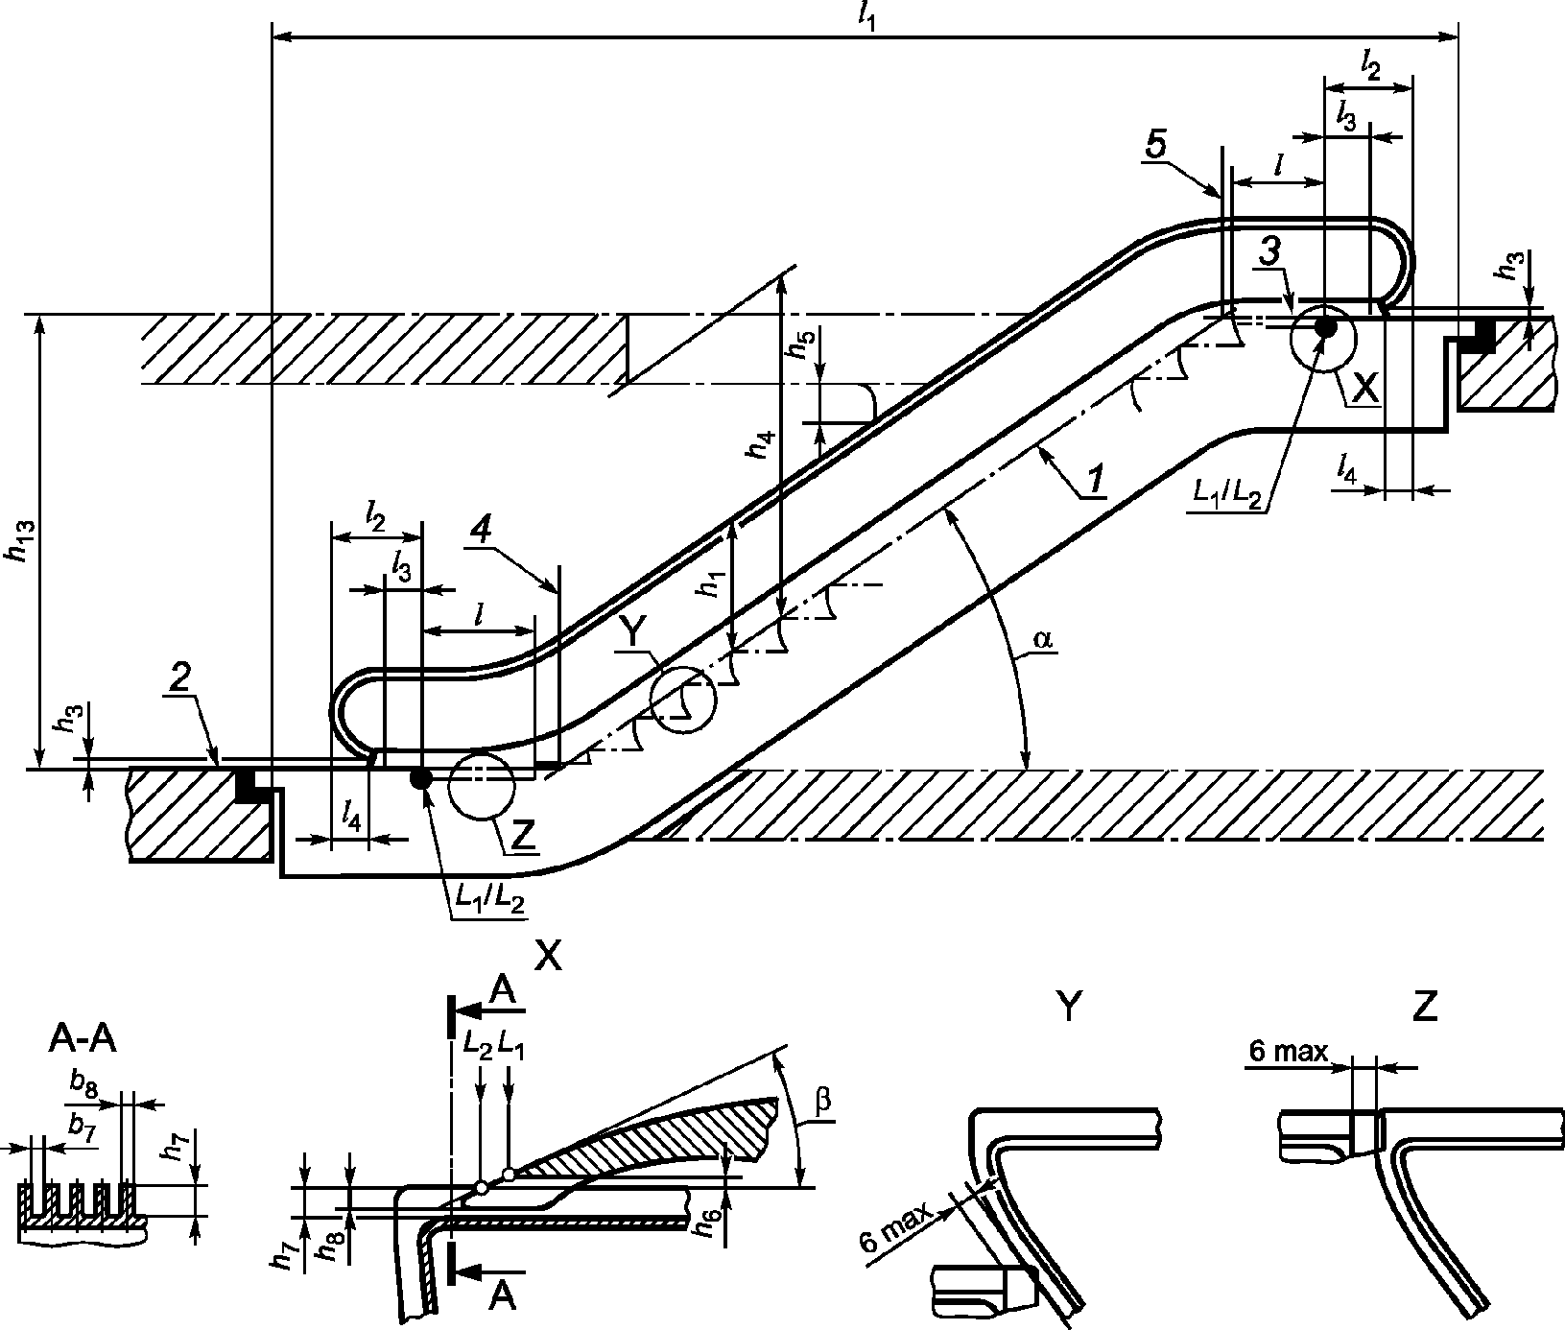

1 - наклонная база; 2 - горизонтальная нижняя база;
3 - горизонтальная верхняя база; 4 - вертикальная нижняя
база; 5 - вертикальная верхняя база

Примечание - Зазоры между смежными ступенями на видах Y и Z в миллиметрах.

Основной размер | Пункт, подпункт | Основной размер | Пункт, подпункт
b₇ - 5 - 7 мм (настилы ступеней и пластин) | 5.4.2.4 | h₈ >= 4 мм | 5.5.3
b₇ - 4,5 - 7 мм (лента) | 5.4.2.4 | h₁₃ - высота транспортирования пассажиров | 5.2.2
b₈ - 2,5 - 5 мм (настилы ступеней и пластин) | 5.4.2.6 | L₁ - линия основания зубьев гребенки | 5.5.2
b₈ - 4,5 - 8 мм (лента) | 5.4.2.6 | L₂ - линия пересечения гребенки | 5.8.3.2
h₁ - 0,90 - 1,10 м | 5.8.3.1 | l - горизонтальный участок перед входной площадкой | 5.4.3.2
h₃ - 0,10 - 0,25 м | 5.9.9 | l₁ - расстояние между опорами | 5.3.1
h₄ >= 2,30 м | 5.13.2 | l₂ >= 0,60 м | 5.8.3.2
h₅ >= 0,30 м | 5.13.6 | l₃ >= 0,30 м | 5.8.3.3
h₆ <= 4 мм | 5.5.3 | l₄ >= 0,30 м | 5.9.10
h₇ >=10 мм (настилы ступеней и пластин) | 5.4.2.5 | - угол наклона | 5.2.2
h₇ >= 5 мм (лента) | 5.4.2.5 |  | 5.5.5

Рисунок 1 - Эскалатор (основные размеры)

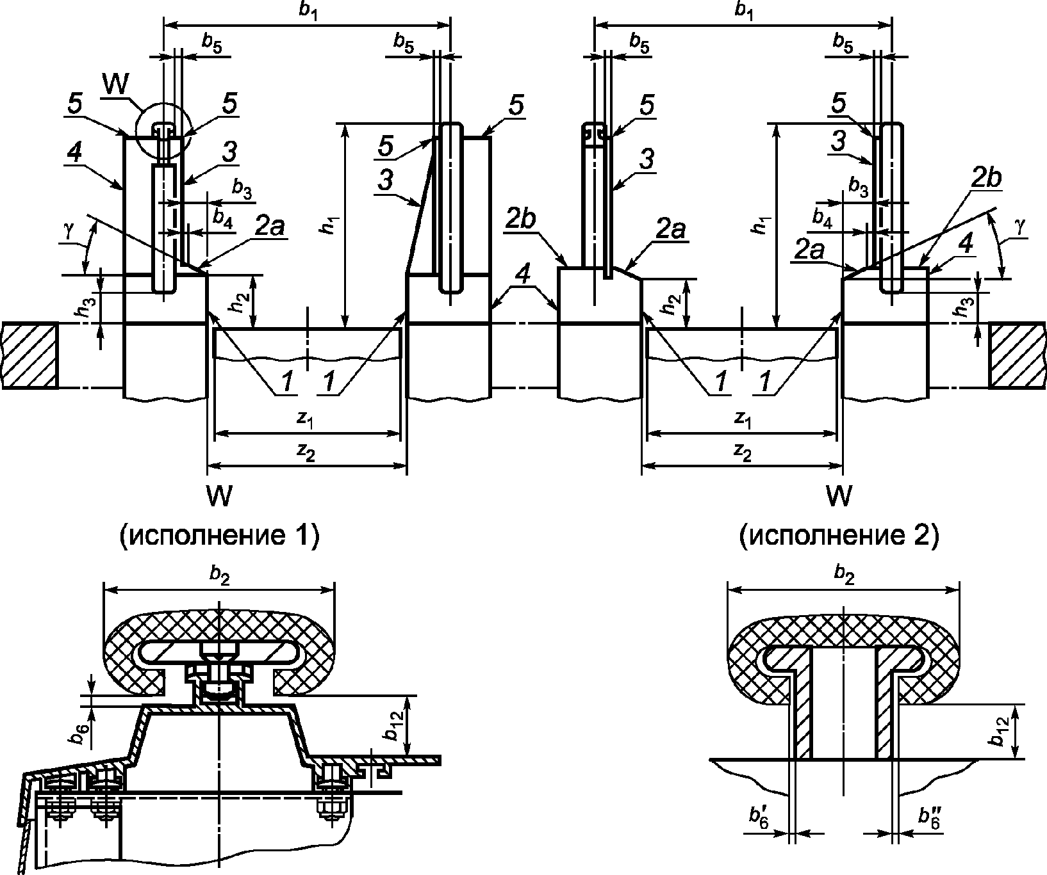

1 - фартук (см. 5.8.8); 2a - внутренний плинтус
(см. 5.8.3.7); 2b - наружный плинтус (см. 5.8.3.4);
3 - внутренний щит (см. 5.8.3.7, 5.8.4); 4 - наружный
щит (см. 5.8.10); 5 - карниз балюстрады (см. 5.8.3.4)

Основной размер | Пункт, подпункт | Основной размер | Пункт, подпункт | Основной размер | Пункт, подпункт
b₁ <= z₂ + 0,45 м | 5.9.8 | b₆ <= 5 мм по всей трассе, кроме НКУ <1>);  b₆ <= 7 мм на НКУ | 5.9.4 | h₂ >= 25 мм | 5.8.8.2
b₂ = 70 - 100 мм | 5.9.6 |  | 5.9.4 | h₃ = 0,10 - 0,25 м | 5.9.9
b₃ < 0,12 м  (если менее 45°) | 5.8.3.7 | b₆' + b₆" <= 8 мм | 5.9.4 | z₂ = z₁ + 7 мм;  расстояние между фартуками | 5.4.3.5
b₄ < 30 мм | 5.8.3.7 | b₁₂ >= 25 мм | 5.9.5 | z₂ = z₁ + 7 мм;  расстояние между фартуками | 5.4.3.5
b₅ <= 50 мм | 5.9.7 | h₁ = 0,90 - 1,10 м | 5.8.3.1 |  | 5.8.3.7
<1> НКУ - нижний криволинейный участок рабочей ветви трассы поручня.

Рисунок 2 - Эскалатор/пассажирский конвейер
(вид в разрезе), основные размеры

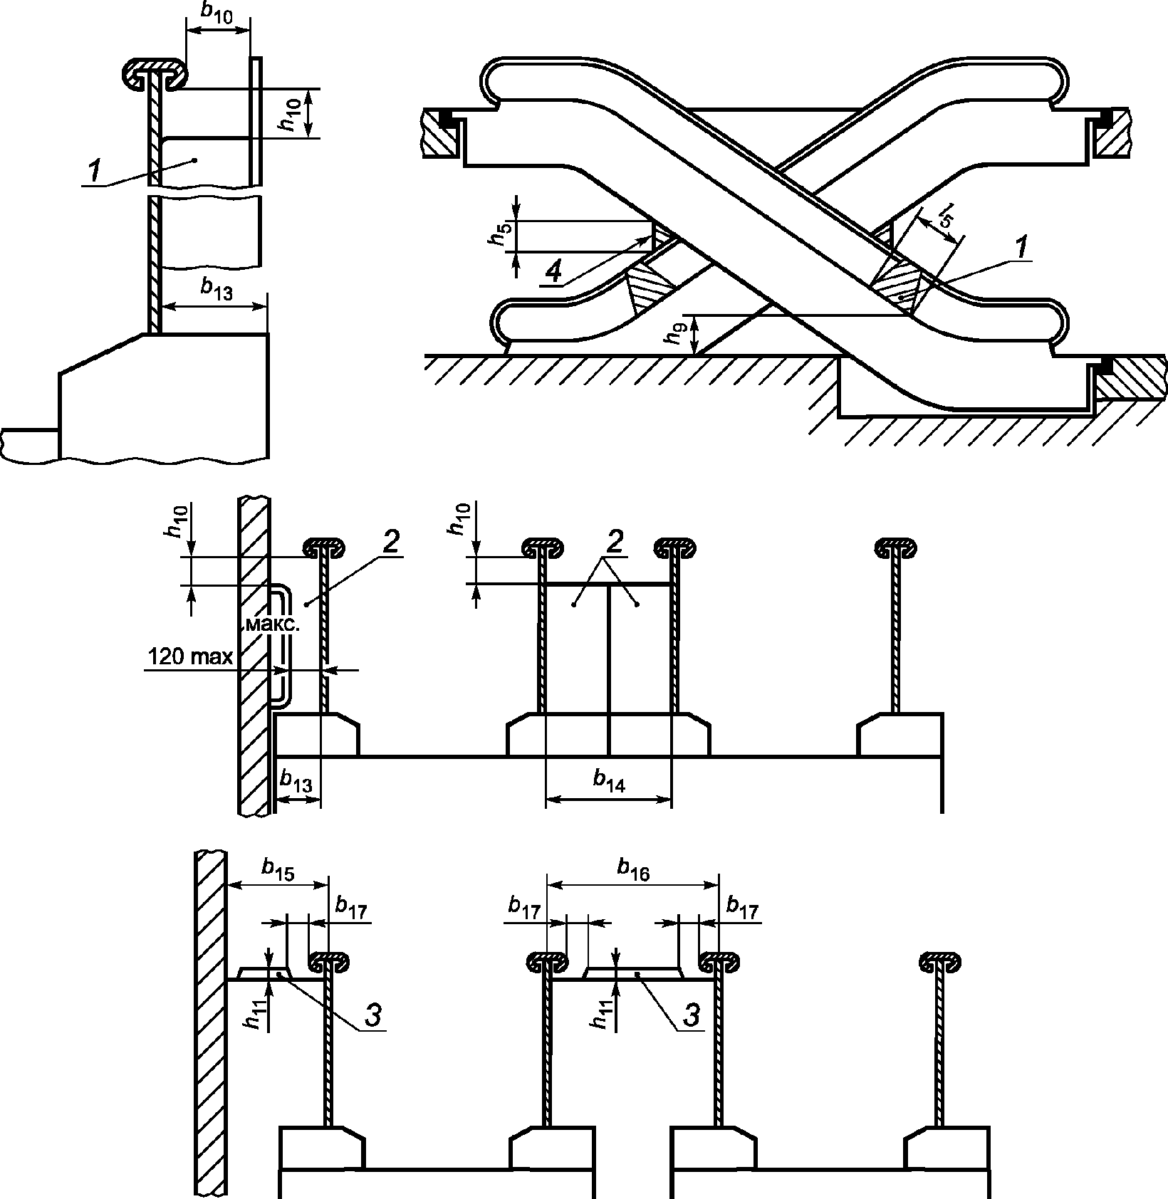

1 - ограждение, препятствующее влезанию (см. 5.8.3.4);
2 - ограждение, ограничивающее доступ (см. 5.8.3.5);
3 - противоскользящее устройство (см. 5.8.3.6);
4 - вертикальный предохранительный щиток (см. 5.13.6)

Основной размер | Пункт, подпункт | Основной размер | Пункт, подпункт
b₁₃, b₁₄ | 5.8.3.5 | h₉ = (1000 +/- 50) мм | 5.8.3.4
b₁₅, b₁₆ | 5.8.3.6 | h₁₀ = 25 - 150 мм | 5.8.3.5
b₁₇ >= 100 мм | 5.8.3.6 | h₁₁ >= 20 мм | 5.8.3.6
h₅ >= 0,30 м | 5.13.6 | l₅ >= 1000 мм | 5.8.3.4

Рисунок 3 - Устройства, препятствующие
ненадлежащему использованию

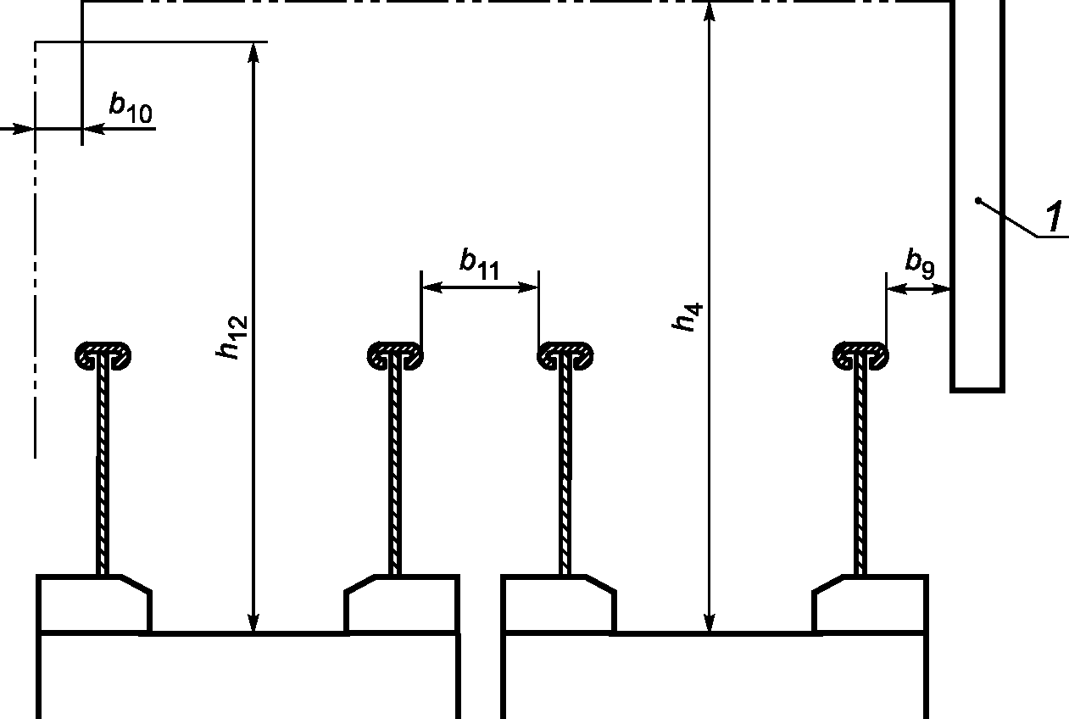

1 - препятствие (например, колонна)

Размеры в миллиметрах

Основной размер | Пункт, подпункт | Основной размер | Пункт, подпункт
b₉ >= 400 | 5.13.6 | h₄ >= 2300 | 5.13.2
b₁₀ >= 80 | 5.13.3 | h₁₂ >= 2100 | 5.13.2
b₁₁ >= 160 | 5.13.5

Рисунок 4 - Расстояния между элементами конструкции
здания и эскалатором/пассажирским конвейером

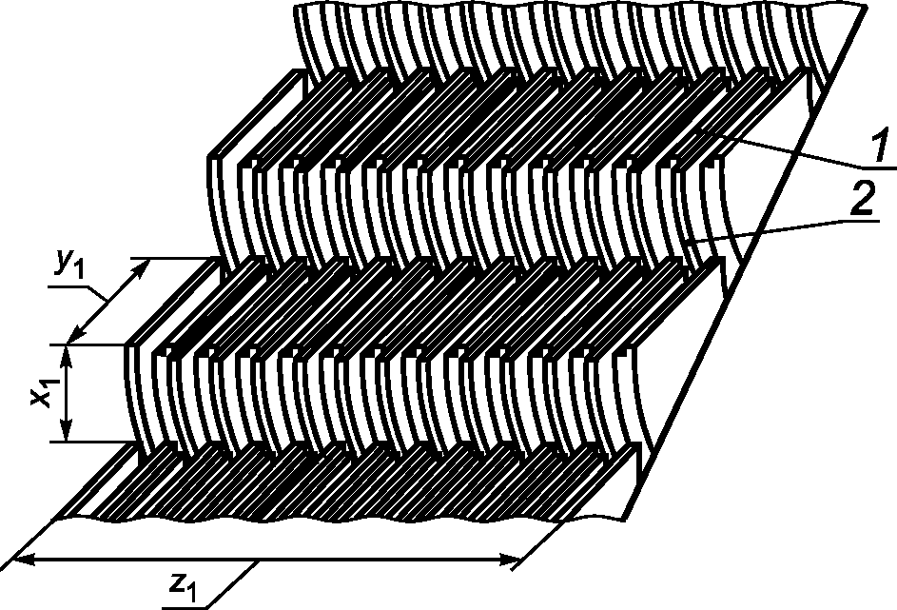

1 - настил ступеней; 2 - подступенок

Размеры в метрах

Основной размер | Пункт, подпункт
x₁ < 0,24 | 5.4.2.2
y₁ >= 0,38 | 5.4.2.3
z₁ = 0,58 - 1,10 | 5.2.3

Рисунок 5 - Ступени (основные размеры)

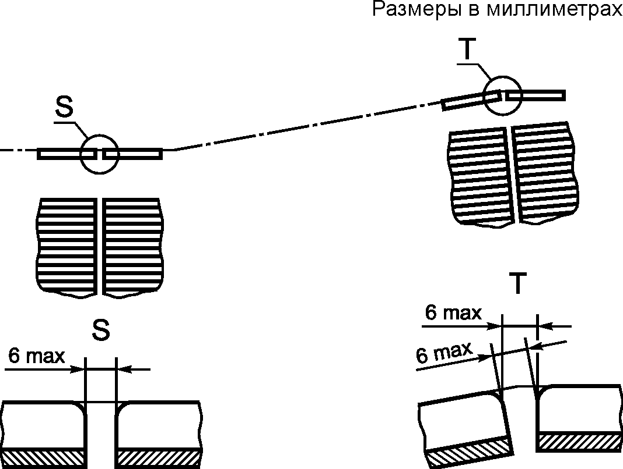

Рисунок 6 - Пластины, зазор между смежными пластинами
(пластинчатый пассажирский конвейер без выступов и впадин
на передних и задних краях пластин) у нижней и верхней
входных площадках и в месте перехода от горизонтального
участка к наклонному

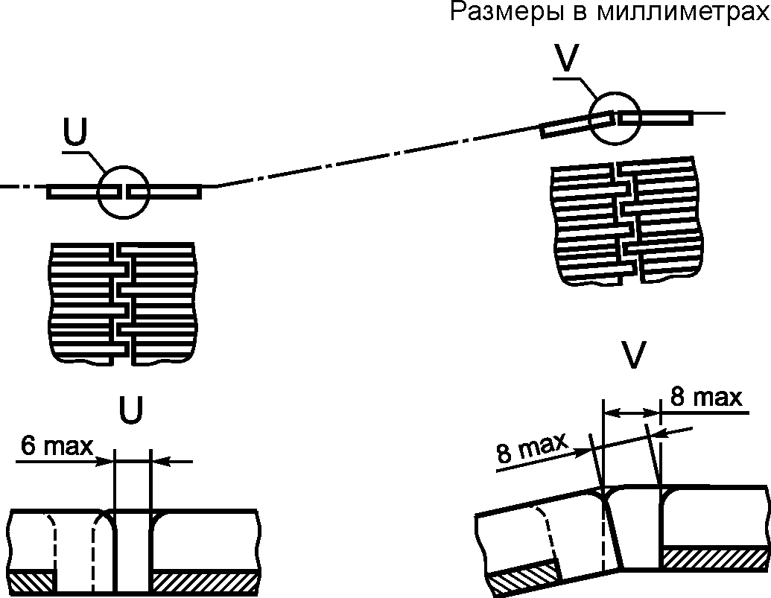

Рисунок 7 - Пластины, зазор и глубина входа выступов
в углубления смежной пластины (пластинчатый пассажирский
конвейер с выступами и впадинами на передних и задних
краях пластин) у нижней и верхней входных площадках
и в месте перехода от горизонтального участка к наклонному

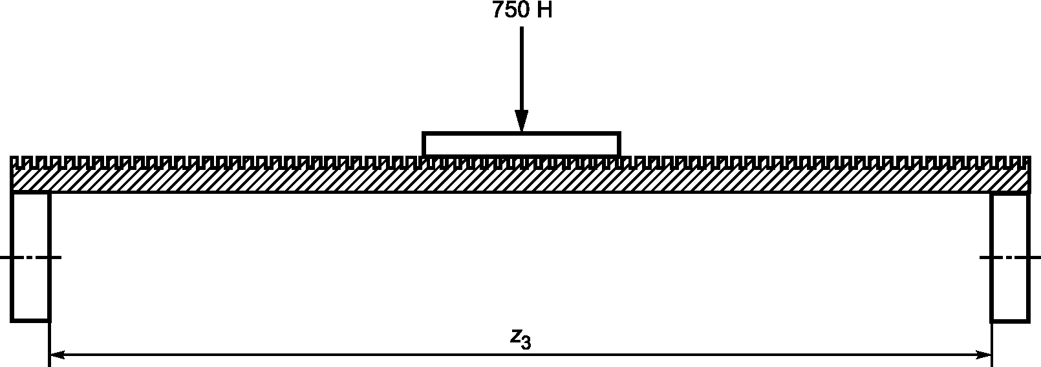

z₃ - Расстояние между опорными роликами
в поперечном направлении, мм (см. 5.4.6.4)

Рисунок 8 - Лента (вид в разрезе), одиночное усилие

5.3. Несущая конструкция

5.3.1 Несущая конструкция должна быть спроектирована таким образом, чтобы она могла нести собственную массу эскалатора или пассажирского конвейера плюс расчетную нагрузку q_{с} по 5.2.6.1.
Площадь восприятия нагрузки определяется как произведение номинальной ширины z₁ 5.2.3 на расстояние между опорами (пролет) l₁ (см. рисунок 1) эскалатора или пассажирского конвейера, или пролет рассчитываемого элемента конструкции.
5.3.2 Стрела упругого прогиба под действием нагрузки q_{с} не должна превышать:
- 1/750 пролета для пролетных металлоконструкций эскалаторов и пассажирских конвейеров;
- 1/600 пролета для плит перекрытий между входными площадками эскалатора или пассажирского конвейера и строительными конструкциями (с учетом массы строительного покрытия).

5.4. Лестничное/пластинчатое полотно, ленты, направляющие

5.4.1. Общие требования

5.4.1.1 Лестничное/пластинчатое полотно эскалатора/пассажирского конвейера должно состоять из ступеней/пластин, соединенных с помощью не менее чем двух тяговых цепей, причем с каждой стороны ступени/пластины должна располагаться хотя бы одна цепь.
Допускается осуществлять привод пластин пассажирского конвейера одной цепью, если параллельность движения пластин рабочей ветви обеспечивается другими механическими средствами.
5.4.1.2 Рабочая поверхность настила ступеней, пластин, ленты должна иметь впадины в направлении движения, в которые входят зубья гребенок входных площадок.
Настил не должен оканчиваться впадиной у балюстрады.
Два крайних выступа настила и предшествующие им впадины с каждой стороны ступени должны иметь яркий отличительный цвет.
5.4.1.3 Подступенки ступеней должны иметь выступы с гладкой поверхностью. Впадины на конце настила ступени должны совпадать с выступами подступенка следующей ступени.
Подступенок не должен оканчиваться впадиной у балюстрады.
Край настила или съемный гребень настила, примыкающий к подступенку, должен быть притуплен.
5.4.1.4 Стык полотна ленты не должен иметь перепадов на поверхностях выступов и впадин.
5.4.1.5 Материалы, из которых изготовлены ступени, пластины или ленты, должны сохранять свои прочностные характеристики в течение установленного для них срока службы, принимая во внимание условия окружающей среды, например температуру, ультрафиолетовое излучение, влажность.
5.4.1.6 Поверхность настила должна обеспечивать надежную опору ногам пассажиров без проскальзывания. Рекомендации по выбору материала поверхности настила изложены в приложении C.
5.4.1.7 Для выделения края ступени эскалатора у входных площадок должно быть предусмотрено разграничение в направлении движения ступеней (например, впадина в настиле, полоса или гребень яркого отличительного цвета).

5.4.2. Размеры ступеней, пластин (см. рисунок 1, вид X и рисунок 5), ленты (см. рисунок 1, вид X)

5.4.2.1 Ширина ступени, пластины, ленты - согласно 5.2.3.
5.4.2.2 Высота ступени x₁ должна быть не более 0,24 м.
Для эскалаторов с углом наклона не более 30° высота ступени x₁ должна быть не более 0,205 м.
5.4.2.3 Глубина ступени y₁ должна быть не менее 0,38 м.
5.4.2.4 Ширина b₇ впадин настила должна быть не менее 5 мм
(для ленты - не менее 4,5 мм) и не более 7 мм.
5.4.2.5 Глубина h₇ впадин настила должна быть не менее 10 мм
(для ленты - не менее 5 мм).
5.4.2.6 Ширина выступов настила b₈ должна быть:
- не менее 2,5 мм и не более 5 мм - для ступени/пластины;
- не менее 4,5 мм и не более 8 мм - для ленты.

5.4.3. Конфигурация ступеней, пластин и ленты

5.4.3.1 В пассажирской зоне эскалатора настил ступеней должен быть горизонтальным с допуском в направлении движения не более 1:100.
5.4.3.2 У входных площадок ступени эскалатора должны направляться таким образом, чтобы передние края ступеней, выходящие из гребенки, и задние края ступеней, входящие в гребенку, двигались горизонтально на участке l от линии L₂ (см. рисунок 1, вид X) не менее:
- 0,80 м при номинальных скоростях не более 0,50 м/с и при высоте транспортирования пассажиров h₁₃ не более 6 м;
- 1,20 м при номинальных скоростях более 0,50 м/с или при высоте транспортирования пассажиров h₁₃ более 6 м.
При номинальных скоростях более 0,65 м/с рекомендуется увеличивать этот размер до 1,60 м.
Разность уровней двух смежных ступеней/пластин должна быть не более 4 мм.
5.4.3.3 У верхних входных площадок пассажирских конвейеров с наклоном более 6° пластины или лента должны двигаться на участке длиной по крайней мере 0,40 м под углом не более 6° до входа в гребенку или после выхода из гребенки.
При этом передний край пластины, выходящей из гребенки, и задний край пластины, входящей в гребенку, должны двигаться без изменения угла наклона на участке длиной не менее 0,40 м.
5.4.3.4 Зазор между двумя следующими друг за другом ступенями эскалаторов или пластинами пассажирского конвейера в любом положении на рабочей ветви, измеренный у поверхности настила (см. рисунок 1, виды Y, Z, рисунок 6, вид S и рисунок 7, вид U), не должен превышать 6 мм.
При эксплуатации эскалаторов тяжелого режима работы допускается увеличение указанного зазора, но не более чем до 10 мм.
В районе переходных кривых пассажирских конвейеров при заходе выступов во впадины передних и задних кромок пластин допускается увеличение зазора до 8 мм (см. рисунок 7, вид V).
5.4.3.5 Зазор между ступенью, пластиной или лентой и фартуком не должен превышать 4 мм с любой из сторон и 7 мм - по сумме зазоров, измеренных с обеих сторон.
При эксплуатации эскалаторов тяжелого режима работы допускается увеличение указанных зазоров, но не более чем до 6 мм с любой из сторон и не более 10 мм по сумме зазоров с обеих сторон.
Для пассажирских конвейеров, у которых фартук заканчивается выше поверхности настила пластины или ленты, зазор, измеренный по вертикали от поверхности настила пластины/ленты до фартука, не должен превышать 4 мм. Поперечное смещение пластин или ленты не должно вызывать появление горизонтального зазора между фартуком и краем пластины или ленты.
5.4.3.6 Для эскалаторов нормального режима работы радиус кривизны верхнего перехода от наклонного к горизонтальному участку должен быть, м, не менее:
- 1,0 - при номинальных скоростях менее 0,5 м/с;
- 1,5 - при номинальных скоростях более 0,5 м/с, но не более 0,65 м/с;
- 2,6 - при номинальных скоростях более 0,65 м/с.
Радиус кривизны нижнего перехода от наклонного к горизонтальному участку эскалатора должен быть, м, не менее:
- 1,0 - при номинальных скоростях не более 0,65 м/с;
- 2,0 - при номинальных скоростях более 0,65 м/с.
Для эскалаторов тяжелого режима работы радиусы кривизны верхнего и нижнего переходов от наклонного к горизонтальному участку должны быть не менее 2,6 м.
5.4.3.7 Для ленточных пассажирских конвейеров радиус кривизны в месте перехода от наклонного к горизонтальному участку должен быть не менее 0,4 м.
Для пластинчатых пассажирских конвейеров нет необходимости определять радиус кривизны, потому что, принимая во внимание максимальное допустимое расстояние между двумя следующими друг за другом пластинами (см. 5.4.3.4), он всегда будет достаточно большим.
5.4.3.8 Конструкцией эскалатора/пластинчатого пассажирского конвейера должны быть исключены подъем ступеней/пластин на рабочем участке ветви несущего полотна и смещение несущего полотна в поперечном направлении.
5.4.3.9 При опускании ступени или пластины ниже уровня, при котором совмещение зубьев гребенки и впадин рабочей поверхности настила ступени/пластины более не обеспечивается, эскалатор или пассажирский конвейер должен быть остановлен блокировочными устройствами [см. перечисление в) 5.12.3], расположенными перед каждой входной площадкой на расстоянии, достаточном для того, чтобы гарантировать, что опущенная ступень или пластина не дойдет до линии пересечения гребенки (см. тормозные пути, указанные в 5.7.3). Контроль опускания может осуществляться по любому месту ступени или пластины.
5.4.3.10 Отсутствие ступени/пластины должно выявляться [см. перечисление б) 5.12.3], и эскалатор/пассажирский конвейер должен останавливаться до того, как проем, образовавшийся в результате отсутствия ступени/пластины, появится из-под гребенки нижней или верхней входной площадки.
5.4.3.11 В случае расстыковки тяговой цепи эскалатор или наклонный пластинчатый пассажирский конвейер должен быть остановлен блокировочным устройством по 5.12.3, г). При этом должна обеспечиваться сохранность геометрической формы рабочей ветви несущего полотна.

5.4.4. Направляющие

5.4.4.1 Стрела упругого прогиба направляющих бегунков рабочего участка трассы движения ступеней/пластин под действием нагрузки q_{м.э} должна быть не более 1/1000 длины пролета.
При расчете криволинейных направляющих следует учитывать дополнительные усилия от перегиба тяговых цепей.
5.4.4.2 Направляющие и их стыки на всех участках трассы должны быть предохранены от поперечного смещения.
5.4.4.3 Опоры по осевой линии ленты пассажирского конвейера должны быть установлены с интервалом не более 2 м и расположены не ниже чем на 50 мм относительно нижней поверхности ленты, нагруженной согласно 5.4.6.4.

5.4.5. Тяговые цепи

5.4.5.1 Расчетный запас прочности тяговой цепи должен быть не менее 7 для эскалаторов/пассажирских конвейеров тяжелого режима работы и не менее 5 - для эскалаторов/пассажирских конвейеров нормального режима работы.
Расчетный запас прочности тяговой цепи определяют как отношение разрывного усилия цепи к наибольшему расчетному натяжению при нагрузке q_{м.э} (см. 5.2.6.2) с учетом усилия натяжного устройства, при этом динамические нагрузки не учитывают.
Если применяют более чем одну цепь, предполагается, что нагрузка между цепями распределяется равномерно.
5.4.5.2 Фактический запас прочности тяговой цепи следует проверять на стенде. Для этого отбирают не менее двух однотипных отрезков цепи из партии не более 200 отрезков и доводят их до разрушения. При этом должно быть выполнено требование 5.4.5.1.
Длина отобранных для испытаний отрезков цепи должна быть не менее 600 мм. Испытания цепей допускается проводить совместно с осями ступеней, вставленными в отверстия полых валиков.
Допускается не доводить цепи до разрушения, если нагрузка при испытаниях превысила на 5% расчетную разрушающую нагрузку.
5.4.5.3 Каждый отрезок цепи должен быть проверен на стенде под нагрузкой, превышающей в два раза наибольшее расчетное натяжение при нагрузке q_{м.э}.
После испытаний цепь не должна иметь остаточных деформаций или распрессовки деталей цепи.
5.4.5.4 Цепи должны быть постоянно натянуты. При перемещении натяжного устройства в сторону привода или в обратном направлении на расстояние 30 мм (не более) должен подаваться сигнал [см. перечисление г) 5.12.3] на остановку эскалатора или пассажирского конвейера.
Применение пружин растяжения для натяжения цепей не допускается.
При использовании для натяжения цепей грузов должно быть предусмотрено их улавливание в случае обрыва.
Примечание - Допускается не натягивать концевые участки длиннозвенных цепей (шаг цепи равен шагу ступеней/пластин) за пределами пассажирской зоны, если предусмотрены конструктивные меры по обеспечению прохождения несущего полотна на указанных участках без соприкосновения смежных ступеней/пластин.

5.4.6. Лента

5.4.6.1 Расчетный запас прочности ленты, включая ее стык, должен быть не менее 5.
Расчетный запас прочности определяют как отношение разрывного усилия ленты (по данным предприятия - изготовителя ленты) к наибольшему расчетному натяжению при нагрузке q_{м.э} (см. 5.2.6.2) с учетом усилия натяжного устройства и динамических усилий в соответствии с 5.6.5 и 5.7.6. Расчет должен быть проведен для наиболее неблагоприятного случая нагружения.
5.4.6.2 Лента должна выдерживать все возможные нагрузки и деформирующие воздействия, которые могут создаваться приводом, натяжным устройством и направляющей системой в ходе штатной эксплуатации, и должна быть рассчитана на то, чтобы нести равномерно распределенную нагрузку 6000 Н/м².
Примечание - Значение 6000 Н/м² получают умножением статической нагрузки q_{с} (см. 5.2.6.1) на коэффициент динамичности 1,2.

5.4.6.3 Лента должна приводиться в движение барабанами, и ее натяжение должно осуществляться постоянно и автоматически.
Не допускается применение пружин растяжения для натяжения ленты.
При использовании для натяжения ленты грузов должно быть предусмотрено их улавливание в случае обрыва.
5.4.6.4 Ленту при натяжении, соответствующем условиям эксплуатации, следует испытывать одиночным усилием 750 Н (включая массу испытательной пластинки), приложенным через стальную пластинку размером 0,15 x 0,25 x 0,025 м. Пластинку следует устанавливать посередине между опорными роликами, находящимися по краям ленты, таким образом, чтобы ее продольная ось была параллельна продольной оси ленты. Прогиб в центре не должен превышать 1/100z₃ [z₃ - поперечное расстояние между опорными роликами (см. z₃ на рисунке 8)].

5.4.7. Ступени, пластины

5.4.7.1 Собранные ступени и пластины должны быть спроектированы таким образом, чтобы все комплектующие детали, например вкладыши или детали крепления, были надежно прикреплены и их крепление не ослаблялось в течение срока службы. Вкладыши и детали крепления должны выдерживать противодействующее усилие гребенки входной площадки при срабатывании блокировки входной площадки [см. перечисление к) 5.12.3].
5.4.7.2 Коэффициент запаса прочности ступени/пластины должен быть не менее 5.
Запас прочности ступени/пластины определяют как отношение предела прочности деталей ступени к расчетным напряжениям, возникающим при равномерно распределенной нагрузке q_{м.э} (см. 5.2.6.2) с учетом максимальных усилий от тяговых цепей, действующих на ступень/пластину на верхних криволинейных участках трассы движения лестничного/пластинчатого полотна.
5.4.7.3 Прочность ступеней/пластин должна подтверждаться испытаниями на стенде по 5.4.7.4 - 5.4.7.8.
Ступень испытывают в сборе вместе с бегунками (невращающимися), полуосями (или осями) в горизонтальном положении на наклонной опоре, угол наклона которой соответствует максимальному углу наклона направляющих эскалатора.
Пластину в сборе испытывают на горизонтальной опоре.
При проверке фактического запаса прочности по 5.4.7.4 допускается основные бегунки не устанавливать.
5.4.7.4 Для проверки фактического запаса прочности отбирают две ступени/пластины от изготавливаемой партии <*> и нагружают их нагрузкой 5q_{м.э} (не менее), равномерно распределенной по площади настила. Допускается прикладывать нагрузку 5q_{м.э} через пластинку согласно требованиям 5.4.7.5.
--------------------------------
<*> Под партией понимается группа ступеней/пластин, изготавливаемая по единой конструкторской документации и единому технологическому процессу предприятия-изготовителя в количестве не более 10000 шт. за период времени не более одного года.

Для ступеней/пластин, воспринимающих усилия от перегиба тяговых цепей на верхних криволинейных участках трассы движения лестничного/пластинчатого полотна, должно быть проведено испытание этих же двух ступеней/пластин соответствующими пятикратными нагрузками, приложенными к осям ступени/пластины по центру шарниров тяговой цепи.
После испытаний ступень/пластина не должна иметь трещин, изломов или остаточной деформации более 4 мм, измеренной у поверхности настила.
5.4.7.5 Прочность каждой изготовленной или отремонтированной ступени проверяют приложением однократного усилия 3000 Н, пластины - усилием, которое для пластины площадью 1 м² составляет 7500 Н.
Указанное усилие (включая массу пластинки) прикладывают в центре стальной пластинки размером 0,20 x 0,30 м (0,30 x 0,45 м для пластины площадью 1 м²) и толщиной не менее 25 мм перпендикулярно к поверхности настила. Короткий край пластинки должен быть расположен параллельно переднему краю ступени/пластины, длинный край пластинки должен быть расположен перпендикулярно к переднему краю ступени/пластины.
Для пластин меньшей или большей площади усилие и площадь нагрузки должны быть изменены пропорционально, при этом площадь нагрузки должна иметь отношение длин сторон 1:1,5; однако усилие не должно быть меньше 3000 Н (включая массу пластинки), размер пластинки не должен быть менее 0,20 x 0,30 м, а ее толщина должна быть не менее 25 мм. В случае пластин глубиной менее 0,30 м ширина испытательной пластинки должна быть 0,20 м, а длина пластинки должна быть равна глубине пластины.
Прогиб, измеренный у поверхности настила в ходе этого испытания, не должен превышать 4 мм. Остаточная деформация, превышающая допуски на установку, не допускается.
5.4.7.6 Две ступени/пластины от изготавливаемой партии (см. сноску к 5.4.7.4) должны быть подвергнуты динамическим испытаниям.
Ступень/пластина (независимо от ее размера) должна быть подвергнута воздействию нагрузки, пульсирующей в диапазоне 500 - 3000 Н на одной частоте в диапазоне 5 - 20 Гц в течение не менее 5 x 10⁶ циклов, что позволяет обеспечить установившийся гармонический режим нагружения. Нагрузку следует прикладывать перпендикулярно к поверхности настила через стальную пластинку размером 0,20 x 0,30 м и толщиной не менее 25 мм, расположенную в центре поверхности настила так, как указано в 5.4.7.5.
В случае пластин глубиной менее 0,30 м ширина испытательной пластинки должна быть 0,20 м, а длина пластинки должна быть равна глубине пластины.
После испытания ступень/пластина не должна иметь признаков трещинообразования. Остаточная деформация, измеренная у поверхности настила, не должна превышать 4 мм. Ступени/пластины и их детали, например вкладыши или крепежные детали, должны быть надежно закреплены и их крепление не должно ослабляться.
В случае повреждения бегунков в ходе испытания допускается их замена.
5.4.7.7 Ступень/пластина с литым каркасом (например, алюминиевая ступень) должна быть такой, чтобы она выдерживала скручивающую нагрузку, эквивалентную смещению на +/- 2 мм центра вспомогательного бегунка, движущегося по дуге, центром которой является центр основного бегунка. Смещение +/- 2 мм относится к расстоянию 400 мм между центрами вспомогательного и основного бегунков. При размерах, отличающихся от 400 мм, значение смещения изменяется пропорционально.
Динамическая нагрузка должна регулироваться таким образом, чтобы гарантировать, что указанные выше прогибы достигаются в ходе испытания. Испытание следует проводить на одной частоте в диапазоне 5 - 20 Гц в течение не менее 5 x 10⁶ циклов, что должно обеспечивать установившийся гармонический режим нагружения.
После испытания ступень/пластина не должна иметь признаков трещинообразования. Остаточная деформация, измеренная у поверхности настила, не должна превышать 4 мм. Ступени/пластины и их детали, например вкладыши или крепежные детали, должны быть надежно закреплены и их крепление не должно ослабляться.
Примеры испытаний на кручение приведены в приложении D.
Испытание на кручение требуется только для пластин, оснащенных вспомогательными бегунками.
5.4.7.8 Подступенок не должен прогибаться более чем на 4 мм под воздействием одиночной нагрузки 1500 Н, приложенной перпендикулярно к его поверхности на площади 25 см², с использованием квадратной или круглой стальной пластинки толщиной не менее 25 мм, форма которой повторяет кривизну подступенка. Нагрузку следует прикладывать в трех точках по ширине подступенка: по осевой линии в середине и на обоих краях. Остаточная деформация не допускается.

5.5. Входные площадки

5.5.1 Для обеспечения безопасного входа на несущее полотно эскалатора или пассажирского конвейера и схода с него должны быть оборудованы входные площадки с наклонными гребенками.
Гребенки должны быть легкозаменяемыми.
5.5.2 Поверхность входных площадок должна обеспечивать надежную опору ногам пассажиров на расстоянии не менее 0,85 м от основания зубьев гребенки (см. L₁ на рисунке 1, вид X), например быть рифленой. Определение противоскользящих свойств материалов и методику испытаний см. в приложении C.
Это требование не распространяется на гребенки.
5.5.3 Зубья гребенок должны входить во впадины ступеней, пластин или ленты (см. рисунок 1, вид X).
Ширина зубьев гребенки, измеренная у поверхности настила, должна быть не менее 2,5 мм.
Глубина входа h₈ зубьев гребенок во впадины поверхности настила должна быть не менее 4 мм.
Зазор h₆ между верхним краем поверхности настила и основанием зубьев гребенки должен быть не более 4 мм. При эксплуатации эскалаторов тяжелого режима работы допускается увеличение указанного зазора, но не более чем до 6 мм.
5.5.4 Концы гребенок должны быть скруглены и иметь такую форму, чтобы сводить к минимуму риск защемления обуви или багажа пассажиров между гребенками и ступенями, пластинами или лентой.
Радиус кривизны конца зуба должен быть не более 2 мм.
5.5.5 Зубья гребенки должны иметь такие форму и наклон, чтобы пассажиры, покидающие эскалатор или пассажирский конвейер, не спотыкались о них. Угол наклона зуба гребенки (см. рисунок 1, вид X) не должен превышать 35°.
5.5.6 Гребенки или их опорные конструкции должны быть регулируемыми, чтобы обеспечивать надлежащее совмещение зубьев гребенки и впадин настила ступени.
5.5.7 Конструкцией входной площадки должно быть предусмотрено устройство, обеспечивающее правильное направление настила ступеней, пластин или ленты относительно зубьев гребенки.
При этом должно быть обеспечено прохождение выступов настила ступеней между зубьями гребенки без взаимного бокового задевания.
Ленты должны иметь в этой области соответствующие опоры, например барабаны, ролики или скользящие опоры.
5.5.8 Конструкцией гребенки должно быть предусмотрено, чтобы при попадании посторонних предметов их зубья отклонялись, оставаясь во впадинах ступеней, пластин или ленты, либо ломались.
5.5.9 Если в гребенку попадают предметы, с которыми не удается справиться описанными в 5.5.8 способами, и если это создает опасность повреждения гребенки/ступени/пластины, эскалатор или пассажирский конвейер должен автоматически останавливаться [см. перечисление к) 5.12.3].
5.5.10 Освещенность входных площадок должна быть не менее 50 лк.

5.6. Привод

5.6.1 Привод не должен приводить в движение более одного эскалатора или пассажирского конвейера.
5.6.2 Привод должен обеспечивать перемещение несущего полотна с номинальной и ремонтной скоростями по 5.2.1.1 и 5.2.1.3.
При наличии отдельного вспомогательного привода для обеспечения ремонтной скорости должна быть исключена возможность его включения одновременно с главным приводом.
5.6.3 Привод эскалатора/пассажирского конвейера тяжелого режима работы должен быть рассчитан на непрерывную работу в течение 140 ч в неделю с эквивалентной нагрузкой по 5.2.6.4, при этом не менее 3 ч непрерывной работы за любой интервал времени 6 ч со среднечасовой нагрузкой по 5.2.6.3, и пуск эскалатора/пассажирского конвейера в любом направлении с нагрузкой q_{м.э} по 5.2.6.2.
5.6.4 Мощность двигателя вспомогательного привода должна быть достаточной для выполнения монтажно-ремонтных операций, технического обслуживания, растормаживания дополнительного тормоза (при необходимости).
5.6.5 При пуске эскалатора/пассажирского конвейера должен обеспечиваться плавный разгон несущего полотна с ускорением не более 0,75 м/с².
5.6.6 На одном из валов привода (предпочтительно быстроходном) должен быть установлен рабочий тормоз. Для связи вала рабочего тормоза с ведущими звездочками ступеней/пластин или барабаном ленты должны применяться преимущественно нефрикционные элементы, такие как валы, шестерни, многорядные цепи, не менее двух однорядных цепей.
В тех случаях, когда используют фрикционные элементы, такие как клиновые ремни (применение плоских ремней не допускается), необходимо предусмотреть дополнительный тормоз в соответствии с 5.7.10.
В приводах эскалаторов и пассажирских конвейеров с углом наклона более 6° тяжелого режима работы применение фрикционных элементов не допускается.
5.6.7 В соединениях, передающих крутящий момент, применение посадок с гарантированным натягом без дополнительного крепления (шпонками, болтами и т.п.) не допускается.
5.6.8 В случае применения приводных цепей на эскалаторах или пассажирских конвейерах тяжелого режима работы запас их прочности должен быть не менее 7.
В случае применения приводных цепей или клиновых ремней на эскалаторах или пассажирских конвейерах нормального режима работы запас их прочности должен быть не менее 5.
Запас прочности определяют как отношение разрывного усилия цепи/ремня к наибольшему расчетному натяжению при нагрузке q_{м.э}.
При использовании клиновых ремней должно быть не менее трех ремней.
5.6.9 Если предусмотрен ручной привод эскалатора или пассажирского конвейера, он должен быть легкодоступен и безопасен при использовании (см. 7.3.1.5).
Не допускается использование в качестве такого устройства кривошипных рукояток или штурвалов со спицами.
5.6.10 При приведении в действие механизма включения вспомогательного привода или установке съемного штурвала ручного привода блокировка [см. перечисление т) 5.12.3] должна отключать главный привод.

5.7. Тормозная система

5.7.1 Эскалаторы и пассажирские конвейеры должны иметь тормозную систему, посредством которой они могут останавливаться с равномерным замедлением и удерживаться в неподвижном состоянии.
5.7.2 Рабочее торможение должно осуществляться рабочим тормозом или иными средствами с последующим наложением рабочего тормоза.
5.7.3 Тормозной путь (в метрах) движущегося на спуск лестничного полотна эскалатора, а также движущегося на спуск или горизонтально пластинчатого полотна или ленты пассажирского конвейера должен быть:
- не менее 0,72v² без нагрузки;
- не более 2,0v с нагрузкой q_{м.э} по 5.2.6.2,
где v - номинальная скорость (см. 5.2.1.1), м/с.
5.7.4 Число ступеней, которое следует учитывать при определении суммарной тормозной нагрузки для эскалатора, определяется высотой транспортирования пассажиров h₁₃, разделенной на максимальную видимую высоту подступенка (см. x₁ на рисунке 5).
Нагрузку на одну ступень определяют как произведение q_{м.э} на глубину ступени (см. y₁ на рисунке 5).
При испытаниях допускается распределение общей тормозной нагрузки по двум третям учитываемого числа ступеней.
При определении тормозной нагрузки для пассажирских конвейеров, которые имеют несколько наклонов вдоль своей длины (разностей в уровне), следует учитывать только те секции, которые движутся вниз.
5.7.5 Тормозной путь следует измерять с момента подачи сигнала на электрическое устройство, приводящее в действие тормоз, до момента остановки несущего полотна.
5.7.6 Замедление движущегося на спуск лестничного полотна эскалатора, пластинчатого полотна или ленты наклонного пассажирского конвейера при торможении по 5.7.3 не должно превышать 1 м/с². Для горизонтального пассажирского конвейера направление движения безразлично.
Рекомендуется обеспечивать как можно более короткий тормозной путь в пределах установленного ограничения замедления.
5.7.7 Если тормозной путь превысит максимальные значения, указанные в 5.7.3, более чем на 20%, повторный пуск должен быть возможен только после возврата в исходное положение блокировочного устройства, определившего отказ [см. перечисление ф) 5.12.3]. Перед возвратом этого устройства в исходное положение вручную необходимо проконтролировать тормозную систему и, при необходимости, принять меры к устранению неисправностей.
Примечание - Допускается вместо тормозного пути контролировать соответствующее данному тормозному пути время торможения.

5.7.8 Должно быть предусмотрено устройство контроля растормаживания тормозной системы после пуска эскалатора/пассажирского конвейера [см. перечисление е) 5.12.3].
5.7.9 Рабочий тормоз
5.7.9.1 Рабочий тормоз (см. также 5.6.6) должен автоматически накладываться при каждом отключении главного или вспомогательного привода, а также в случае обесточивания цепи питания или цепи управления.
5.7.9.2 Тормоз должен находиться в расторможенном состоянии при непрерывном протекании электрического тока. Срабатывание тормоза должно происходить сразу же после размыкания электрической цепи тормоза.
5.7.9.3 Тормозное усилие должно создаваться пружиной (или пружинами) сжатия, установленной в направляющих, и/или грузом.
5.7.9.4 Должна быть исключена возможность растормаживания вследствие электрического самовозбуждения устройства отпускания тормоза.
5.7.9.5 Прерывание подачи электропитания должно осуществляться по крайней мере двумя независимыми электрическими устройствами. Это могут быть устройства, которые размыкают цепь питания привода. Если после остановки эскалатора или пассажирского конвейера одно из этих электрических устройств не разомкнулось, повторный пуск эскалатора/пассажирского конвейера должен быть невозможен.
5.7.9.6 При использовании двух и более рабочих тормозов тормозной момент должен распределяться между ними равномерно. Запас тормозного момента каждого тормоза для удержания несущего полотна, находящегося под нагрузкой q_{м.э}, должен быть не менее 1,1.
5.7.9.7 Тормоза, которые можно растормозить вручную, должны иметь такую конструкцию, которая требует постоянного приложения ручного воздействия, чтобы держать их в расторможенном состоянии.
5.7.10 Дополнительный тормоз
5.7.10.1 Эскалаторы и наклонные пассажирские конвейеры должны быть оборудованы автоматически действующим дополнительным тормозом(ами), если:
а) эскалатор или пассажирский конвейер эксплуатируют в тяжелом режиме работы (5.2.5.1) или
б) соединение между рабочим тормозом (см. 5.6.6) и ведущими звездочками ступеней/пластин или барабаном ленты не осуществляется валами, шестернями, многорядными цепями или более чем одной однорядной цепью, или
в) рабочий тормоз не является электромеханическим тормозом согласно 5.7.9, или
г) высота транспортирования пассажиров h₁₃ превышает 6 м.
5.7.10.2 Соединение между дополнительным тормозом и ведущими звездочками ступеней/пластин или барабаном ленты должно осуществляться валами, шестернями, многорядными цепями или более чем одной однорядной цепью. Не допускается, чтобы это соединение было выполнено на основе фрикционной передачи, т.е. ремней, дисков сцепления.
Это соединение должно иметь независимую от рабочего тормоза кинематическую связь с ведущими звездочками ступеней/пластин или барабаном ленты, в противном случае дополнительный тормоз должен устанавливаться непосредственно на валу звездочек ступеней/пластин или барабана ленты.
5.7.10.3 Дополнительный тормоз должен обеспечивать остановку с эффективным замедлением и удержание в неподвижном состоянии несущего полотна эскалатора или пассажирского конвейера, движущегося на спуск с нагрузкой q_{м.э}. При этом значение замедления не должно превышать 1 м/с².
Примечание - Нет необходимости выдерживать указанный уровень замедления в случае нарушения кинематической связи между валом электродвигателя привода и ведущими звездочками ступеней/пластин или барабаном ленты.

5.7.10.4 При приведении в действие дополнительного тормоза не обязательно выдерживать значение тормозного пути, установленное для рабочего торможения (см. 5.7.3).
5.7.10.5 Дополнительный тормоз должен быть механическим (фрикционным).
5.7.10.6 Дополнительный тормоз должен срабатывать:
а) до того, как скорость движения несущего полотна превысит номинальную скорость более чем в 1,2 раза;
б) к моменту, когда ступени, пластины или лента, движущиеся на подъем, самопроизвольно изменят текущее направление движения;
в) при срабатывании блокировки превышения допустимых тормозных путей более чем на 20% [см. перечисление ф) 5.12.3].
Срабатывание дополнительного тормоза должно обязательно вызывать размыкание цепи управления.
5.7.10.7 Совместное срабатывание дополнительного и рабочего тормозов в случае отказа электропитания или разрыва цепи управления допускается при обеспечении условий торможения по 5.7.3 и 5.7.6, в противном случае одновременное срабатывание дополнительного и рабочего тормозов допускается только при условиях по 5.7.10.6.
5.7.10.8 На эскалаторах тяжелого режима работы электропитание дополнительного тормоза(ов) должно осуществляться от двух независимых источников, автоматически замещающих друг друга. При использовании нормально замкнутого тормоза допускается электропитание от одного источника.

5.8. Балюстрада и ограждения

5.8.1 Все механические движущиеся детали эскалатора или пассажирского конвейера должны быть полностью ограждены щитами или стенами, не имеющими отверстий. Исключение составляют предназначенные для перемещения пассажиров ступени, пластины, часть ленты и поручня. Допускаются отверстия для вентиляции по 5.8.11.3.
Допускается не ограждать механические движущиеся детали в местах, к которым доступ пассажиров исключен (например, посредством запираемых на замок дверей).
5.8.2 С каждой стороны несущего полотна должна быть установлена прочная, жесткая, гладкая и трудносгораемая облицовка - балюстрада.
5.8.3 Размеры балюстрады и ограждений
5.8.3.1 Высота по вертикали h₁ от переднего края ступени или поверхности пластины, или поверхности ленты до поверхности поручня должна быть не менее 0,90 м и не более 1,10 м (см. рисунки 1 и 2).
5.8.3.2 Концевые участки балюстрады, включая поручни, должны выступать по горизонтали за линию пересечения гребенки L₂ (см. рисунок 1, вид X) не менее чем на 0,6 м в продольном направлении (см. l₂, рисунок 1).
5.8.3.3 Горизонтальная часть поручня должна продолжаться в продольном направлении у входных площадок на расстояние l₃ (см. рисунок 1) не менее 0,30 м за линию пересечения гребенки L₂ (см. рисунок 1, вид X).
В случае наклонных пассажирских конвейеров без горизонтальных участков у входных площадок допускается продолжение поручня параллельно линии угла наклона несущего полотна.
5.8.3.4 Балюстрада не должна иметь деталей, на которые мог бы встать пассажир.
Должны быть предусмотрены меры, препятствующие попыткам пассажиров взобраться на балюстраду с внешней стороны, если это может привести к их падению.
При отсутствии крайней балюстрады на наружном плинтусе эскалатора или пассажирского конвейера должны быть предусмотрены ограждения 1 (см. рисунок 3) на высоте h₉, равной (1000 +/- 50) мм, от уровня пола. Основание ограждения должно быть расположено параллельно карнизу балюстрады и должно иметь длину l₅ не менее 1000 мм. Высота ограждения должна быть не ниже поверхности поручня при соблюдении размеров b₁₀ (см. рисунок 4) и b₁₂ (см. рисунок 2).
5.8.3.5 В тех случаях, когда эскалаторы или пассажирские конвейеры располагаются рядом со стенами и ширина наружного плинтуса b₁₃ превышает 125 мм, должны быть предусмотрены ограждения 2 (см. рисунок 3), ограничивающие доступ в образовавшееся пространство. При параллельной установке эскалаторов/пассажирских конвейеров такая защита должна быть предусмотрена в тех случаях, когда общая ширина наружных плинтусов b₁₄ превышает 125 мм. Верхняя кромка ограждения должна быть расположена на расстоянии h₁₀, равном 25 - 150 мм, от нижней поверхности поручня.
Все открытые головки деталей крепления таких ограждений должны быть антивандального типа.
5.8.3.6 В тех случаях, когда расстояние b₁₅ между элементом конструкции здания (стеной) и осевой линией поручня превышает 300 мм или расстояние b₁₆ между осевыми линиями поручней смежных эскалаторов или наклонных пассажирских конвейеров превышает 400 мм, а указанные пространства закрыты щитами крайней или средней балюстрады, должны быть предусмотрены противоскользящие устройства 3 (см. рисунок 3).
Эти устройства должны состоять из элементов, прикрепленных к щиту балюстрады не ближе 100 мм от края поручня (см. b₁₇) с интервалом не более 1800 мм. Высота h₁₁ должна быть не менее 20 мм. Эти устройства не должны иметь острых углов или кромок.
Установка противоскользящих устройств не требуется в случае установки на балюстраде светильников (см. 5.8.12, 5.13.3).
5.8.3.7 Плинтус и щит внутренней балюстрады должны иметь угол наклона не менее 25° к горизонтали (см. рисунок 2). Это не распространяется на горизонтальную часть плинтуса, которая непосредственно примыкает к щиту (см. b₄ на рисунке 2).
Горизонтальная часть плинтуса b₄ должна быть не более 30 мм.
Измеренная по горизонтали ширина плинтуса b₃, наклоненного под углом менее 45° к горизонтали, должна быть не более 0,12 м (см. рисунок 2).
5.8.4 Части балюстрады, обращенные в сторону ступеней, пластин или ленты, должны быть гладкими и ровными. Стыковые накладки, ориентированные не в направлении движения, не должны выступать более чем на 3 мм. Они должны быть жесткими и должны иметь скругленные края или края со снятыми фасками. Не допускается использовать стыковые накладки на фартуке.
Стыковые накладки, ориентированные в направлении движения (в частности, плинтус), должны иметь такую конструкцию и форму, чтобы исключить возможность защемления частей тела или одежды пассажира.
Зазоры между щитами должны быть не более 4 мм. Края щитов должны быть скруглены или иметь фаски.
5.8.5 Балюстрада должна быть рассчитана на то, чтобы выдерживать одновременное воздействие статического усилия 600 Н в поперечном направлении и усилия 730 Н в вертикальном направлении, которые равномерно распределены на длине 1 м и приложены к направляющей поручня в одном и том же месте. Зазор между смежными щитами внутренней балюстрады при приложении усилия 500 Н в любой точке щита под прямым углом на площади 25 см² не должен превышать 4 мм. Остаточная деформация не допускается.
5.8.6 Стеклянные щиты балюстрады следует изготавливать из закаленного стекла толщиной не менее 6 мм. В случае многослойного закаленного стекла толщина по крайней мере одного слоя также должна быть не менее 6 мм.
5.8.7 Расстояние по горизонтали (измеряемое в направлении, перпендикулярном к направлению движения) между нижними точками щитов внутренней балюстрады должно быть не более расстояния по горизонтали, измеренного в более высоких точках.
5.8.8 Фартук
5.8.8.1 Фартук должен быть вертикальным, прямым и должен иметь соединения встык. Допускается иметь другие конструкции соединений (например, скользящие) в случае длинных эскалаторов или пассажирских конвейеров в тех местах, где они пересекают температурные швы зданий или сооружений.
Стыки фартуков не должны иметь перепадов более 0,5 мм, и должно быть исключено их взаимное смещение.
5.8.8.2 Расстояние по вертикали h₂ между верхней кромкой фартука или нижней кромкой плинтуса, или нижней кромкой жесткой части дефлектора (см. 3.1.50) и гребнем ступени или поверхностью настила пластин или ленты должно быть не менее 25 мм (см. рисунок 2).
5.8.8.3 Прогиб фартука под воздействием одиночного усилия 1500 Н, приложенного в наиболее неблагоприятном месте перпендикулярно к поверхности фартука на площади 25 см² в виде квадратной или круглой площадки, должен быть не более 4 мм. Такое воздействие не должно приводить к появлению остаточной деформации.
5.8.8.4 На эскалаторах должна быть сведена к минимуму возможность защемления обуви или багажа между фартуком и ступенями.
Для этого должны быть выполнены следующие четыре условия:
а) обеспечена достаточная жесткость фартука в соответствии с 5.8.8.3;
б) выдержаны зазоры в соответствии с 5.4.3.5;
в) установлены дефлекторы (см. 5.8.9);
г) применены материалы или покрытие фартука, для которых коэффициент трения кожи (влажной и сухой), ПВХ (сухого) и резины (сухой) не более 0,45 (методика испытаний см. приложение E).
5.8.9 Дефлекторы (см. рисунок 9)

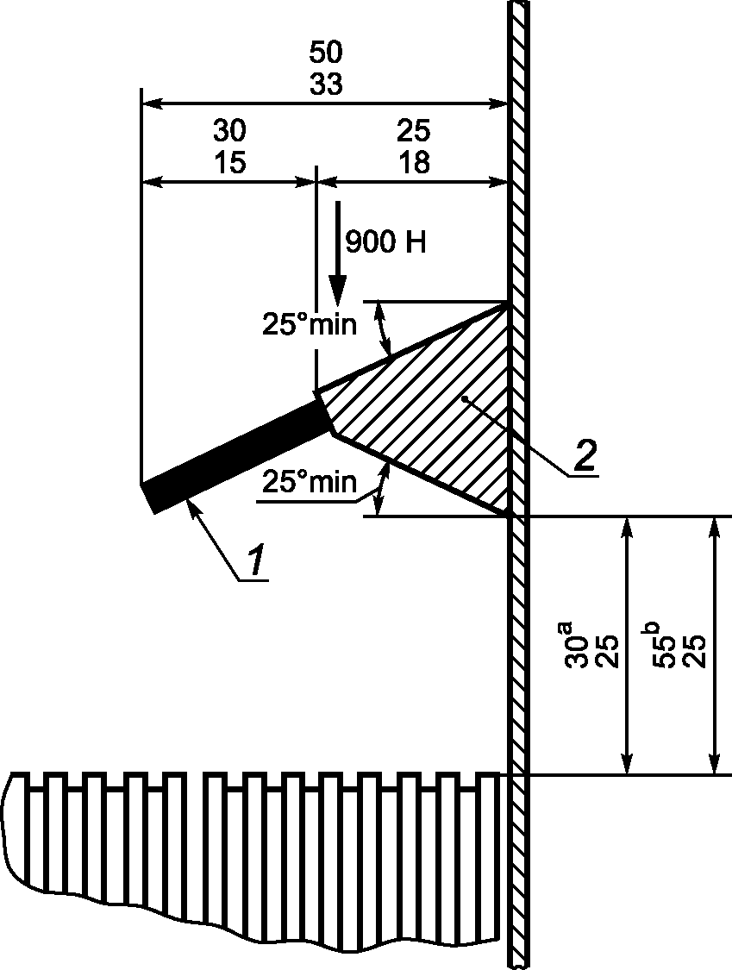

--------------------------------
<a> На наклонном участке.
<b> На переходных и горизонтальных участках.

1 - гибкая часть; 2 - жесткая часть

Примечание - Рисунок не определяет конструкцию.

Рисунок 9 - Требования к дефлектору

5.8.9.1 Дефлекторы должны состоять из жесткой и гибкой частей (например, щетки, резиновые профили).
5.8.9.2 Горизонтальное расстояние от края дефлектора до фартука должно быть от 33 до 50 мм.
5.8.9.3 Дефлекторы должны выдерживать вертикальное усилие 900 Н, приложенное к жесткой части на прямоугольной площадке 6 см², без отрыва от основания или появления остаточной деформации.
5.8.9.4 Размеры дефлектора
Горизонтальное расстояние от края жесткой части дефлектора, соответствующего по прочности требованиям 5.8.9.3, до фартука должно быть от 18 до 25 мм.
Горизонтальная проекция гибкой части должна быть от 15 до 30 мм.
Расстояние от нижней кромки жесткой части дефлектора до гребня ступени или поверхности настила пластин или ленты в направлении, перпендикулярном к настилу, должно быть от 25 до 30 мм в наклонной части и от 25 до 55 мм - на радиусных и горизонтальных участках.
Нижняя поверхность жесткой части должна быть скошена под углом не менее 25° вверх, а верхняя поверхность должна быть скошена под углом не менее 25° вниз от перпендикуляра к фартуку.
Дефлекторы должны иметь скругленные края. Головки крепежных деталей и соединительные элементы стыков не должны выступать в область движения.
Дефлектор должен заканчиваться у входных площадок на расстоянии не менее чем 50 мм до линии пересечения гребенки и не более чем 150 мм за линией пересечения гребенки. Концы дефлектора должны иметь плавные переходы к фартуку.
5.8.9.5 Если дефлектор является продолжением плинтуса, наклоненного под углом менее 45° к горизонтали, суммарная ширина плинтуса b₃ (см. рисунок 2) и жесткой части дефлектора, измеренная по горизонтали, должна быть не более 0,12 м.
5.8.10 Наружная балюстрада
5.8.10.1 Щиты наружной балюстрады должны выдерживать усилие 250 Н в любой точке, приложенное под прямым углом на площади 25 см², без разрушения или деформации, приводящей к появлению какого-либо зазора. Крепление должно быть спроектировано таким образом, чтобы оно выдерживало нагрузку от удвоенной собственной массы наружной балюстрады.
5.8.11 Смотровые проемы и вентиляционные отверстия
5.8.11.1 Люки смотровых проемов и подъемные плиты перекрытий
Люки смотровых проемов и подъемные плиты перекрытий должны иметь блокировочное устройство [см. перечисление л) 5.12.3].
Открытие люка или подъемной плиты должно быть возможно только с помощью ключа или инструмента, подходящего для этой цели.
Если в пространства за люком или подъемной плитой могут проникать люди, они должны открываться изнутри без ключа или специального инструмента, даже если они заперты.
Крышки люков и подъемные плиты перекрытий не должны иметь отверстий. Крышки люков должны соответствовать тем же требованиям, что и места их установки.
5.8.11.2 Открываемые (например, для чистки) щиты балюстрады должны быть снабжены блокировочным устройством [см. перечисление л) 5.12.3] или должны иметь конструкцию, исключающую их случайное открытие.
5.8.11.3 Вентиляционные отверстия должны быть выполнены или расположены таким образом, чтобы они соответствовали требованиям ГОСТ ISO 13857. При этом должна быть исключена возможность просунуть сквозь ограждение вентиляционного отверстия прямой жесткий стержень диаметром 10 мм и коснуться им какой-либо движущейся детали.
5.8.12 Допускается установка на балюстраде решеток для громкоговорящей связи, осветителей и розеток по согласованию с разработчиком эскалатора или пассажирского конвейера.

5.9. Поручневое устройство

5.9.1 По обеим сторонам эскалатора или пассажирского конвейера на балюстраде должны быть установлены поручни, движущиеся в том же направлении и с той же скоростью, что и ступени, пластины или ленты с отклонением не более 2%.
5.9.2 Должно быть предусмотрено устройство контроля скорости поручня [см. перечисление м) 5.12.3] для остановки работающего на номинальной скорости эскалатора или пассажирского конвейера при отклонении фактической скорости поручня от скорости несущего полотна более чем на 15% в течение периода более 15 с.
5.9.3 Профили поручня и его направляющих на балюстраде должны быть такими, чтобы уменьшить возможность защемления или захвата пальцев или кистей рук пассажиров.
5.9.4 Зазор b₆ между поручнем и верхней поверхностью карниза балюстрады (см. рисунок 2, вид W, исполнение 1) должен быть не более 5 мм по всей трассе, кроме нижнего криволинейного участка, и не более 7 мм на нижнем криволинейном участке.
При конструкции карниза без верхней поверхности межбортовое расстояние поручня должно быть шире направляющей или закрывающего профиля (см. рисунок 2, вид W, исполнение 2) не более чем на 8 мм, т.е. сумма зазоров (b₆' + b₆") <= 8 мм.
5.9.5 Расстояние по вертикали b₁₂ от нижней кромки поручня до нижней поверхности карниза балюстрады или до строительной конструкции (см. 5.13.4) должно быть не менее 25 мм (см. рисунок 2, вид W исполнение 1 или 2).
5.9.6 Ширина b₂ поручня должна быть 70 - 100 мм (см. рисунок 2, вид W исполнение 1 или 2).
5.9.7 Расстояние b₅ между поручнем и кромкой балюстрады должно быть не более 50 мм (см. рисунок 2).
5.9.8 Расстояние b₁ по осям поручней не должно превышать расстояния между фартуками z₂ более чем на 0,45 м (см. b₁ и z₂ на рисунке 2).
5.9.9 Нижняя точка входа поручня в устье должна находиться на расстоянии h₃ от уровня чистого пола, которое должно быть не менее 0,10 м и не более 0,25 м (см. рисунки 1 и 2).
5.9.10 Расстояние по горизонтали l₄ между крайней точкой, которую достигает поручень, и точкой входа в устье должно быть не менее 0,30 м (см. рисунок 1). Если l₄ превышает значение l₂ - l₃ + 50 мм, поручень должен входить в устье под углом к горизонтали не менее 20°.
5.9.11 В точке входа поручня в устье должно быть предусмотрено ограждение, предотвращающее защемление пальцев и кистей рук.
Должен быть предусмотрен выключатель, отключающий привод при защемлении инородных предметов в устье поручня [см. перечисление п) 5.12.3].
Допускается не устанавливать указанный выключатель при выполнении следующих условий:
- зазор между поручнем и кромкой отверстия в устье поручня не превышает 5 мм;
- доступ к устью поручня ограничен предохранительным барьером.
5.9.12 Поручень должен направляться и натягиваться таким образом, чтобы он не сходил со своих направляющих в ходе штатной эксплуатации.
На эскалаторах тяжелого режима работы должно быть предусмотрено блокировочное устройство [см. перечисление н) 5.12.3], отключающее привод при сходе поручня с направляющих на нижнем радиусном участке трассы поручня.
5.9.13 Коэффициент запаса прочности поручня должен быть не менее 5. Коэффициент запаса прочности поручня определяется как отношение разрывного усилия поручня (по данным предприятия-изготовителя) к наибольшему расчетному натяжению при нагрузках по 5.2.6.5.

5.10. Машинные помещения/пространства

5.10.1 Должен быть обеспечен безопасный доступ обслуживающего персонала в машинные помещения.
5.10.2 Машинные помещения должны быть недоступными для посторонних. Дверь для входа в машинное помещение должна запираться на замок, отпираемый изнутри без ключа.
5.10.3 Машинные помещения/пространства должны использоваться только для размещения оборудования, необходимого для эксплуатации, технического обслуживания и инспекции эскалатора или пассажирского конвейера.
При условии, что они не создают дополнительных рисков при эксплуатации и техническом обслуживании, допускается размещение в этих помещениях систем пожарной сигнализации, оборудования для непосредственной борьбы с огнем и спринклерных головок, если при этом обеспечена их достаточная защита от непреднамеренного повреждения.
5.10.4 Должна быть обеспечена эффективная защита и ограждение движущихся и вращающихся деталей, если они доступны и опасны, в частности, это касается:
- шпонок и винтов на валах;
- цепей, ремней;
- зубчатых колес и звездочек;
- выступающих валов электродвигателей;
- незакрытых ограничителей скорости;
- нерабочей ветви ступеней или пластин на приводных и/или натяжных станциях, в которые необходимо входить для проведения технического обслуживания;
- маховиков и тормозных барабанов.
Ограждения должны обеспечивать удобный осмотр, смазку и техническое обслуживание элементов конструкции. При необходимости они могут быть съемными.
Не имеющие ограждения (например, кожуха) гладкие круглые вращающиеся детали должны быть окрашены в яркий отличительный цвет.
5.10.5 Машинные пространства внутри несущей конструкции
5.10.5.1 Конструкция эскалатора и пассажирского конвейера должна обеспечивать доступ к составным частям эскалатора и возможность обслуживания, монтажа и демонтажа через проемы в лестничном полотне, балюстраде и плитах перекрытий.
5.10.5.2 В машинных пространствах внутри несущей конструкции у приводной и натяжной станций должно быть достаточно свободного от стационарного оборудования места, где можно стоять. Площадь этого места должна быть не менее 0,30 м², при этом его меньшая сторона должна иметь длину не менее 0,50 м.
5.10.5.3 Если шкаф управления необходимо перемещать или поднимать для проведения технического обслуживания, должны быть предусмотрены соответствующие приспособления для подъема, например рым-болты, ручки.
5.10.5.4 Для освещения пространств внутри несущей конструкции должны быть предусмотрены переносные лампы, хранящиеся в легкодоступном для обслуживающего персонала месте.
У приводной и натяжной станций должны быть предусмотрены одна или более розеток, выполненных в соответствии с требованиями 5.10.8.
Освещенность в рабочих зонах должна быть не менее 200 лк.
5.10.5.5 В тех случаях, когда основной привод или тормоз расположен между рабочей ветвью полотна ступеней, пластин или ленты и его обратной ветвью, в рабочей зоне должна быть предусмотрена горизонтальная площадка площадью не менее 0,12 м², на которой могут стоять люди. Размер меньшей стороны площадки должен быть не менее 0,30 м. Допускается, чтобы эта площадка была жестко закрепленной или съемной.
5.10.6 Машинные помещения снаружи несущей конструкции
5.10.6.1 Машинные помещения должны быть обеспечены стационарным электрическим освещением с минимальной освещенностью на уровне пола:
- 200 лк на участках проведения работ по техобслуживанию;
- 50 лк в проходах.
5.10.6.2 Должно быть установлено аварийное освещение, позволяющее осуществлять безопасную эвакуацию персонала из машинного помещения.
Аварийное освещение не предназначено для проведения технического обслуживания и других работ.
5.10.6.3 В машинном помещении и натяжной камере должны быть установлены штепсельные розетки для питания переносных ламп и электроинструмента (включая сварочный аппарат), выполненные в соответствии с требованиями 5.10.8.
В эскалаторном тоннеле или тоннеле, в котором установлен пассажирский конвейер, штепсельные розетки должны быть расположены на расстоянии не более 20 м друг от друга.
5.10.6.4 Размеры машинных помещений должны быть достаточными, чтобы можно было легко и безопасно проводить работы (включая демонтажные операции) на оборудовании, в том числе на электрооборудовании.
В частности, должны быть предусмотрены горизонтальные площадки обслуживания с высотой в свету не менее 2,0 м:
а) перед пультами и шкафами управления:
- глубиной от наружной поверхности корпусов - не менее 0,70 м,
- шириной - половина ширины шкафа, но не менее 0,50 м;
б) для технического обслуживания и контроля движущихся деталей в местах, где это необходимо, - не менее 0,50 x 0,60 м.
5.10.6.5 Высота проходов в свету должна быть не менее 1,80 м, ширина - не менее 0,50 м. Допускаются местные сужения до 0,40 м в местах, где отсутствуют движущиеся детали.
5.10.6.6 Проходы между эскалаторами или пассажирскими конвейерами или эскалатором/пассажирским конвейером и стеной сооружения должны быть оснащены устройствами, позволяющими воздействовать на выключатель "стоп" из любого места прохода [см. перечисление у) 5.12.3].
Допускается не устанавливать указанные устройства в проходе между эскалатором или пассажирским конвейером нормального режима работы и стеной сооружения при ширине прохода более 1000 мм.
5.10.6.7 Машинное помещение должно быть оборудовано вентиляцией в соответствии с санитарно-гигиеническими требованиями.
5.10.7 Дополнительные требования к машинным помещениям эскалаторов, устанавливаемых в тоннелях метрополитенов (тоннельных эскалаторов)
5.10.7.1 Помещение, в котором устанавливают тоннельный эскалатор метрополитена, должно иметь размеры, обеспечивающие возможность его монтажа и демонтажа, а также доступ к узлам эскалатора для их осмотра и обслуживания.
При этом должны быть предусмотрены:
а) помещения для установки привода (машинное помещение), электрооборудования, аппаратуры управления и телемеханики;
б) помещение для установки натяжного устройства (натяжная камера);
в) проходы вдоль эскалатора для обслуживания его в наклонной части; в случае отсутствия проходов должна быть обеспечена возможность обслуживания составных частей через проемы в лестничном полотне и балюстраде;
г) демонтажная шахта и демонтажный проход (камера).
Для обеспечения технического обслуживания эскалаторов в непосредственной близости от машинного помещения должны быть предусмотрены бытовые помещения для дежурного персонала в соответствии с санитарными нормами, помещения для хранения запасных частей (аварийно-восстановительного запаса, спецприспособлений, поручня, электродвигателей и др.), горюче-смазочных и других материалов, помещения для мастерской.
5.10.7.2 Ширина прохода между фундаментами или выступающими частями привода тоннельного эскалатора и стенами машинного помещения, торцевой стеной натяжной камеры устанавливается исходя из условий обеспечения монтажа и демонтажа оборудования, но не менее 900 мм.
При высоте транспортирования пассажиров до 15 м допускается уменьшение ширины указанного прохода до 600 мм.
5.10.7.3 Высота машинного помещения и натяжной камеры, измеренная от пола до балок перекрытия или подвесных путей грузоподъемных механизмов, должна быть не менее 2400 мм для машинного помещения и не менее 2000 мм для натяжной камеры.
5.10.7.4 Машинное помещение должно иметь не менее двух входов, оборудованных запирающимися дверями.
5.10.7.5 Натяжная камера должна иметь люк или дверь с лестницей для удобного и безопасного выхода к нижней входной площадке эскалатора.
Люк должен запираться на замок и быть оборудован устройством фиксации в открытом положении. Люк должен иметь ограждение высотой не менее 1100 мм и размеры не менее 700 x 900 мм. Люк не должен быть расположен в зоне прохода пассажиров. При входе в люк и выходе из него должны быть предусмотрены дополнительные опоры для безопасного перемещения персонала.
Натяжная камера и вход в нее должны быть изолированы от других помещений, не относящихся к обслуживанию и содержанию эскалаторного оборудования.
5.10.7.6 Машинное помещение должно иметь входную лестницу. Лестница должна иметь в начале и в конце свободные площадки, равные ширине лестницы, но не менее 900 мм. Угол наклона лестницы должен быть не более 45°. Лестница должна иметь перила и плоские горизонтальные ступени высотой не более 200 мм.
5.10.7.7 Натяжная камера, при необходимости, должна иметь входную лестницу, которая может выполняться наклонной или вертикальной.
Наклонная лестница (с углом наклона к горизонту не более 75°) должна быть оборудована перилами и должна иметь ступени шириной не менее 120 мм.
При высоте лестницы более 2,0 м, на расстоянии 1,8 м от нижней кромки перекрытия натяжной камеры, необходимо предусматривать промежуточную горизонтальную площадку размером по ширине и глубине не менее ширины лестницы. Площадка должна иметь ограждение высотой 900 - 1000 мм.
Вертикальные лестницы (или лестницы с углом наклона к горизонту более 75°) должны быть шириной не менее 600 мм и должны иметь расстояние между ступенями не более 300 мм, шаг ступеней должен быть выдержан по всей высоте лестницы. Ступени вертикальной лестницы должны отстоять от стен и других строительных конструкций не менее чем на 150 мм.
При высоте лестницы более 5 м, начиная с высоты 3 м, должны быть установлены ограждения в виде дуг.
5.10.7.8 Машинное помещение и примыкающие к нему демонтажная шахта и демонтажный проход (демонтажная камера) должны быть оборудованы грузоподъемными средствами для монтажа, демонтажа и транспортирования элементов привода.
При невозможности установки стационарных подъемных средств проектом установки эскалатора должны быть предусмотрены монтаж и демонтаж оборудования передвижными грузоподъемными средствами (приспособлениями, анкерными устройствами и т.д.). Для этого демонтажная камера должна иметь люк, оборудованный гидроизоляцией. Люк должен открываться наружу и иметь съемное ограждение.
Пол машинного помещения и демонтажной камеры должен быть выполнен на одном уровне, пороги и ступени не допускаются.
В случае конструктивного наличия перепадов уровней пола должно быть предусмотрено грузоподъемное устройство для перегрузки транспортируемых элементов с одного уровня на другой.
В перекрытии машинного помещения должен быть демонтажный люк размером 2,0 x 1,5 м с уплотнением, исключающим проникновение влаги. Люк не должен попадать в зону действия подъемно-транспортного оборудования машинного помещения, линий освещения, пожарной сигнализации и не должен быть расположен в зоне установки шкафов электропривода эскалаторов.
5.10.7.9 В проходах между эскалаторами, а также между крайним эскалатором и строительными конструкциями по наклонной части эскалаторного тоннеля должны быть выполнены ступени шириной не менее 350 мм и высотой не более 200 мм с постоянным углом наклона.
5.10.8 Освещение и розетки
5.10.8.1 Электрическое освещение и розетки должны быть независимыми от питания привода эскалатора или пассажирского конвейера, питаясь от отдельного кабеля либо от ответвительного кабеля, который подключен перед главным выключателем эскалатора или пассажирского конвейера. Должна быть обеспечена возможность прервать цепь питания всех фаз с помощью отдельного выключателя (см. 5.11.6.1).
5.10.8.2 Розетки должны быть:
- типа 2P + PE (2 полюса + проводник заземления), напряжением 250 В, напрямую питающиеся от сети, либо
- согласно [1] <*> для напряжения не более 42 В.
--------------------------------
<*> В Российской Федерации действует ГОСТ Р 50571.3-2009 (МЭК 60364-4-41:2005) "Электроустановки низковольтные. Часть 4-41. Требования для обеспечения безопасности. Защита от поражения электрическим током".

5.10.9 Выключатель "стоп" для технического обслуживания и ремонта
На приводной и натяжной станциях должны быть установлены выключатели "стоп".
Эскалаторы и пассажирские конвейеры, привод которых размещается между рабочей и холостой ветвями полотна ступеней, пластин или ленты, должны иметь дополнительные выключатели "стоп" рядом с приводом.
Приведение в действие этих выключателей "стоп" должно вызывать отключение (разъединение) подачи питания к приводу и срабатывание рабочего тормоза для остановки эскалатора или пассажирского конвейера.
Выключатели "стоп" должны быть выполнены в соответствии с [2] <**>, функция аварийного выключения должна действовать по способу 0.
--------------------------------
<**> В Российской Федерации действует ГОСТ Р 51336-99 "Безопасность машин. Установки аварийного выключения. Функции. Принципы проектирования".

При приведении их в действие пуск эскалатора или пассажирского конвейера должен быть исключен.
Положения переключения должны быть маркированы отчетливо и на постоянной основе.
Наличие выключателя "стоп" не является обязательным в машинном помещении, если в нем находится главный выключатель согласно 5.11.6.

5.11. Электрооборудование и приборы
5.11.1 Область применения
5.11.1.1 Требования настоящего стандарта в отношении электрооборудования распространяются:
а) на цепи питания эскалатора или пассажирского конвейера и связанные с ними электрические цепи, следующие за главным выключателем эскалатора;
б) на цепи освещения и связанные с ними электрические цепи, следующие за выключателем освещения.
Эскалатор или пассажирский конвейер должен рассматриваться как машина со всей ее аппаратурой.
5.11.1.2 Внешние цепи освещения машинных помещений, приводных и натяжных станций не относятся к электрооборудованию эскалатора или пассажирского конвейера.
5.11.2 Общие требования
5.11.2.1 Электрооборудование эскалаторов или пассажирских конвейеров должно быть спроектировано и изготовлено таким образом, чтобы оно обеспечивало защиту от факторов риска, связанных с эксплуатацией электрооборудования или могущих возникнуть вследствие внешних воздействий на него, при условии, что оборудование используется по назначению и обеспечивается его надлежащее техническое обслуживание.
5.11.2.2 Электрооборудование эскалатора и пассажирского конвейера, его монтаж, электроснабжение и заземление должны соответствовать требованиям, установленным в нормативных документах государств, упомянутых в предисловии как проголосовавших за принятие межгосударственного стандарта [3] <***>.
--------------------------------
<***> В Российской Федерации действуют "Правила устройства электроустановок" (ПУЭ). Издание седьмое.

5.11.2.3 Электромагнитная совместимость электрооборудования эскалатора или пассажирского конвейера должна соответствовать требованиям ГОСТ 32142 и ГОСТ 32143.
5.11.3 Защита от непосредственного контакта
5.11.3.1 На защиту от непосредственного контакта распространяются требования [4] <*4> (пункт 6.2).
--------------------------------
<*4> В Российской Федерации действует ГОСТ Р МЭК 60204-1-2007 "Безопасность машин. Электрооборудование машин и механизмов. Часть 1. Общие требования".

5.11.3.2 Сопротивление изоляции между проводниками и между проводником и землей должно соответствовать [4] <*> (пункт 18.3).
5.11.3.3 Среднее значение постоянного напряжения или среднеквадратичное значение переменного напряжения цепей управления и безопасности, измеренное между проводниками или между проводниками и землей, должно быть не более 250 B.
5.11.3.4 Нейтральный провод и провод заземления должны соответствовать требованиям [4] <*> (раздел 8).
--------------------------------
<*> В Российской Федерации действует ГОСТ Р МЭК 60204-1-2007 "Безопасность машин. Электрооборудование машин и механизмов. Часть 1. Общие требования".

5.11.4 Главные контакторы, релейные контакторы, элементы цепей безопасности
5.11.4.1 Главные контакторы и релейные контакторы
Главные контакторы, применяемые для останова привода (см. 5.12.4.8), согласно [5] <**> следует относить к следующим категориям:
а) AC-3 - для контакторов электродвигателей переменного тока;
б) DC-3 - для контакторов электродвигателей постоянного тока.
5.11.4.2 Релейные контакторы согласно [5] <**> следует относить к следующим категориям:
а) AC-15 - для контакторов цепей управления переменного тока;
б) DC-13 - для контакторов цепей управления постоянного тока.
5.11.4.3 Для главных и релейных контакторов при отказах по 5.12.2.2 допускается предполагать, что:
а) если один из нормально замкнутых контактов замкнут, все нормально разомкнутые контакты разомкнуты;
б) если один из нормально разомкнутых контактов замкнут, все нормально замкнутые контакты разомкнуты.
5.11.4.4 Элементы цепей безопасности
Если в цепях безопасности используют релейные контакторы (см. 5.11.4.2), требования 5.11.4.3 распространяются и на них.
Если применяемые реле таковы, что размыкаемые и замыкаемые контакты никогда не замкнуты одновременно при любом положении якоря, допускается не учитывать возможность частичного притягивания якоря [см. перечисление е) 5.12.2.2].
Устройства, подключаемые после электрических устройств безопасности, должны отвечать требованиям 5.12.4.6.3 в отношении длин путей токов утечки и воздушных зазоров (но не в отношении расстояний размыкания).
Требование не распространяется на контакторы, указанные в 5.11.4.1.
5.11.5 Защита электродвигателей
5.11.5.1 Электродвигатели, непосредственно подключаемые к сети, должны быть защищены от короткого замыкания.
5.11.5.2 Электродвигатели, непосредственно подключаемые к сети, должны быть защищены от перегрузки посредством автоматических выключателей с ручным возвратом в исходное положение (за исключением случаев, предусмотренных 5.11.5.3), которые должны отключать питание электродвигателя путем разъединения всех проводников, находящихся под напряжением [5] <**>.
--------------------------------
<**> В Российской Федерации действует ГОСТ Р 50030.4.1-2012 (МЭК 60947-4-1:2009) "Аппаратура распределения и управления низковольтная. Часть 4. Контакторы и пускатели. Раздел 1. Электромеханические контакторы и пускатели".

5.11.5.3 В тех случаях, когда перегрузка определяется по подъему температуры в обмотках электродвигателя, допускается автоматическое замыкание контактов после охлаждения до нужного уровня, но повторный пуск эскалатора или пассажирского конвейера должен быть возможен только при выполнении требований, указанных в 5.12.6.1.
5.11.5.4 Для электродвигателей с не менее чем двумя обмотками требования 5.11.5.2 и 5.11.5.3 распространяются на каждую обмотку.
5.11.5.5 В тех случаях, если приводные электродвигатели эскалатора или пассажирского конвейера питаются от генераторов постоянного тока, приводимых в движение электродвигателями, приводные двигатели генераторов также должны быть защищены от перегрузки.
5.11.6 Главные выключатели
5.11.6.1 Вблизи привода или натяжной станции, или шкафа управления должен находиться главный выключатель, рассчитанный на прерывание находящихся под нагрузкой цепей, подающих питание на привод, тормоз и цепи управления.
Главный выключатель не должен отключать подачу напряжения на розетки или цепи освещения, необходимые для осмотра или технического обслуживания (см. 5.10.8).
При наличии независимых цепей питания вспомогательного оборудования, например системы отопления, освещения балюстрады и входной площадки, рядом с главным выключателем должен находиться выключатель, размыкающий эти цепи, с четкой маркировкой.
5.11.6.2 Должна быть исключена возможность случайного включения главного выключателя посторонними лицами. Для этой цели могут быть использованы замки или другие аналогичные средства.
Главный выключатель следует устанавливать в легкодоступном месте.
5.11.6.3 Главный выключатель должен быть рассчитан на прерывание цепи питания под максимальной нагрузкой, возникающей при нормальной работе эскалатора или пассажирского конвейера, и при коротком замыкании. Он должен соответствовать требованиям [4] <*> (раздел 5).
--------------------------------
<*> В Российской Федерации действует ГОСТ Р МЭК 60204-1-2007 "Безопасность машин. Электрооборудование машин и механизмов. Часть 1. Общие требования".

5.11.6.4 При установке в одном машинном помещении главных выключателей нескольких эскалаторов или пассажирских конвейеров должна быть обеспечена возможность легко определить, к какому эскалатору или пассажирскому конвейеру относится каждый выключатель.
5.11.7 Электропроводка
5.11.7.1 Кабели для электропроводки должны соответствовать требованиям, установленным в национальных стандартах государств, упомянутых в предисловии как проголосовавших за принятие межгосударственного стандарта, [3] <**> и ГОСТ IEC 60227-3, ГОСТ IEC 60227-4, ГОСТ IEC 60227-5, ГОСТ IEC 60227-6.
--------------------------------
<**> В Российской Федерации действуют "Правила устройства электроустановок" (ПУЭ). Издание седьмое.

5.11.7.2 Провода, соответствующие ГОСТ IEC 60227-3, допускается прокладывать только в кабельных каналах, коробах или аналогичной арматуре, обеспечивающей эквивалентный уровень защиты. При отклонении от требований ГОСТ IEC 60227-3 номинальное поперечное сечение проводников должно быть не менее 0,75 мм².
5.11.7.3 Применение жестких кабелей, соответствующих ГОСТ IEC 60227-4, допускается только в виде открытой проводки по стенам или при укладке в кабельных каналах, коробах или аналогичной арматуре.
5.11.7.4 Обычные гибкие кабели, соответствующие ГОСТ IEC 60227-5, допускается использовать только в кабельных каналах, коробах, аналогичной арматуре, обеспечивающей эквивалентный уровень защиты, или в таких местах в несущей конструкции, где отсутствует возможность их случайного повреждения.
5.11.7.5 Гибкие кабели, соответствующие ГОСТ IEC 60227-6, допускается монтировать жестко в условиях, указанных в 5.11.7.3, если они подключаются к движущимся устройствам или подвергаются воздействиям вибраций.
5.11.7.6 Требования 5.11.7.2 - 5.11.7.4 не относятся к проводке устройств управления и коммутации в шкафах или пультах управления:
а) между частями электрооборудования либо
б) между этими частями оборудования и клеммами разъемов.
В этих случаях применяют требования [6] <***> (пункт 7.8).
--------------------------------
<***> В Российской Федерации действует ГОСТ Р 51321.1-2007 (МЭК 60439-1:2004) "Устройства комплектные низковольтные распределения и управления. Часть 1. Устройства, испытанные полностью или частично. Общие технические требования и методы испытаний".

5.11.7.7 Для обеспечения механической прочности площадь поперечного сечения проводников в цепях безопасности должна быть не менее 0,75 мм².
5.11.8 Требования к монтажу электрооборудования
5.11.8.1 Электрооборудование для облегчения пользования следует снабжать необходимыми и понятными обозначениями в соответствии с электрической принципиальной схемой.
5.11.8.2 Если после размыкания главного выключателя или выключателей эскалатора или пассажирского конвейера некоторые клеммы остаются под напряжением, они должны быть четко отделены от клемм, которые обесточиваются; если напряжение превышает 50 В, они должны иметь соответствующую маркировку в соответствии с требованиями [4] <*> (пункты 5.3.5 и 16.2).
--------------------------------
<*> В Российской Федерации действует ГОСТ Р МЭК 60204-1-2007 "Безопасность машин. Электрооборудование машин и механизмов. Часть 1. Общие требования".

5.11.8.3 Для механической защиты защитные кожухи кабелей должны входить в корпуса выключателей и приборов либо иметь кабельные сальники на концах.
5.11.8.4 Если в одном рукаве или кабеле находятся провода или жилы цепей с различным напряжением, все кабели должны иметь изоляцию, рассчитанную на наибольшее напряжение.
5.11.9 Разъемы
Разъемы и устройства со штепсельным соединением, подключенные к цепи безопасности, которые можно снять без помощи инструментов, должны иметь конструкцию, исключающую возможность их неправильного включения.
5.11.10 Клеммы
Соединительные клеммы, случайное неверное соединение которых между собой может привести к возникновению опасной ситуации на эскалаторе или пассажирском конвейере, должны иметь отличительную маркировку.
5.11.11 Защита от статического электричества
В местах возможного образования электростатического потенциала должны быть предусмотрены средства для его снятия (например, щетки).

5.12. Система управления, контроля, диагностики

5.12.1. Общие положения
5.12.1.1 Для управления эскалатором или пассажирским конвейером должны быть предусмотрены стационарные и переносные пульты управления, розетки для подключения переносных пультов управления, кнопки/выключатели "стоп" для экстренной ручной остановки привода и блокировочные устройства для автоматической остановки привода в опасных ситуациях, в состав которых входят выключатели безопасности, включенные в электрические цепи безопасности.
5.12.1.2 Допускается оборудование эскалатора или пассажирского конвейера устройствами автоматического пуска и остановки (см. 5.12.6.2), а также средствами телемеханики и теленаблюдения.

5.12.2. Защита от неисправностей электросети и электрооборудования
5.12.2.1 Любая из перечисленных в 5.12.2.2 неисправностей электрооборудования эскалатора или пассажирского конвейера, если она не попадает под описание 5.12.2.3 и/или приложения F, не должна привести к аварии эскалатора или пассажирского конвейера.
5.12.2.2 Должна быть предусмотрена возможность следующих отказов:
а) обесточивание;
б) падение напряжения;
в) обрыв цепи;
г) замыкание цепи на землю;
д) короткое замыкание, изменение значения или функции элементов электрических цепей, таких как резистор, конденсатор, транзистор, контроллер;
е) отсутствие притяжения или неполное притяжение подвижного якоря контактора или реле;
ж) отсутствие отделения подвижного якоря контактора или реле;
и) неразмыкание контакта;
к) незамыкание контакта;
л) неправильное подключение фаз.
5.12.2.3 Нет необходимости рассматривать возможность неразмыкания контакта, если выключатели безопасности соответствуют 5.12.4.6.
5.12.2.4 Эскалатор или пассажирский конвейер должен останавливаться автоматически:
а) при обесточивании силовой цепи или цепи управления;
б) при замыкании на землю цепи, в которой имеется электрическое устройство безопасности;
в) при перегрузке двигателя (см. 5.11.5.2);
г) при перегреве двигателя (см. 5.11.5.3).
Восстановление работоспособности по перечислениям а) - в) должно обеспечиваться принудительным приведением выключателя в исходное положение вручную.

5.12.3. Блокировочные устройства
Блокировочные устройства, в состав которых входят электрические устройства безопасности по 5.12.4, должны отключать электродвигатель с остановкой несущего полотна и делать невозможным его пуск:
а) при превышении номинальной скорости ступеней, пластин или ленты [см. перечисление а) 5.12.6.9] или самопроизвольном снижении скорости вплоть до изменения направления их движения при работе эскалатора или пассажирского конвейера с углом наклона более 6° на подъем [см. перечисление б) 5.12.6.9];
б) при отсутствии ступени/пластины (см. 5.4.3.10);
в) при опускании ступеней или пластин перед входными площадками (см. 5.4.3.9);
г) при перемещении натяжного устройства в сторону привода или в обратном направлении на расстояние 30 мм (не более) (см. 5.4.5.4);
д) при срабатывании рабочего или дополнительного тормоза;
е) при нерастормаживании тормозной системы после пуска эскалатора или пассажирского конвейера (см. 5.7.8);
ж) при предельном износе тормозных обкладок или запасе хода якоря электромагнита рабочего тормоза менее регламентированного;
и) при отвинчивании гайки или выходе винта дополнительного тормоза за регламентированные значения в случае использования грузоупорного тормоза;
к) при защемлении инородных предметов в месте входа ступеней, пластин или ленты в гребенку или попадании инородных предметов под гребенку (см. 5.5.9);
л) если открыт смотровой проем в области несущей конструкции, снята или открыта плита перекрытия (см. 5.8.11.1, 5.8.11.2);
м) при отклонении скорости движения поручня более чем на 15% от фактической скорости движения несущего полотна эскалатора/пассажирского конвейера в течение периода, превышающего 15 с (см. 5.9.2);
н) при сходе поручня с направляющих на нижнем криволинейном участке (см. 5.9.12);
п) при защемлении инородных предметов в месте входа поручня в устье (см. 5.9.11);
р) при обрыве или чрезмерной вытяжке приводных цепей или клиновых ремней (см. 5.6.8);
с) при остановке одного из эскалаторов или пассажирских конвейеров, установленных последовательно без промежуточных выходов и работающих в одном направлении;
т) при приведении в действие механизма включения вспомогательного привода или установке съемного устройства ручного перемещения эскалатора или пассажирского конвейера (см. 5.6.10);
у) при воздействии на выключатели "стоп" по 5.12.5.1.2 или устройство "стоп" в любом месте прохода между эскалаторами или пассажирскими конвейерами в зоне обслуживания (см. 5.10.6.6);
ф) при превышении максимальных тормозных путей более чем на 20% (см. 5.7.7).
Примечание к перечислениям а) - г), е) - и), р), у), ф) - После каждой остановки эскалатора/пассажирского конвейера вследствие срабатывания блокировочного устройства повторный пуск эскалатора/пассажирского конвейера должен быть возможен после перевода сработавшей блокировки в исходное состояние обслуживающим персоналом вручную или после принудительного восстановления блокировки в системе управления, фиксирующей события (пуски, остановки, срабатывание и восстановление блокировок с указанием даты и времени).

5.12.4. Электрические устройства безопасности

5.12.4.1 В состав электрического устройства безопасности могут входить:
а) один или несколько выключателей безопасности, отвечающих требованиям 5.12.4.6, которые напрямую отключают подачу питания на главные контакторы или их реле либо
б) электрические цепи безопасности, соответствующие требованиям 5.12.4.7 и состоящие из:
- одного или нескольких выключателей безопасности по 5.12.4.6, напрямую не отключающих питание главных контакторов или их реле, либо
- контактов, не отвечающих требованиям 5.12.4.6, либо
- других элементов в соответствии с требованиями приложения F, либо
в) программируемые электронные системы, связанные с безопасностью в соответствии с 5.12.4.10, непосредственно отключающие питание на главные контакторы или их реле.
5.12.4.2 Параллельное подключение электрооборудования к электрическим устройствам безопасности не допускается, за исключением приборов для контроля и диагностики, отвечающих требованиям приложения F.
5.12.4.3 Воздействие внутренней или внешней индуктивности или емкостного сопротивления не должно вызывать неисправность электрических устройств безопасности.
5.12.4.4 Выходной сигнал из цепи безопасности не должен изменяться под воздействием постороннего сигнала, исходящего из другого электрического устройства, находящегося далее в этой же цепи, так, чтобы это могло в результате создавать опасное состояние.
5.12.4.5 Устройство и размещение внутренних блоков питания не должны вызывать появление ложных сигналов на выходе устройств безопасности в результате коммутации. В частности, пики напряжения, возникающие в сети при работе эскалатора или другого оборудования, не должны влиять на работу электронного оборудования (помехозащищенность) в соответствии с ГОСТ 32142 и ГОСТ 32143.
5.12.4.6 Выключатели безопасности
5.12.4.6.1 Срабатывание выключателя безопасности должно приводить к принудительному механическому разделению контактов. Это принудительное механическое разделение должно произойти даже при сваривании контактов между собой.
Принудительное механическое разделение контактов достигается тогда, когда все размыкающиеся контакты заняли разомкнутое положение, и при этом на протяжении значительной части пути их движения не будет упругих элементов (например, пружин) между движущимися контактами и приводным элементом, к которому прикладывается усилие.
Конструкция выключателя безопасности должна сводить к минимуму риск возникновения короткого замыкания в результате неисправности одной из деталей.
5.12.4.6.2 Изоляция выключателя безопасности должна быть рассчитана на номинальное напряжение 250 В, если степень защиты корпуса не ниже IP 4X по ГОСТ 14254, или 500 В, если степень защиты корпуса ниже IP 4X.
Выключатели безопасности согласно [5] <*> следует относить к следующим категориям:
a) AC-15 - для выключателей безопасности переменного тока;
b) DC-13 - для выключателей безопасности постоянного тока.
--------------------------------
<*> В Российской Федерации действует ГОСТ Р 50030.4.1-2012 (МЭК 60947-4-1:2000) "Аппаратура распределения и управления низковольтная. Часть 4. Контакторы и пускатели. Раздел 1. Электромеханические контакторы и пускатели".

5.12.4.6.3 Если защитный корпус имеет класс защиты ниже IP 4X, воздушные зазоры должны быть не менее 3 мм, а длина путей токов утечки - не менее 4 мм.
После разделения расстояние между контактами должно быть не менее 4 мм.
5.12.4.6.4 При многократных размыканиях расстояние между размыкаемыми контактами после разделения в каждом случае должно быть не менее 2 мм.
5.12.4.6.5 Загрязнение проводящим материалом не должно приводить к короткому замыканию контактов.
5.12.4.7 Требования к цепям безопасности
5.12.4.7.1 Любая из неисправностей, перечисленных в 5.12.2.2, не должна быть причиной возникновения аварийной ситуации как сама по себе, так и в случае ее сочетания с любой другой или двумя другими из указанных неисправностей.
5.12.4.7.2 Кроме того, к отказам, перечисленным в 5.12.2.2, применяют следующее условие: если один отказ в сочетании со вторым отказом может привести к возникновению опасной ситуации, эскалатор или пассажирский конвейер должен быть остановлен к моменту начала следующего рабочего цикла, в котором должен участвовать неисправный элемент.
Возможность того, что второй отказ приведет к возникновению опасной ситуации до остановки эскалатора или пассажирского конвейера в вышеупомянутом рабочем цикле не рассматривается.
5.12.4.7.3 Если два отказа в сочетании с третьим отказом могут привести к возникновению опасной ситуации, эскалатор или пассажирский конвейер должен быть остановлен к моменту начала следующего рабочего цикла, в котором должен участвовать один из неисправных элементов.
Возможность того, что третий отказ приведет к возникновению опасной ситуации до остановки эскалатора или пассажирского конвейера в вышеупомянутом рабочем цикле не рассматривается.
5.12.4.7.4 Если неисправность элементов, которая вызвала первый отказ по 5.12.4.7.2 или два отказа по 5.12.4.7.3, не может быть обнаружена по изменению состояния, необходимо предпринять соответствующие меры для обнаружения неисправности и предотвратить начало движения до момента повторного пуска эскалатора или пассажирского конвейера по 5.12.6.8.
Наработка на отказ цепи безопасности должна быть не менее 2,5 лет. Этот срок установлен исходя из предположения, что в течение 3 мес каждый эскалатор или пассажирский конвейер перезапускается в соответствии с 5.12.6.8 по крайней мере один раз и, таким образом, его состояние подвергается изменению.
5.12.4.7.5 Сочетание более чем трех отказов можно не рассматривать:
а) если цепь безопасности состоит из не менее двух каналов и их одинаковое состояние контролируется цепью управления, проверка которой осуществляется перед повторным пуском эскалатора или пассажирского конвейера по 5.12.6.8 (см. также приложение G) или
б) если цепь безопасности состоит из не менее трех каналов и их одинаковое состояние контролируется цепью управления.
Если требования перечисления а) или б) не выполняются, прерывание анализа неисправностей не допускается, и он должен продолжаться согласно 5.12.4.7.3.
5.12.4.7.6 Эскизное проектирование и оценка цепей безопасности должны осуществляться согласно рисунку G.1 (приложение G).
5.12.4.8 Срабатывание электрического устройства безопасности
Срабатывание электрического устройства безопасности должно предотвращать пуск привода или вызывать его немедленную остановку. При этом должен приводиться в действие рабочий тормоз.
5.12.4.9 Приведение в действие электрических устройств безопасности
Элементы, приводящие в действие электрические устройства безопасности, должны быть выбраны и смонтированы так, чтобы правильно функционировать под воздействием механических нагрузок, возникающих при их работе.
В случае применения дублирующих цепей безопасности необходимо механическим способом или с помощью датчиков исключить незамеченную потерю резервирования.
Датчики цепей безопасности, неисправность которых нельзя обнаружить, должны соответствовать требованиям пунктов H.4.2 и H.4.3 (приложение H).
5.12.4.10 Программируемые электронные системы, связанные с безопасностью (ПЭССБЭ)
Программируемые электронные системы (ПЭССБЭ), связанные с безопасностью должны быть спроектированы в соответствии с требованиями [7] <*>.
--------------------------------
<*> В Российской Федерации действует ГОСТ Р МЭК 62061-2015 "Безопасность оборудования. Функциональная безопасность систем управления электрических, электронных и программируемых электронных, связанных с безопасностью".

Для программного обеспечения, используемого в ПЭССБЭ и системе, не связанной с безопасностью, должны соблюдаться требования, предъявляемые к ПЭССБЭ.
При использовании ПЭССБЭ для блокировочных устройств по 5.12.3 уровень полноты безопасности (SIL) должен быть не менее:
- SIL1 - для блокировочных устройств по перечислениям г) - е), к) - м), п), р), т);
- SIL2 - для блокировочных устройств по перечислениям а) - в), с).

5.12.5. Аппараты управления
5.12.5.1 Стационарные выключатели и пульты управления
5.12.5.1.1 Для пуска эскалатора или пассажирского конвейера (или открытие его для пользования, если его пуск осуществляется автоматически при прохождении пассажиром определенной точки) должен быть предусмотрен один или несколько выключателей, установленных в стационарных пультах управления или других местах, доступных только для обслуживающего персонала.
Эти выключатели не должны выполнять функцию главных выключателей по 5.11.6.
Пусковой выключатель (или выключатели) должны находиться в пределах досягаемости от выключателя "стоп" по 5.12.5.1.2.
Любой из отказов электрооборудования эскалатора или пассажирского конвейера, перечисленных в 5.12.2.2, если он не может быть исключен при условиях, описанных в 5.12.2.3 и/или приложении F, не должен вызывать пуска привода.
5.12.5.1.2 Выключатели "стоп" должны быть расположены в пультах управления, в местах, указанных в 5.10.9, в хорошо видных и легкодоступных местах на балюстраде у каждой входной площадки эскалатора или пассажирского конвейера или рядом с ними, а также в средней части балюстрады, с таким расчетом, чтобы расстояния между соседними выключателями "стоп" не превышали:
- 30 м на эскалаторах;
- 40 м на пассажирских конвейерах.
Примечание - Выключатели "стоп" в средней части балюстрады могут не устанавливаться, если обеспечено постоянное наблюдение за пассажирской зоной с возможностью остановки эскалатора или пассажирского конвейера обслуживающим персоналом.

Если выход с эскалатора/пассажирского конвейера может оказаться заблокированным структурными элементами здания/сооружения (например, пожарными воротами), дополнительный выключатель "стоп", доступный с эскалатора/пассажирского конвейера, должен быть установлен на уровне поручня на расстоянии 2 - 3 м до пересечения несущим полотном гребенки входной площадки.
Выключатель "стоп" должен быть электрическим устройством безопасности согласно 5.12.4.
5.12.5.1.3 Стационарные пульты управления должны быть установлены:
а) у верхней и/или нижней входных площадок;
б) у приводных звездочек ступеней/пластин или барабана ленты и в натяжной камере тоннельного эскалатора;
в) у грузоупорного дополнительного тормоза.
Пульты дистанционного управления могут быть расположены как в зоне расположения эскалатора или пассажирского конвейера, так и вне ее.
5.12.5.2 Переносной пульт управления
5.12.5.2.1 Эскалаторы или пассажирские конвейеры должны быть снабжены переносными пультами управления, позволяющими включать их при техническом обслуживании или ремонте.
5.12.5.2.2 Штепсельные розетки для подключения гибкого кабеля переносного пульта должны быть расположены у каждой входной площадки, например в приводной станции и натяжной станции внутри несущей конструкции.
При необходимости должны быть предусмотрены дополнительные штепсельные розетки с каждой стороны эскалатора или пассажирского конвейера с тем, чтобы выдержать расстояние между ними не более 20 м. Розетки должны быть расположены таким образом, чтобы любая точка эскалатора или пассажирского конвейера была досягаема с помощью кабеля. Длина кабеля должна быть не менее 3,0 м.
5.12.5.2.3 Кнопки управления переносного пульта должны быть защищены от случайного включения. Движение эскалатора или пассажирского конвейера должно быть возможно только при непосредственном ручном воздействии на элементы управления. Направление движения должно быть четко указано.
Переносной пульт должен быть оборудован несамовозвратной кнопкой "стоп", приведение в действие которой должно вызывать отключение (разъединение) цепи питания привода и приведение в действие рабочего тормоза.
5.12.5.2.4 При использовании переносного пульта управления все другие пульты управления должны быть электрически заблокированы.
При подключении более одного переносного пульта все переносные пульты должны быть электрически заблокированы.

5.12.6. Управление эскалатором и пассажирским конвейером

5.12.6.1 Пуск эскалатора или пассажирского конвейера персоналом
Пуск эскалатора или пассажирского конвейера следует осуществлять одним из выключателей по 5.12.5.1.1, доступных только для обслуживающего персонала.
Пуск с пассажирами на несущем полотне допускается:
- если перед пуском обслуживающий персонал имеет возможность наблюдения за пассажирской зоной или обеспечена переговорная связь с персоналом, находящимся у эскалатора или пассажирского конвейера;
- если предусмотрены средства оповещения пассажиров о предстоящем пуске.
Для исключения пуска эскалатора или пассажирского конвейера с пассажирами в обратном направлении на выключателе должно быть четко указано направление движения.
К устройствам дистанционного пуска применяют те же требования.
5.12.6.2 Автоматический пуск эскалатора или пассажирского конвейера, работающего в режиме ожидания
5.12.6.2.1 Эскалаторы или пассажирские конвейеры, работающие в режиме ожидания и запускающиеся или ускоряющиеся автоматически с помощью контрольных элементов (например, фотоэлементов, контактных матов и т.д.), реагирующих на приближение пассажира, должны двигаться со скоростью, составляющей не менее 20% от номинальной скорости при пересечении пассажиром гребенки, а затем ускоряться с ускорением не более 0,5 м/с².
Компоновка строительных конструкций и ограждений должна препятствовать попыткам обойти контрольные элементы.
5.12.6.2.2 Направление движения эскалатора или пассажирского конвейера, находящегося в режиме ожидания, должно быть четко указано с помощью указателей или светофоров и ясно видно пассажирам.
В тех случаях, когда на эскалатор или пассажирский конвейер, работающий в режиме ожидания, можно войти в направлении, противоположном установленному направлению движения, он должен запускаться в установленном направлении до подхода пассажира к входной площадке в соответствии с требованиями 5.12.6.2.1 и работать не менее 10 с.
5.12.6.3 Остановка эскалатора или пассажирского конвейера персоналом
Перед остановкой привода обслуживающий персонал должен иметь возможность убедиться в отсутствии пассажиров на эскалаторе или пассажирском конвейере.
В случае необходимости осуществить остановку с пассажирами пассажиры должны быть предупреждены о предстоящей остановке по громкоговорителю.
К устройствам дистанционной остановки применяют те же требования.
5.12.6.4 Автоматическая остановка эскалатора или пассажирского конвейера, работающего в режиме ожидания
Допускается предусмотреть автоматическую остановку эскалатора или пассажирского конвейера, работающего в режиме ожидания через промежуток времени, равный ожидаемому времени перевозки пассажира плюс не менее 10 с, после того, как на пассажира среагирует контрольный элемент управления, описанный в 5.12.6.2.1.
5.12.6.5 Экстренная остановка вручную
Экстренная остановка эскалатора или пассажирского конвейера может быть осуществлена при приведении в действие одного из выключателей "стоп" по 5.12.5.1.2.
5.12.6.6 Остановка по команде устройств контроля или электрических устройств безопасности
В случае, если устройства контроля или электрические устройства безопасности обнаруживают любое из событий по 5.12.3, должны быть приняты меры, препятствующие пуску привода, или он должен быть немедленно остановлен до начала процедуры повторного пуска по 5.12.6.8.
5.12.6.7 Изменение направления движения
Преднамеренное изменение направления движения допускается только после остановки эскалатора или пассажирского конвейера и удаления пассажиров с несущего полотна.
5.12.6.8 Повторный пуск
5.12.6.8.1 Повторный пуск после каждой остановки, за исключением автоматической остановки по 5.12.6.4, должен быть возможен с соблюдением требований 5.12.6.1.
После экстренной остановки при неисправностях электросети и электрооборудования [см. перечисления а) - в) 5.12.2.4] или блокировочными устройствами [см. перечисления а) - г), е) - и), р), у), ф) 5.12.3] повторный пуск должен быть возможен только после определения и, при необходимости, устранения причины остановки, а также перевода сработавшей блокировки в исходное состояние.
До момента перевода в исходное состояние блокировка, сработавшая при отказе, должна оставаться включенной даже после ликвидации причины отказа или восстановления подачи питания (см. также примечание к 5.12.3).
5.12.6.8.2 Восстановление включенного состояния для автоматического повторного пуска после остановки выключателем "стоп" по 5.12.6.5 допускается при выполнении следующих условий:
а) отсутствие пассажиров на участке между линиями пересечения гребенки плюс не менее 0,30 м за каждой гребенкой. Автоматическое восстановление включенного состояния допускается, если устройство контроля способно обнаруживать непрозрачный вертикально стоящий цилиндр диаметром 0,30 м и высотой 0,30 м в любом месте в пределах указанной зоны;
б) эскалатор или пассажирский конвейер должен запускаться при проходе пассажира. Пуск должен происходить только в том случае, если аппарат управления не обнаруживает по крайней мере в течение 10 с пассажиров или предметы в пределах зоны, указанной в перечислении а);
в) аппаратом для приведения в состояние готовности к автоматическому повторному пуску должно быть устройство, отвечающее требованиям 5.12.4.
При одноканальном решении допускается использовать самоконтролирующиеся датчики.
5.12.6.9 Защита от превышения скорости и непреднамеренного изменения направления движения
Эскалаторы и наклонные (a > 6°) пассажирские конвейеры должны быть оборудованы устройствами контроля скорости, выключающими эскалатор или пассажирский конвейер [см. перечисление а) 5.12.3]:
а) до того, как скорость несущего полотна превысит номинальную в 1,2 раза;
б) к моменту, когда ступени и пластины или лента, движущиеся на подъем, самопроизвольно изменят текущее направление движения.
При этом должны приводиться в действие рабочий тормоз (см. 5.7.9.1) и дополнительный тормоз [см. перечисления а) и б) 5.7.10.6].

5.13. Установка эскалаторов и пассажирских конвейеров

5.13.1 Строительные конструкции должны быть рассчитаны на нагрузку от эскалатора или пассажирского конвейера с нагрузкой q_{с} (см. также 5.3.1). Перекрытия здания, примыкающие к эскалатору, должны быть рассчитаны на нагрузки от монтажных и транспортных средств и узлов эскалатора.
Строительное задание на разработку конструкций и закладных деталей под эскалатор должно содержать сведения для расчета и конструирования: значение расчетных нагрузок, данные о характере и местах их приложения (сосредоточенные и распределенные).
5.13.2 Расстояние по вертикали от уровня настила ступеней эскалатора или пластин, или ленты пассажирского конвейера до потолка галереи, тоннеля или выступающих частей (балок, архитектурных украшений, осветительной арматуры и т.д.) должно быть не менее 2300 мм (см. h₄ на рисунках 1 и 4) по всей длине и ширине эскалатора или пассажирского конвейера по наружным кромкам поручня и не менее 2100 мм (см. h₁₂ на рисунке 4) - за наружными краями поручня по ширине на расстоянии не менее b₁₀ (см. 5.13.3).
Для круглых тоннелей это расстояние, измеряемое у края ступени со стороны, примыкающей к стене тоннеля, может быть сокращено до 2000 мм.
5.13.3 Расстояние по горизонтали (см. b₁₀ на рисунке 4) от края поручня до примыкающей отвесной стены, торшеров и других светильников, расположенных на балюстраде, должно быть не менее 80 мм (в случае волнистого зонта указанное расстояние относится к точкам зонта с минимальным расстоянием от поручня).
В зоне, ограниченной указанными в настоящем пункте размерами, допускается установка только выключателей "стоп".
5.13.4 Расстояние по вертикали (см. b₁₂ на рисунке 2) между нижним краем поручня и верхним краем препятствий с наружной стороны балюстрады должно быть не менее 25 мм. Допускается уменьшение этой зоны, если путем принятия соответствующих мер риск получения травмы сведен к минимуму.
5.13.5 В случае эскалаторов и пассажирских конвейеров, расположенных рядом друг с другом параллельно или крест-накрест, расстояние между поручнями должно быть не менее 160 мм (см. b₁₁ на рисунке 4).
5.13.6 Если расстояние между наружными краями поручня смежных эскалаторов или пассажирских конвейеров, расположенных крест-накрест, или наружным краем поручня и проемом в перекрытии менее 400 мм, в зоне пересечения поручня с перекрытием или с нижней кромкой смежного эскалатора должен быть предусмотрен предохранительный щиток. Отбойная кромка щитка должна быть гладкой, скругленной, с высотой по вертикали не менее 300 мм (см. h₅ на рисунках 1 и 3) и должна продолжаться ниже нижнего края поручня не менее чем на 25 мм или до щита крайней/средней балюстрады.
5.13.7 На площадках перед входом на эскалатор не должно быть сооружений и предметов, затрудняющих проход пассажиров. Допускается установка барьеров для направления и перекрывателя(ей) потоков пассажиров, а также кабины для персонала, наблюдающего за пассажирами.
5.13.8 Перед входом на эскалатор или пассажирский конвейер должна быть предусмотрена свободная зона для прохода пассажиров высотой в свету не менее 2,3 м, шириной не менее расстояния между наружными краями поручней плюс 80 мм с каждой стороны и глубиной не менее 2,50 м от конца балюстрады. Допускается уменьшение глубины зоны до 2,00 м, если ее ширина в два (и более) раза превышает расстояние между наружными краями поручней плюс 80 мм с каждой стороны.
Для эскалаторов или пассажирских конвейеров тяжелого режима работы глубина указанной зоны должна быть не менее 4,5 м.
5.13.9 В случае системы следующих друг за другом эскалаторов и пассажирских конвейеров без промежуточных выходов они должны иметь одинаковую провозную способность (см. 5.2.4), и между ними должна быть предусмотрена свободная зона в соответствии с требованием 5.13.8.
5.13.10 В тех случаях, когда за наружным краем поручня у входной площадки имеется проем, в который пассажир может упасть при потере равновесия, опасная зона должна иметь стационарное ограждение высотой не менее 100 мм над уровнем поручня, расположенное на расстоянии от 80 до 120 мм от наружного края поручня.
5.13.11 Окружающее пространство эскалатора или пассажирского конвейера должно быть освещено, особенно вблизи гребенок (см. 5.5.10). Допускается размещать осветительные приборы в окружающем пространстве и/или на самой установке.

5.14. Транспортирование
Полностью собранные эскалаторы/пассажирские конвейеры или узлы, или комплектующие эскалаторов/пассажирских конвейеров, которые невозможно перемещать вручную, должны:
- быть оснащены арматурой для перемещения с помощью подъемного устройства или транспортных средств либо
- иметь конструкцию, предусматривающую возможность прикрепления такой арматуры (например, резьбовые отверстия), либо
- иметь форму, позволяющую легко закрепить средства подъема или транспортирования.

6. Проверка выполнения требований по обеспечению
безопасности и/или защитных мер

6.1. Методы проверки требований безопасности
В таблице 3 указаны методы для проверки изготовителем выполнения требований и мер по обеспечению безопасности по разделам 5 и 7 для каждой новой модели эскалатора или пассажирского конвейера, а также приведены ссылки на соответствующие пункты настоящего стандарта. Выполнение требований подпунктов, которые не перечислены в таблице 3, проверяют согласно указанным пунктам.
Записи о результатах проверки (например, журнал) должен вести изготовитель.
При контроле размеров в случаях механических испытаний, предусмотренных настоящим стандартом, допускаются отклонения в пределах допусков на установку.

Таблица 3

Методы для проверки выполнения требований
настоящего стандарта

Номер раздела, подраздела, пункта, подпункта | Испытание <1> | Измерение <2> | Расчет <3> | Визуальный контроль <4>
5.1.2 |  |  |  | X
5.1.3 |  |  | X | X
5.1.4 |  |  |  | X
5.2.1 | X
5.2.2 |  | X
5.2.3 |  | X
5.2.4 |  |  | X
5.2.5 |  |  |  | X
5.2.6 |  |  | X
5.2.7 |  | X
5.3 | X |  | X
5.4.1.1 - 5.4.1.5 |  |  |  | X
5.4.1.6 | X
5.4.1.7 |  |  |  | X
5.4.2 |  | X
5.4.3.1 - 5.4.3.7 |  | X
5.4.3.8 |  |  |  | X
5.4.3.9 | X
5.4.3.10 | X |  |  | X
5.4.3.11 | X
5.4.4.1 | X |  | X
5.4.4.2 |  |  |  | X
5.4.4.3 |  | X
5.4.5.1 |  |  | X
5.4.5.2 | X
5.4.5.3 | X
5.4.5.4 | X |  |  | X
5.4.6.1 |  |  | X | X
5.4.6.2 |  |  | X
5.4.6.3 |  |  |  | X
5.4.6.4 | X
5.4.7 | X |  |  | X
5.5.1 |  |  |  | X
5.5.2 | X | X
5.5.3 |  | X
5.5.4 |  |  |  | X
5.5.5 |  | X
5.5.6 - 5.5.7 |  |  |  | X
5.5.8 | X |  |  | X
5.5.9 | X
5.5.10 |  | X
5.6.1 |  |  |  | X
5.6.2 | X |  |  | X
5.6.3 | X |  | X
5.6.4 | X |  | X
5.6.5 | X
5.6.6 |  |  |  | X
5.6.7 |  |  |  | X
5.6.8 |  |  | X | X
5.6.9 |  |  |  | X
5.6.10 | X
5.7.1 | X |  |  | X
5.7.2 | X
5.7.3 | X |  | X
5.7.4 |  |  | X
5.7.5 | X
5.7.6 | X |  | X
5.7.7 | X
5.7.8 |  |  |  | X
5.7.9.1 | X |  |  | X
5.7.9.2 | X |  |  | X
5.7.9.3 - 5.7.9.5 |  |  |  | X
5.7.9.6 | X |  | X
5.7.9.7 |  |  |  | X
5.7.10.1 |  |  |  | X
5.7.10.2 |  |  |  | X
5.7.10.3 | X
5.7.10.4 |  |  | X
5.7.10.5 |  |  |  | X
5.7.10.6 | X
5.7.10.7 | X
5.7.10.8 |  |  |  | X
5.8.1 |  |  |  | X
5.8.2 |  |  |  | X
5.8.3 |  | X |  | X
5.8.4 |  | X |  | X
5.8.5 | X
5.8.6 |  | X |  | X
5.8.7 |  | X
5.8.8.1 |  |  |  | X
5.8.8.2 |  | X
5.8.8.3 | X
5.8.8.4 |  |  |  | X
5.8.9.1 |  |  |  | X
5.8.9.2 |  | X
5.8.9.3 | X
5.8.9.4 |  | X
5.8.9.5 |  | X
5.8.10 | X
5.8.11.1 | X |  |  | X
5.8.11.2 | X |  |  | X
5.8.11.3 |  |  |  | X
5.8.12 |  |  |  | X
5.9.1 | X |  |  | X
5.9.2 | X |  |  | X
5.9.3 |  |  |  | X
5.9.4 - 5.9.10 |  | X
5.9.11 | X |  |  | X
5.9.12 | X |  |  | X
5.9.13 |  |  | X
5.10.1 - 5.10.4 |  |  |  | X
5.10.5 - 5.10.7 |  | X |  | X
5.10.8 - 5.10.9 |  |  |  | X
5.11 - 5.12 | X | X |  | X
5.13 |  | X |  | X
5.14 |  |  |  | X
7 |  |  |  | X
Приложение A |  | X |  | X
Приложение F | X |  |  | X
<1> Результат испытания должен показать, что эскалатор/пассажирский конвейер, включая электрические устройства безопасности, работает в соответствии с техническими условиями.
<2> Результат измерения должен показать, что указанные измеряемые параметры выдержаны.
<3> Расчеты должны подтвердить, что проектные характеристики соответствующих элементов отвечают требованиям.
<4> Результатом визуального контроля должно быть установление наличия элемента (например, маркировки, пульта управления, инструкции) того, что маркировка отвечает требованиям и что содержание документации, предоставленной владельцу, также соответствует требованиям.

6.2. Конкретные данные, протоколы испытаний и сертификаты
По каждой модели эскалатора/пассажирского конвейера изготовитель должен иметь следующую документацию:
а) расчет напряжений несущей металлоконструкции (см. 5.3);
б) расчет запаса прочности деталей, приводящих в движение ступени, пластины или ленту, например приводных цепей (см. 5.6.8);
в) расчет тормозных путей под нагрузкой (см. 5.7.3) вместе с допустимыми настроечными тормозными путями без нагрузки для каждого тормоза (по настроечному тормозному пути производится регулировка тормозного момента);
г) протоколы испытаний тяговых цепей по 5.4.5.2 вместе с расчетом запаса прочности тяговых цепей по 5.4.5.1;
д) результаты испытаний по проверке запаса прочности ступеней/пластин и динамических испытаний ступеней/пластин (см. 5.4.7);
е) подтверждение разрывного усилия ленты/поручня вместе с расчетом запаса прочности ленты/поручня (см. 5.4.6.1/5.9.13);
ж) подтверждение коэффициентов трения скольжения для фартука [см. перечисление г) 5.8.8.4];
и) подтверждение противоскользящих свойств поверхностей настила ступеней, пластин, входных площадок, плит перекрытий (см. приложение C);
к) результаты испытаний эскалатора/пассажирского конвейера с подтверждением значений тормозных путей и замедления (см. 5.7.3);
л) подтверждение параметров электромагнитной совместимости (см. 5.11.2.3);
м) обоснование безопасности.

7. Информация по эксплуатации

7.1. Общие положения
Монтаж, испытания, ввод в эксплуатацию, ремонт, модернизация и эксплуатация эскалатора и пассажирского конвейера должны производиться в соответствии с требованиями соответствующих стандартов или других нормативных документов, утвержденных в установленном порядке в государствах, упомянутых в предисловии как проголосовавших за принятие межгосударственного стандарта.

7.2. Сопроводительная документация

7.2.1 Вместе с эскалатором или пассажирским конвейером должна поставляться следующая документация:
а) обоснование безопасности эскалатора или пассажирского конвейера;
б) паспорт;
в) установочный чертеж;
г) принципиальная электрическая схема с перечнем элементов;
д) электрические схемы соединений;
е) техническое описание;
ж) инструкция по эксплуатации;
з) инструкция по монтажу, пуску, регулированию и обкатке;
и) ведомость ЗИП;
к) ведомость комплекта запасных изделий для пусконаладочных работ;
л) чертежи сборочных единиц и деталей, предусмотренные контрактом на поставку оборудования;
м) перечень документации, поставляемой с эскалатором.
Эксплуатационные документы на эскалатор или пассажирский конвейер должны разрабатываться в соответствии с ГОСТ 2.601, а также содержать дополнительные положения по эксплуатации машин согласно настоящему стандарту.
7.2.2 В документацию по 7.2.1 должны быть включены сведения о транспортировании, монтаже и установке, пусконаладке, использовании (настройке, обучении/программировании, эксплуатации, чистке, поиске и устранении неисправностей и техническом обслуживании) эскалатора или пассажирского конвейера и, при необходимости, - выводе из эксплуатации, демонтаже и утилизации.
7.2.3 Рекомендации по составлению сопроводительных документов
7.2.3.1 Содержание
Сопроводительные документы по 7.2.1 должны содержать:
а) сведения о транспортировании, погрузочно-разгрузочных работах и хранении эскалатора или пассажирского конвейера или его частей, например:
- условия хранения,
- габаритные размеры, массу, положение центра(ов) тяжести,
- указания по проведению погрузочно-разгрузочных операций (например, чертежи, указывающие точки крепления подъемного оборудования);
б) сведения об установке и пусконаладке эскалатора или пассажирского конвейера, например:
- расположение в здании,
- требования к креплению/фиксации и гашению вибраций,
- условия сборки и монтажа,
- пространство, необходимое для эксплуатации и технического обслуживания,
- допустимые условия окружающей среды (например, температура, влажность, вибрация, электромагнитное излучение, вопросы защиты от землетрясений и гражданской обороны),
- указания по подключению электропитания (в частности, относительно защиты от электрической перегрузки),
- рекомендации относительно удаления/утилизации отходов,
- рекомендации по мерам защиты, которые должен предпринять владелец, например дополнительные ограждения, безопасные расстояния, знаки и сигналы системы безопасности;
в) информацию, относящуюся к самому эскалатору или пассажирскому конвейеру, например:
- подробное описание эскалатора или пассажирского конвейера, его монтажа, ограждений и/или защитных устройств,
- полное описание возможных вариантов применения, на которые рассчитан эскалатор или пассажирский конвейер (с учетом модернизации конструкции), включая запрещенные варианты использования, если таковые имеются,
- схемы (например, схематическое представление функций обеспечения безопасности),
- техническая документация на электрооборудование,
- документы, подтверждающие соответствие эскалатора или пассажирского конвейера техническому регламенту,
- документы, подтверждающие класс сопротивления скольжению поверхностей (настилов, покрытий входных площадок и плит перекрытия, фартуков балюстрады);
г) сведения по эксплуатации эскалатора или пассажирского конвейера:
- об использовании по назначению,
- об описании ручных органов управления (исполнительных механизмов),
- о настройках и регулировках,
- об опасностях, которые могут оказаться не устраненными защитными мерами, принятыми проектировщиком,
- о запрещении размещения торговых точек между соседними балюстрадами или между балюстрадой и соседними конструкциями здания, на люках демонтажных шахт или вблизи них,
- о недопущении размещения вблизи эскалатора/пассажирского конвейера объектов, которые способствуют его ненадлежащему использованию,
- о недопущении создания препятствий в свободных для прохода зонах,
- об особых опасностях, которые могут создаваться определенными видами использования (включая провоз покупательских и/или багажных тележек на эскалаторах и пассажирских конвейерах, см. приложение B), и о конкретных мерах по обеспечению безопасности, которые необходимо принять в случае таких видов использования,
- о вариантах неправильного использования, которые можно обоснованно спрогнозировать, и о недопустимых вариантах использования,
- о рекомендациях не использовать эскалаторы в качестве обычных лестниц или аварийных выходов,
- о рекомендациях заказчику обеспечить укрытие от атмосферных воздействий,
- об обнаружении и определении мест отказов, необходимом ремонте и повторном пуске после ремонта,
- о мерах по устранению отказов и ручному снятию блокировок перед повторным запуском машины;
д) информацию по техническому обслуживанию:
- средствах индивидуальной защиты, которыми необходимо пользоваться, и необходимой подготовке персонала,
- характере и периодичности проверок,
- указания относительно работ по техническому обслуживанию, которые требуют определенных технических знаний или конкретных навыков и, следовательно, должны проводиться исключительно квалифицированными лицами (например, специалистами, персоналом технического обслуживания),
- указания относительно работ по техническому обслуживанию (например, замене деталей), которые не требуют специальных навыков и, следовательно, могут выполняться владельцем,
- чертежи и схемы, позволяющие обслуживающему персоналу выполнять работу рационально (особенно поиск неисправностей),
- указания относительно чистки и восстановления рабочего состояния,
- о необходимости наблюдения полного оборота полотна ступеней/пластин обслуживающим персоналом перед открытием эскалатора/пассажирского конвейера для пассажиров после технического обслуживания,
- указания по использованию переносных пультов управления при техническом обслуживании и ремонте;
е) информацию о периодических проверках и об испытаниях с целью подтверждения того, что эксплуатация эскалатора или пассажирского конвейера является безопасной, включая:
- проверку блокировочных устройств с точки зрения эффективности их работы,
- проверку тормоза (или тормозов),
- контроль элементов привода на наличие видимых признаков износа, истирания, недостаточного натяжения ремней и цепей,
- контроль ступеней, пластин или ленты на наличие дефектов, правильности их перемещения по направляющим,
- контроль размеров и зазоров, указанных в настоящем стандарте,
- контроль гребенок с точки зрения их надлежащего состояния и регулирования,
- контроль щитов внутренней балюстрады и фартука,
- контроль поручней,
- проверку целостности электрического соединения между клеммой (или клеммами) заземления в приводной станции и различными частями эскалатора или пассажирского конвейера, которые могут случайно оказаться под напряжением;
ж) информацию о чрезвычайных ситуациях:
- порядок действий в случае аварии или несчастного случая,
- использование устройства ручного перемещения эскалатора или пассажирского конвейера, если таковое имеется,
- предупреждение о возможном выбросе или утечке вредного вещества (или веществ) и по возможности указание средств борьбы с его воздействием;
и) заявление о том, что уровень звукового давления, измеренный в пассажирской зоне на высоте 1,0 м от несущего полотна по всей трассе и у входных площадок, не должен превышать 75 дБА.
7.2.3.2 Представление материалов в сопроводительных документах:
а) Тип и размер шрифта должны обеспечивать наилучшую читаемость. Предупреждающие знаки и/или надписи должны быть выделены с помощью цвета, символов и/или крупного шрифта.
б) Информация по эксплуатации должна быть приведена на русском языке. Если необходимо использовать более одного языка, текст на каждом языке должен быть четко отделен от текста на других языках, и должны быть приняты меры к тому, чтобы текст перевода и соответствующие иллюстрации были размещены вместе.
в) Для улучшения восприятия текст, где это возможно, должен сопровождаться иллюстрациями, размещенными в последовательности изложения.
г) Предпочтительным в тех случаях, когда это способствует лучшему пониманию, является представление информации в табличном виде. Таблицы следует размещать рядом с соответствующим текстом.
д) В отношении элементов, требующих быстрой идентификации, следует использовать цветовые обозначения.
е) При большом объеме информации по эксплуатации должно быть приведено содержание и/или указатель.
ж) Указания по обеспечению безопасности, которые требуют немедленных действий, должны быть четко выделены.
7.2.3.3 Рекомендация по составлению и редактированию информации по эксплуатации
а) Связь информации с конкретной моделью эскалатора или пассажирского конвейера должна быть четко идентифицирована.
б) При подготовке информации по эксплуатации следует придерживаться принципа "увидел-подумал-применил". С целью достижения максимального эффекта информация должна быть упорядочена в соответствии с последовательностью действий. Следует предвидеть вопросы "как?" и "зачем?" и предоставить ответы на них.
в) Информация по эксплуатации должна быть простой и краткой, в ней должна быть использована согласованная система терминов и единиц измерения с четким пояснением необычных технических терминов.
г) Документы с указаниями по эксплуатации должны быть выпущены в виде для долговременного использования (т.е. они должны быть рассчитаны на частое использование). Целесообразно снабдить их грифом "сохранить для использования в качестве справочного материала в будущем". В тех случаях, когда информация по эксплуатации хранится в электронном виде (например, на компакт-дисках, DVD-дисках, магнитной ленте), информация по безопасности, предполагающая выполнение немедленных действий, должна иметь резервную копию в виде печатного экземпляра, который должен быть легко доступен.

7.3. Сигналы и устройства предупреждения
7.3.1 Таблички, надписи и замечания по использованию
7.3.1.1 Все знаки, надписи и замечания по использованию должны быть выполнены из долговечного материала, размещены на видных местах и написаны хорошо читаемыми символами на русском языке.
7.3.1.2 У входа на эскалатор или пассажирский конвейер должны быть установлены следующие предписывающие и запрещающие знаки по приложению A:
а) "Держать маленьких детей за руку" (см. рисунок A.1);
б) "Держать собак на руках" (см. рисунок A.2);
в) "Держаться за поручень" (см. рисунок A.3);
г) "Пользоваться складными колясками запрещено" (см. рисунок A.4).
Если этого требуют местные условия, возможна установка других запрещающих знаков, например "Перевозка громоздких и тяжелых грузов запрещена".
7.3.1.3 Выключатели "стоп", указанные в 5.12.5.1.2, должны быть красного цвета, и либо на самом устройстве, либо в непосредственной близости от него должна быть маркирована надпись "СТОП".
7.3.1.4 Во время технического обслуживания, ремонта, контроля или аналогичных работ доступ на эскалатор или пассажирский конвейер должен быть надежно закрыт для посторонних лиц с помощью устройств:
- которые должны быть снабжены предупреждающей надписью "Проход закрыт" или
- указателем "Входа нет"
и должны находиться в непосредственной близости.
7.3.1.5 Если предусмотрен ручной привод эскалатора или пассажирского конвейера, указания по его использованию должны быть рядом с ручным приводом. Направление движения эскалатора или пассажирского конвейера должно быть ясно указано.
7.3.1.6 На дверях машинного помещения снаружи несущей конструкции, приводных и натяжных станций должна быть прикреплена табличка с надписью следующего содержания:
"Машинное помещение - опасно, посторонним вход запрещен".
7.3.2 Специальные указатели для эскалаторов и пассажирских конвейеров, запускающихся автоматически
Если эскалаторы или пассажирские конвейеры запускаются автоматически, должна быть предусмотрена ясно видимая система сигнализации, например сигналы, аналогичные сигналам регулирования дорожного движения, указывающие пассажиру, можно ли пользоваться эскалатором или пассажирским конвейером и направление его движения.

7.4. Маркировка
По крайней мере, у одной входной площадки должен быть указан и виден со стороны пассажирской зоны товарный знак предприятия-изготовителя, кроме того, в легкодоступном месте должна быть размещена табличка с указанием:
- наименования и полного адреса изготовителя и, когда это применимо, его уполномоченного представителя;
- обозначения серии или типа машинного оборудования;
- серийного номера;
- года изготовления.

Приложение A
(обязательное)

ЗНАКИ БЕЗОПАСНОСТИ, ПРИМЕНЯЕМЫЕ ПРИ ИСПОЛЬЗОВАНИИ
ЭСКАЛАТОРОВ И ПАССАЖИРСКИХ КОНВЕЙЕРОВ

Дизайн знаков системы безопасности должен соответствовать ГОСТ ISO 3864-1. Минимальный диаметр знаков - 80 мм.

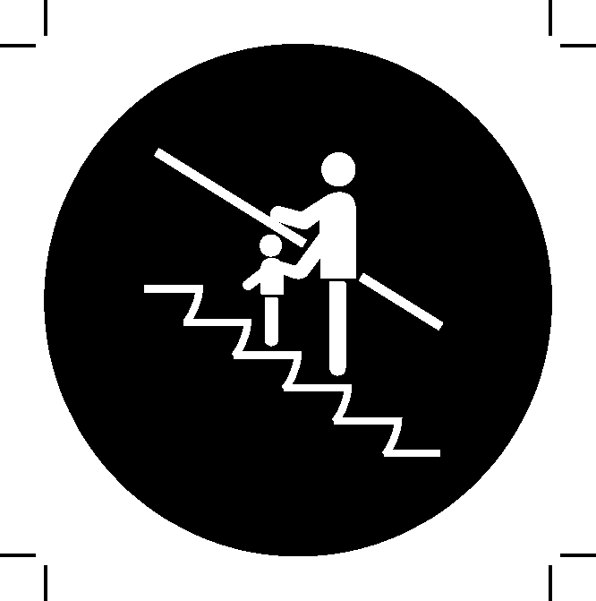

Рисунок A.1 - Предписывающий знак
"Держать маленьких детей за руку"



Рисунок A.2 - Предписывающий знак "Держать собак на руках"



Рисунок A.3 - Предписывающий знак
"Держаться за поручень"



Рисунок A.4 - Запрещающий знак "Пользоваться
складными колясками запрещено"

Приложение B
(обязательное)

ТРЕБОВАНИЯ
К ЭСКАЛАТОРАМ И ПАССАЖИРСКИМ КОНВЕЙЕРАМ,
ПРЕДНАЗНАЧЕННЫМ ДЛЯ ПЕРЕВОЗКИ ПОКУПАТЕЛЬСКИХ
И БАГАЖНЫХ ТЕЛЕЖЕК

B.1 Требования к эскалаторам
Провоз покупательских и багажных тележек на эскалаторах является опасным и не должен допускаться. Принципиальными причинами, по которым это считается опасным, - прогнозируемое ненадлежащее использование, перегрузка и ограничение по ширине.
В тех случаях, когда в местах вокруг эскалаторов разрешено пользоваться покупательскими и/или багажными тележками, должны быть предусмотрены соответствующие заграждения, препятствующие доступу тележек на эскалаторы.
Примечание - Покупательские или багажные тележки могут быть допущены на эскалаторы только в случае, если между изготовителем эскалатора, изготовителем указанных тележек и заказчиком согласованы специальные меры на основании оценки рисков в соответствии с [8] <*>. Конструкция указанных тележек должна быть согласована между их изготовителем и изготовителем эскалатора, а возможность использования на эскалаторе несогласованных видов покупательских или багажных тележек, создающих серьезную опасность ненадлежащего использования эскалатора, должна быть исключена.
--------------------------------
<*> В Российской Федерации действует ГОСТ Р 53387-2009 (ИСО/ТС 14798:2006) "Лифты, эскалаторы и пассажирские конвейеры. Методология анализа и снижения риска".

Эскалаторы должны иметь горизонтальный участок ступеней у обеих входных площадок длиной не менее 1,6 м, минимальные радиусы кривизны перехода от наклонного к горизонтальному участку 2,6 м у верхней входной площадки и 2,0 м - у нижней входной площадки, номинальную скорость не более 0,5 м/с и угол наклона не более 30°.
Гребенки входных площадок должны иметь угол наклона не более 19°.
Должны быть предусмотрены дополнительные аварийные выключатели "стоп" на уровне поручня, расположенные на расстоянии от 2,0 до 3,0 м от линий пересечения гребенок с уровнем настила ступеней. Аварийный выключатель "стоп" рядом с местом перехода от наклонного участка к горизонтальному должен быть в зоне досягаемости с эскалатора, а аварийные выключатели "стоп" на выходе (или выходах) должны быть в зоне досягаемости снаружи эскалатора.
B.2 Требования к пассажирским конвейерам
На пассажирских конвейерах допускается провоз имеющих соответствующую конструкцию покупательских и багажных тележек.
Покупательские или багажные тележки, которые выбраны для перевозки на пассажирском конвейере, должны быть согласованы между их изготовителем и изготовителем пассажирского конвейера. Если в зоне пассажирского конвейера возможно использование несогласованных видов покупательских или багажных тележек, возникает серьезная опасность ненадлежащего использования пассажирского конвейера. Необходимо предотвратить их доступ на пассажирский конвейер.
В случае пассажирских конвейеров с наклоном более 6° номинальная скорость должна быть ограничена значением 0,5 м/с.
Гребенки входных площадок должны иметь угол наклона не более 19°.
Должны быть предусмотрены дополнительные аварийные выключатели "стоп" на уровне поручня, расположенные на расстоянии от 2,0 до 3,0 м вдоль пассажирского конвейера до точек, когда пластины достигают линий пересечения гребенок. Аварийный выключатель "стоп" рядом с местом перехода от наклонного участка к горизонтальному должен быть в зоне досягаемости с пассажирского конвейера, а аварийные выключатели "стоп" на выходе (или выходах) должны быть в зоне досягаемости снаружи пассажирского конвейера.
B.3 Требования к покупательским и багажным тележкам
Покупательские или багажные тележки должны соответствовать конструкции эскалатора/пассажирского конвейера.
Конструкция покупательской или багажной тележки должна обеспечивать безопасную и правильную погрузку.
Ширина покупательской или багажной тележки и ее содержимого должна быть по крайней мере на 400 мм меньше номинальной ширины ступени/пластины. Пассажиры должны иметь возможность покинуть эскалатор/пассажирский конвейер даже, если покупательские или багажные тележки находятся на несущем полотне.
Диаметр колес покупательской или багажной тележки должен быть не менее 120 мм.
Масса покупательской или багажной тележки с нагрузкой должна быть не более 160 кг.
Покупательские или багажные тележки должны автоматически фиксироваться на наклонной части эскалатора/пассажирского конвейера.
Покупательская или багажная тележка должна быть оснащена тормозной или блокировочной системой.
Покупательская или багажная тележка должна иметь бамперы (отражательные устройства) для уменьшения опасности зажима.
Для обеспечения безопасного выхода с эскалатора/пассажирского конвейера необходимо, чтобы задние колеса покупательской или багажной тележки могли протолкнуть передние колеса через гребенку. Передние колеса и/или система блокировки должны легко отделяться от настила ступеней/пластин.
Для обеспечения правильной ориентации покупательской или багажной тележки при входе на эскалатор/пассажирский конвейер на прилегающем к входной площадке участке должны быть предусмотрены дополнительные бамперы и направляющие устройства.
Должны быть предусмотрены знаки системы безопасности, указывающие безопасные и правильные способы пользования покупательскими и багажными тележками на эскалаторе/пассажирском конвейере.

Приложение C
(справочное)

ОПРЕДЕЛЕНИЕ ПРОТИВОСКОЛЬЗЯЩИХ СВОЙСТВ
ПОВЕРХНОСТЕЙ НАСТИЛА СТУПЕНЕЙ И ПЛАСТИН,
ВХОДНЫХ ПЛОЩАДОК И ПЛИТ ПЕРЕКРЫТИЙ

Методика определения противоскользящих свойств поверхностей настила ступеней, пластин, входных площадок и плит перекрытий основывается на том, что люди, проводящие испытание, наступают на испытуемое покрытие на наклонной плоскости. При испытаниях используется обувь с каучуковой (резиновой) профильной подошвой. Влажность покрытия соответствует условиям эксплуатации. Методика используется как средство для принятия решения, подходит ли соответствующее покрытие для использования на эскалаторах и пассажирских конвейерах.
Средний угол наклона, определяемый по нескольким измерениям, является важным параметром для отнесения покрытия к одной из пяти оценочных групп. Оценочная группа используется в качестве ориентира для определения уровня противоскользящих свойств, при этом оценочная группа R 9 отвечает самым низким противоскользящим требованиям, а покрытия оценочной группы R 13 - самым высоким. Распределение оценочных групп по углам наклона показано в таблице C.1.

Таблица C.1

Соответствие средних значений углов наклона
оценочным группам противоскользящих свойств

Среднее значение угла наклона | Оценочная группа противоскользящего свойства
От 6° до 10° | R 9
Более 10° до 19° | R 10
Более 19° до 27° | R 11
Более 27° до 35° | R 12
Более 35° | R 13

Оценку противоскользящих свойств покрытий с профильными поверхностями, структурированными в определенном направлении, например покрытий ступеней с продольными впадинами или плит перекрытий с поперечными впадинами, следует проводить на основании средних значений, которые учитывают место размещения покрытий и направление движения пользователей по ним.
Покрытия, которые соответствуют по крайней мере оценочной группе R 9, считаются противоскользящими при применении в помещениях, а соответствующие по крайней мере оценочной группе R 10 - при применении вне помещений.
Если на входных площадках эскалаторов и пассажирских конвейеров и прилегающих к ним участках пола имеются покрытия с различными оценочными группами, следует принять меры к тому, чтобы соседние участки пола отличались друг от друга не более чем на одну оценочную группу.
Поверхность с накладными элементами не подлежит оценке противоскользящих свойств покрытий эскалаторов и пассажирских конвейеров.

Приложение D
(рекомендуемое)

ПРИМЕРЫ ВОЗМОЖНЫХ ДИНАМИЧЕСКИХ ИСПЫТАНИЙ
НА КРУЧЕНИЕ СТУПЕНЕЙ И ПЛАСТИН

D.1 Общие положения
Нижеприведенные примеры иллюстрируют методы, которые применяются на практике для проведения динамических испытаний на кручение согласно требованиям 5.4.7.7.
D.2 Испытание на кручение 1
Ступень/пластину следует подвергать испытанию при максимальном наклоне (на наклонной опоре), на который она рассчитана, в сборе с бегунками (невращающимися), осями или шпильками (если они есть). Ступень/пластина поддерживается и фиксируется с помощью тяговых цепей. Для того чтобы свести к минимуму влияние бегунков на деформацию, все бегунки ступени заменяют стальными бегунками с такими же основными размерами. При этом поддерживающий вспомогательный бегунок, кроме того, получает возможность двигаться с низким трением по опорной плоскости в поперечном направлении. Для того чтобы избежать поднятия бегунка ступени/пластины, противоположного не имеющему опоры свободному вспомогательному бегунку, применяют блокировочный зажим, параллельный площади опоры, с зазором менее 0,2 мм (испытательное оборудование см. на рисунке D.1).
Для того чтобы создать возможность кручения ступени/пластин, один вспомогательный бегунок лишают опоры или снимают. Кроме того, центр этого вспомогательного бегунка способен перемещаться вниз на расстояние от 0 до 4 мм, двигаясь по дуге, центром которой является центр основного бегунка ступени/пластины. 4-миллиметровое смещение относится к расстоянию между вспомогательным бегунком и центром основного бегунка ступени/пластины, равному 400 мм. Указанное соотношение выдерживают и при изменении размера 400 мм.
Динамическую нагрузку прилагают перпендикулярно к поверхности настила через стальную пластинку, расположенную согласно 5.4.7.5 в центре поверхности настила, что приводит к отклонению лишенного опоры или отсутствующего вспомогательного бегунка.

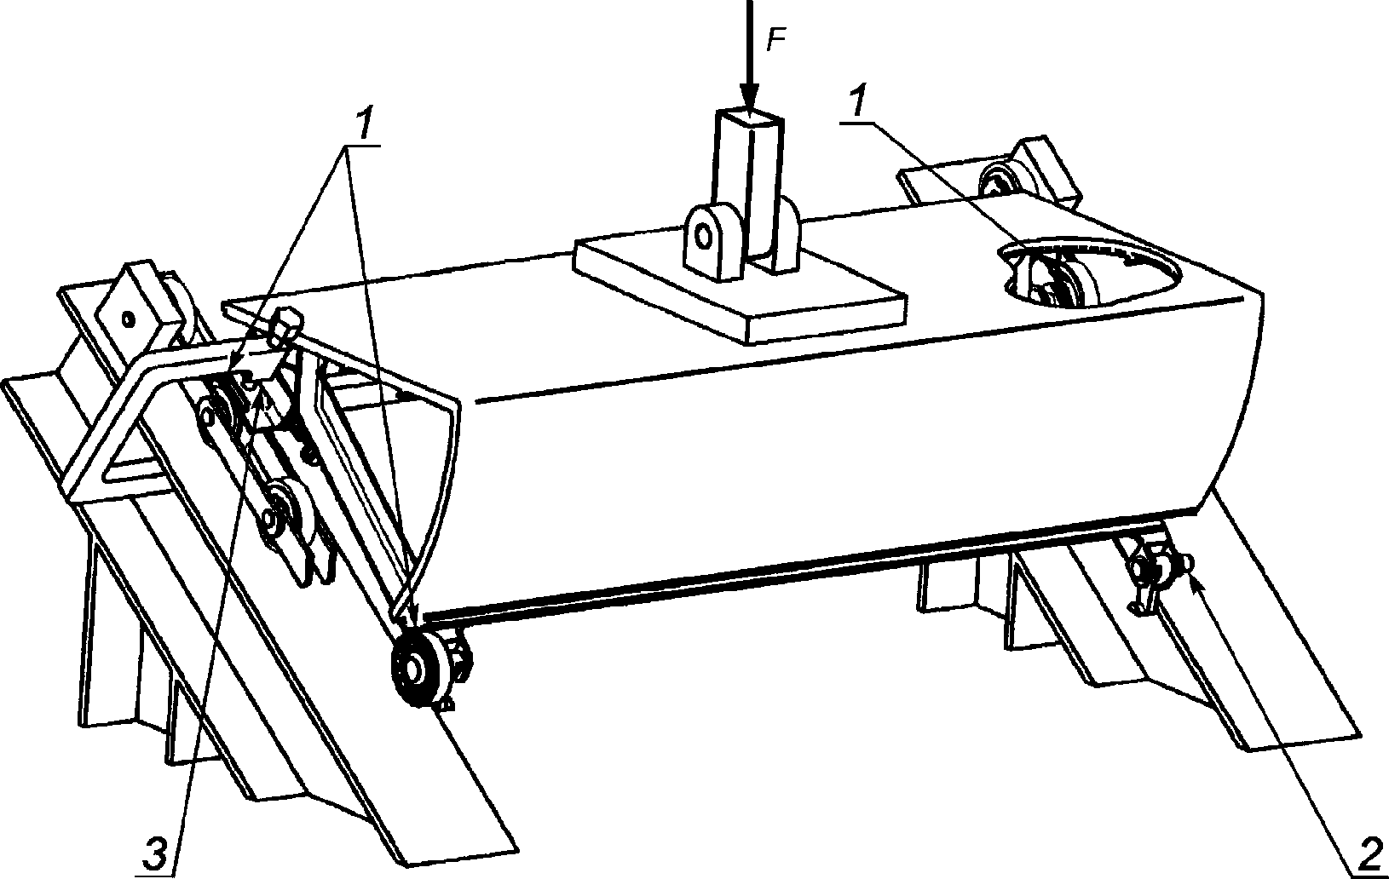

1 - со стальными бегунками; 2 - без бегунка;
3 - блокирующий зажим, параллельный плоскости опоры;
F - динамическая нагрузка

Примечание - Рисунок не определяет конструкцию.

Рисунок D.1 - Испытательное оборудование для испытания
ступени и пластины на кручение

D.3 Испытание на кручение 2
Ступень/пластина крепится осями основных бегунков и одной осью вспомогательных бегунков, как показано на рисунке D.2 (при таком испытании бегунки не устанавливают). Ось каждого основного бегунка имеет опору в том месте, где обычно располагается тяговая цепь. Ступень/пластина может свободно вращаться вокруг, но не скользить вдоль оси цепи. Закрепленный конец оси вспомогательных бегунков удерживается на шаровой цапфе, позволяющей свободно двигаться во всех направлениях. Нижний конец цапфы крепится шарнирно к неподвижной опоре.
Свободный конец оси вспомогательного бегунка соединяют шарнирно с исполнительным устройством. Нижний конец исполнительного устройства соединяют шарнирно с неподвижной опорой, так что свободный конец оси вспомогательного бегунка может двигаться в любом направлении. Ось исполнительного устройства перпендикулярна к плоскости, в которой лежат обе оси - и вспомогательного бегунка, и основного бегунка.
Ограничивающие и исполнительные тяги используют шарикоподшипники той же конструкции, что и подшипник вспомогательного бегунка. В испытательном узле используют штатные крепления вспомогательных бегунков и прилагают установленные крутящие моменты.
Исполнительное устройство создает и снимает усилие в каждом направлении, так что вызывает циклическое линейное смещение. Максимальное смещение составляет 2 мм в ту и в другую сторону относительно номинального "нулевого" положения ступени/пластины (т.е. от положения, когда оси основного бегунка и вспомогательного бегунка находятся в одной плоскости).
Смещение +/- 2 мм относится к расстоянию между вспомогательным бегунком и центром основного бегунка, равному 400 мм. Указанное соотношение выдерживается и при изменении размера 400 мм.

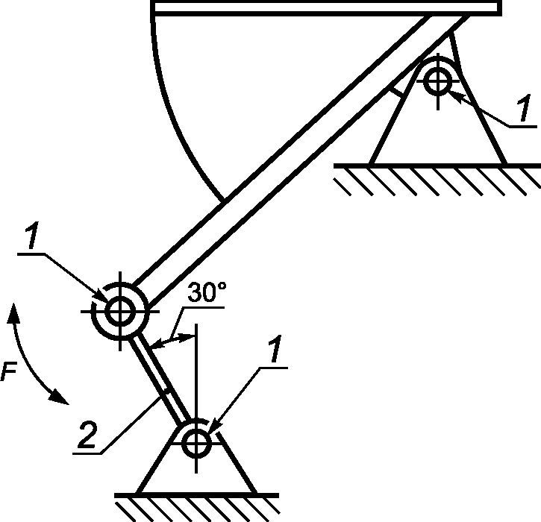

1 - точка вращения; 2 - тяга (только с одной
стороны ступени); F - динамическая нагрузка

Примечание - Рисунок не определяет конструкцию.

Рисунок D.2 - Принцип испытания на кручение
ступени и пластины

Приложение E
(справочное)

ОПРЕДЕЛЕНИЕ СКОЛЬЗЯЩИХ СВОЙСТВ ОБУВИ ПО ФАРТУКУ БАЛЮСТРАДЫ

Скользящие свойства обуви по фартуку балюстрады проверяются на горизонтальной жесткой поверхности, к которой крепится отрезок фартука длиной не менее 1000 мм. Жесткая пластина толщиной не менее 10 мм с размерами около 100 x 100 мм с закрепленным на ее поверхности материалом подошвы обуви устанавливается на фартук так, чтобы испытуемый материал был обращен к фартуку, и нагружается усилием Q не менее 100 Н (с учетом массы пластины). К пластине через динамометр прикладывается горизонтальное усилие F, обеспечивающее ее перемещение с равномерной скоростью.
Коэффициент трения определяется по формуле

Для того чтобы воспроизвести имеющиеся на эскалаторе условия как можно ближе к реальности, должны быть проведены испытания всех трех скользящих материалов (кожи, ПВХ и резины) в сухих условиях, а также во влажных условиях в случае кожи, трущейся о щиты фартука.
Для каждого скользящего материала и щита фартука рассчитывают средний коэффициент трения скольжения по трем - пяти отдельным измерениям.
Требование по снижению трения скольжения на фартуке обеспечивается, если средний коэффициент трения скольжения при испытаниях составил менее 0,45 для всех сочетаний материалов.

Приложение F
(обязательное)

ЭЛЕКТРОННЫЕ ЭЛЕМЕНТЫ - ИСКЛЮЧЕНИЕ НЕИСПРАВНОСТЕЙ

F.1 Область применения
Пункт 5.12.2 предусматривает ряд отказов электрооборудования эскалатора и пассажирского конвейера.
В ходе анализа неисправностей некоторые отказы можно исключать при определенных условиях.
Данное приложение описывает такие условия и устанавливает требования, которые необходимо выполнять для их соблюдения.
F.2 Условия исключения неисправностей
Таблица F.1 содержит:
а) перечень основных и наиболее распространенных элементов, используемых в технологиях современной электроники; элементы сгруппированы в "семейства":

1) пассивные элементы - | 1,
2) полупроводниковые приборы - | 2,
3) прочие - | 3,
4) печатные платы в сборе - | 4;
б) выявляемые неисправности:

1) разрыв цепи - | I,
2) короткое замыкание - | II,
3) изменение значения в большую сторону - | III,
4) изменение значения в меньшую сторону - | IV,
5) изменение функции - | V;
в) возможность и условия исключения неисправности.
Главное условие исключения неисправности заключается в том, что элементы следует использовать в условиях (с точки зрения температуры, влажности, напряжения и вибраций) не худших, чем это определено для них в стандартах, технических условиях и т.д.;
г) пояснения к таблице F.1
- слово "НЕТ" в графе таблицы означает, что неисправность не исключается, т.е. возможность ее возникновения должна быть рассмотрена;
- пустая графа таблицы означает, что указанный тип отказа не имеет отношения к данному случаю.
Примечание - Руководство по проектированию цепей безопасности приведено в приложении I.

Таблица F.1

Исключение неисправностей

Элемент | Исключение возможной неисправности |  |  |  |  | Условие, необходимое для исключения неисправности
Элемент | I | II | III | IV | V
1 Пассивные элементы |  |  |  |  |  | 1) Только в случае пленочных резисторов с лаковой или герметизированной пленкой сопротивления и аксиальным соединением в соответствии с действующими стандартами и в случае проволочных резисторов, если они выполнены однослойной намоткой, защищенной эмалью или герметизированной
1.1 Постоянный резистор | Нет | 1) | Нет | 1)
1.2 Переменный резистор | Нет | Нет | Нет | Нет
1.3 Нелинейный резистор
1.3.1 С отрицательным температурным коэффициентом (NTC) | Нет | Нет | Нет | Нет
1.3.2 С положительным температурным коэффициентом (PTC) | Нет | Нет | Нет | Нет
1.3.3 Нелинейное сопротивление (VDR) | Нет | Нет | Нет | Нет
1.3.4 Индуктивное сопротивление (IDR) | Нет | Нет | Нет | Нет
1.4 Конденсатор | Нет | Нет | - | Нет
1.5 Индуктивные элементы  - катушка индуктивности  - дроссель | Нет | Нет |  | Нет
2 Полупроводниковые приборы
2.1 Диод, светодиод (LED) | Нет | Нет |  |  | Нет | Изменение функции означает изменение значения обратного тока
2.2 Диод Зенера (стабилитрон) | Нет | Нет |  | Нет | Нет | Изменение значения в сторону уменьшения означает изменение напряжения Зенера.  Изменение функции означает изменение значения обратного тока
2.3 Тиристор, симистор, запираемый тиристор (GTO) | Нет | Нет |  |  | Нет | Изменение функции означает самовозбуждение или блокировку элементов
2.4 Оптрон | Нет | 2) |  |  | Нет | I означает разомкнутую цепь в одном из двух основных элементов (светодиоде и фототранзисторе); II означает короткое замыкание между ними.  2) Можно исключить при условии, что оптрон соответствует ГОСТ 29283 и напряжение развязки по крайней мере соответствует нижеприведенной таблице
 |  |  |  |  |  |  | Напряжение "фаза-земля", полученное из номинального напряжения системы до и включая среднеквадратичную и постоянную составляющие тока, В | Предпочтительная серия импульсного выдерживаемого напряжения в вольтах для электроустановки (категория III)
 |  |  |  |  |  |  | 50 | 800
 |  |  |  |  |  |  | 100 | 1500
 |  |  |  |  |  |  | 150 | 2500
 |  |  |  |  |  |  | 300 | 4000
 |  |  |  |  |  |  | 600 | 6000
 |  |  |  |  |  |  | 1000 | 8000
2.5 Гибридные схемы | Нет | Нет | Нет | Нет | Нет | Изменение функции: колебания, при котором логический элемент "И" становится элементом "ИЛИ" и т.д.
2.6 Интегральные схемы | Нет | Нет | Нет | Нет | Нет
3 Прочие |  |  |  |  |  | 3) Если класс защиты разъема не выше IP 4X, короткие замыкания разъемов можно исключить, если минимальные значения составляют не менее:  - 4 мм - для длин путей токов утечки;  - 3 мм - для зазоров.  Это абсолютные минимальные значения, которые можно найти в соединительном устройстве, но не расстояние между контактами и не теоретические значения.  Если класс защиты разъема выше IP 4X (в соответствии с ГОСТ 14254), длину путей токов утечки можно уменьшить до значений зазоров, приведенных в [9] <*> при условии, что  - класс устойчивости к загрязнениям - 3;  - группа материала - III и  - имеет место неоднородное поле
3.1 Разъемы | Нет | 3)
Клеммы
Штекеры
3.2 Неоновая лампа | Нет | Нет
3.3 Трансформатор | Нет | 4) | 5) | 5) |  | 4) Короткие замыкания включают в себя короткие замыкания первичной или вторичной обмоток или между первичной и вторичной обмотками.  5) Изменение значения означает изменение коэффициента трансформации при частичном коротком замыкании обмотки.  4) и 5) Можно исключить при условии, что сопротивление изоляции и напряжение между полюсом и землей соответствуют 17.2 и 17.3 ГОСТ 30030.
3.4 Плавкий предохранитель |  | 6) |  |  |  | II означает короткое замыкание перегоревшего предохранителя.  6) Можно исключить, если предохранитель имеет правильный номинал и выполнен в соответствии с [10] <**>.
3.5 Реле | Нет | 7) |  |  |  | 7) Короткие замыкания между контактами и между контактами и катушкой можно исключить, если реле отвечает требованиям 5.11.4.4, 5.12.4.6.2.
 |  | 8) |  |  |  | 8) Сварку контактов исключить нельзя. Однако, если конструкция реле предусматривает наличие контактов с принудительной механической блокировкой и выполнена в соответствии с ГОСТ 30011.5.1, применяются предположения, изложенные в 5.11.4.3
3.6 Печатная плата (PCB) | Нет | 9) |  |  |  | Общие технические характеристики печатной платы соответствуют ГОСТ 23752.  Основной материал должен соответствовать техническим требованиям ГОСТ 26246.10 и/или ГОСТ 26246.14.  9) Если печатная плата сконструирована согласно вышеуказанным требованиям и имеет класс защиты не выше IP 4X, короткие замыкания можно исключить, если минимальные значения составляют не менее:  - 4 мм - для длин путей токов утечки;  - 3 мм - для зазоров.  Это абсолютные минимальные значения, которые можно найти у соединительного устройства, но не расстояние между контактами и не теоретические значения.  Если класс защиты разъема выше IP 4X (в соответствии с ГОСТ 14254, длину путей токов утечки можно уменьшить до значений зазоров, приведенных в [9] <*>, при условии что:  - класс устойчивости к загрязнениям - 3;  - группа материала - III
4 Сборка элементов на печатной плате | Нет | 10) |  |  |  | 10) Короткое замыкание можно исключить при условии, что короткое замыкание самого элемента можно исключить и ни методика монтажа, ни сама печатная плата не уменьшают длину путей токов утечки и зазоры ниже минимальных допустимых значений, указанных в 3.1 и 3.6 данной таблицы
Условные обозначения:
I - разрыв цепи;
II - короткое замыкание;
III - изменение значения в большую сторону;
IV - изменение значения в меньшую сторону;
V - изменение функции.
--------------------------------
<*> В Российской Федерации действует ГОСТ Р МЭК 60664.1-2012 "Координация изоляции для оборудования в низковольтных системах. Часть 1. Принципы, требования и испытания".
<**> В Российской Федерации действует ГОСТ Р МЭК 60269-1-2010 "Предохранители низковольтные плавкие. Часть 1. Общие требования".

Приложение G
(обязательное)

ЭСКИЗНОЕ ПРОЕКТИРОВАНИЕ И ОЦЕНКА ОТКАЗОУСТОЙЧИВЫХ ЦЕПЕЙ

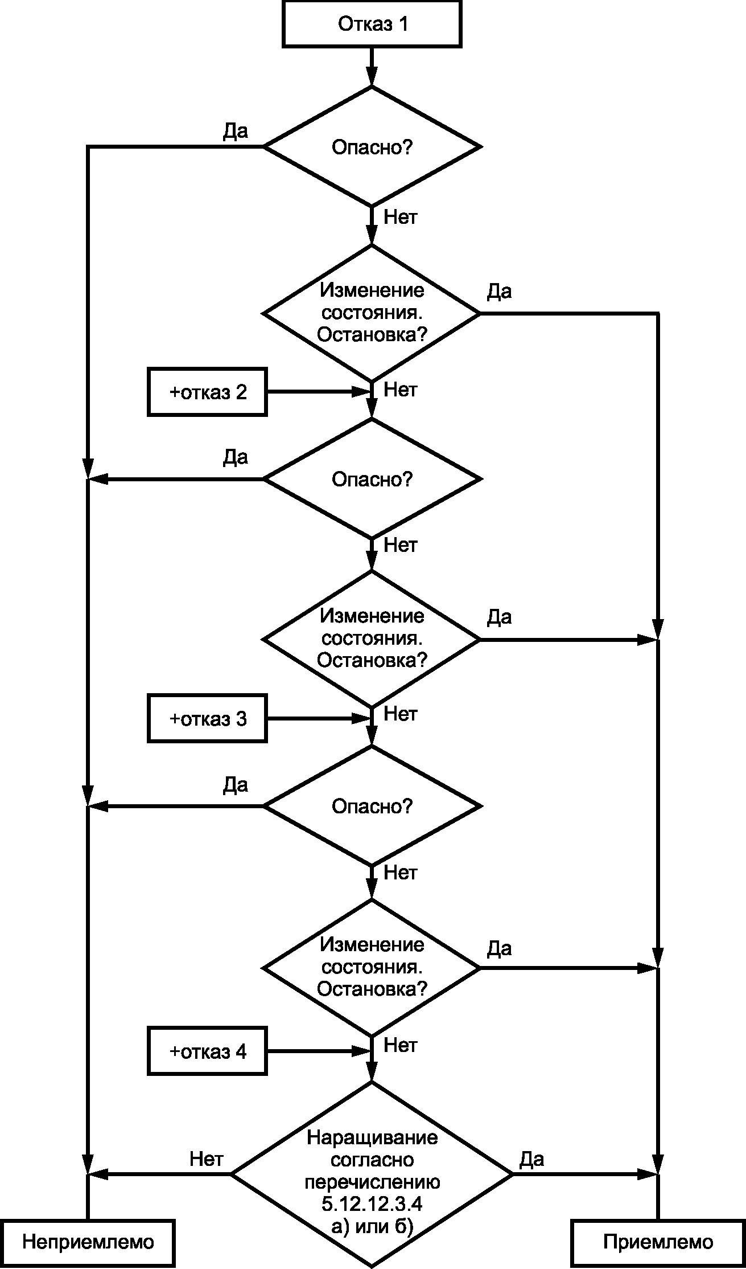

Рисунок G.1 - Блок-схема эскизного проектирования
и оценки отказоустойчивых цепей

Приложение H
(обязательное)

ИСПЫТАНИЕ ОТКАЗОУСТОЙЧИВЫХ ЦЕПЕЙ, СОДЕРЖАЩИХ ЭЛЕКТРОННЫЕ
ЭЛЕМЕНТЫ И/ИЛИ ПРОГРАММИРУЕМЫХ ЭЛЕКТРОННЫХ СИСТЕМ (ПЭССБЭ)

H.1 Общие сведения
В случае отказоустойчивых цепей, содержащих электронные элементы, необходимо проводить лабораторные испытания, так как практические проверки на месте эксплуатации инспекторами невозможны.
В настоящем приложении под отказоустойчивыми цепями подразумеваются печатные платы. Если отказоустойчивая цепь собрана иным образом, следует рассматривать эквивалентную сборку.
H.2 Общие положения
H.2.1 Отказоустойчивые цепи, содержащие электронные элементы
Для проведения испытаний изделия в специализированную лабораторию должны быть представлены:
а) идентификационные данные платы;
б) информация об условиях эксплуатации;
в) перечень используемых элементов;
г) топология печатной платы;
д) топология гибридных элементов и маркировка проводников, используемых в отказоустойчивых цепях;
е) функциональное описание;
ж) электрические характеристики, включая электромонтажную схему, если таковая имеется, в том числе определения входов и выходов платы.
H.2.2 Цепи безопасности, содержащие программируемые электронные системы
В дополнение к H.2.1 должна быть представлена следующая документация:
а) описание конструкции и использования;
б) общее описание используемого программного обеспечения (такие как, правила программирования, язык программирования, компилятор, модули);
в) функциональное описание, включая структуру программного обеспечения и взаимодействия программного обеспечения и аппаратных средств;
г) описание блоков, модулей, данных, переменных интерфейсов;
д) перечень программного обеспечения.
H.3 Испытательные образцы
В специализированную лабораторию должны быть представлены:
а) одна печатная плата;
б) одна печатная плата без установленных элементов.
H.4 Механические испытания
H.4.1 Общие положения
В ходе испытаний объект, проходящий испытания (печатная плата), должен работать. Во время и после испытаний в отказоустойчивой цепи не должно возникать сбоев в ее работе.
H.4.2 Вибрации
Датчики отказоустойчивых цепей должны соответствовать следующим требованиям:
а) по стойкости к вибрации при качании с частотой 20 циклов качания по каждой оси - ГОСТ 28203, пункт A.6.1 (приложение A); таблица C.2 (приложение C):
1) с амплитудой 0,35 мм или 5g_{n},
2) частотой в диапазоне 10 - 55 Гц;
б) по ускорению и длительность импульса - ГОСТ 28213, пункт 4.1 и таблица 1 в сочетании с:
1) одним импульсом по каждой оси с максимальным ускорением 294 м/с² или 30g_{n},
2) соответствующей продолжительностью импульса 11 мс и
3) соответствующим изменением скорости 2,1 м/с при полусинусоидальных импульсах.
Примечание - В тех случаях, когда датчики снабжены амортизаторами, они считаются частью датчиков.

После испытаний зазоры и длины путей токов утечки не должны становиться меньше минимально допустимых.
H.4.3 Удары
H.4.3.1 Общие положения
Испытания на стойкость к ударам моделируют случаи, когда печатные платы падают, что создает опасность излома элементов и возникновения опасной ситуации. Испытания следует проводить в соответствии с ГОСТ 28215.
Испытания делят на частичное испытание стойкости к ударным воздействиям и испытание стойкости к непрерывным ударным воздействиям. Во время испытания не требуется, чтобы цепи работали.
H.4.3.2 Частичное испытание на стойкость к ударным воздействиям
Объект испытания должен отвечать следующим минимальным требованиям:
а) формы ударных воздействий - 1 импульс по каждой оси
(полусинусоидальный);
б) амплитуда ускорения - 15g;
в) продолжительность ударного воздействия - 11 мс.
H.4.3.3 Испытание стойкости к непрерывным ударным воздействиям
Объект испытания должен отвечать следующим минимальным требованиям:
- амплитуда ускорения - 10g;
- продолжительность ударного воздействия - 16 мс;
- 1) число ударов - 1000 +/- 10;
2) частота ударов - 2/с.
H.5 Климатические испытания
H.5.1 Испытания стойкости к воздействию температур
Испытания стойкости к воздействию температур следует проводить в соответствии с ГОСТ 28209 следующим образом:
а) предельные значения рабочих температур окружающей среды: 0 °C, +65 °C (температура окружающего воздуха электрического устройства безопасности в пульте управления);
б) условия проведения испытания:
1) печатная плата должна находиться в рабочем положении,
2) печатная плата должна быть подключена к источнику питания со штатным номинальным напряжением,
3) электрическое устройство безопасности должно работать во время испытания и после него. Если печатная плата содержит элементы, отличные от отказоустойчивых цепей, они также должны работать во время испытания (их отказ не учитывается),
4) испытания проводят при минимальной и максимальной температурах (0 °C, +65 °C); продолжительность испытаний - не менее 4 ч,
5) если печатная плата предназначается для эксплуатации в более широком диапазоне температур, она должна быть подвергнута испытанию в этом расширенном диапазоне.
H.5.2 Испытания стойкости к воздействию влажности
Испытания стойкости к воздействию влажности для отказоустойчивых цепей не требуются, поскольку эскалаторы/пассажирские конвейеры должны иметь класс защиты от загрязнения и длины путей токов утечки и зазоры, указанные в настоящем стандарте.
H.6 Проверка функционирования и безопасности ПЭССБЭ
Проверку функционирования и безопасности ПЭССБЭ следует проводить в соответствии с [7] <*>.
--------------------------------
<*> В Российской Федерации действует ГОСТ Р МЭК 62061-2015 "Безопасность оборудования. Функциональная безопасность систем управления электрических, электронных и программируемых электронных, связанных с безопасностью".

Приложение I
(справочное)

РУКОВОДСТВО
ПО ПРОЕКТИРОВАНИЮ ЦЕПЕЙ БЕЗОПАСНОСТИ

Данное руководство содержит рекомендации по исключению опасных ситуаций, обусловленных коротким замыканием в одном или нескольких электрических устройствах безопасности или обрывом провода заземления в сочетании с одной или несколькими другими неисправностями, при поступлении от цепи безопасности сигнала для решения задач управления, дистанционного управления, управления сигнализацией и т.д.
При проектировании цепей безопасности необходимо:
- соблюдать расстояния по 3.1 и 3.6 таблицы F.1 для элементов цепей безопасности и печатных плат;
- располагать общий провод заземления системы управления в общей электросхеме эскалатора/пассажирского конвейера за электронными элементами. В этом случае любое нарушение заземления (например, из-за корректировки электросхемы в процессе эксплуатации) будет приводить к отключению системы управления;
- исходить из возможности возникновения "наихудшего сочетания" неблагоприятных факторов;
- использовать внешние (не входящие в состав элемента) предохранители в качестве защитных устройств; внутренние предохранители устройств не следует считать надежными;
- использовать только элементы, имеющие паспорта, сертификаты, технические условия;
- учитывать возможную самоиндукцию электронных приборов;
- производить выбор и монтаж заземляющих устройств и защитных проводников в соответствии с [11] <*>;
- осуществлять повторный анализ возможности возникновения "наихудшего сочетания" неблагоприятных факторов при внесении изменений в электросхему эскалатора/пассажирского конвейера с учетом внесенных изменений.
Допускается не учитывать:
- неисправности, указанные в таблице F.1;
- неисправности электрооборудования, не входящего в состав эскалатора/пассажирского конвейера;
- нарушение электрического соединения между заземлением оборудования эскалатора/пассажирского конвейера и общим заземляющим контуром здания/сооружения при условии соответствия заземляющих устройств и защитных проводников указанного оборудования требованиям [11] <*>.
--------------------------------
<*> В Российской Федерации действует ГОСТ Р 50571.5.54-2013 "Электроустановки низковольтные. Часть 5-54. Выбор и монтаж электрооборудования. Заземляющие устройства, защитные проводники и проводники уравнивания потенциалов".

Приложение ДА
(справочное)

СВЕДЕНИЯ О СООТВЕТСТВИИ ССЫЛОЧНЫХ МЕЖГОСУДАРСТВЕННЫХ
СТАНДАРТОВ МЕЖДУНАРОДНЫМ СТАНДАРТАМ, ИСПОЛЬЗОВАННЫМ
В КАЧЕСТВЕ ССЫЛОЧНЫХ В ПРИМЕНЕННОМ ЕВРОПЕЙСКОМ СТАНДАРТЕ

Таблица ДА.1

Обозначение ссылочного межгосударственного стандарта |  | Степень соответствия |  | Обозначение и наименование ссылочного международного стандарта
ГОСТ 14254-96  (МЭК 529-89) |  | MOD |  | МЭК 529-89 "Степени защиты, обеспечиваемые оболочками (код IP)"
ГОСТ 26246.10-89  (МЭК 249-2-11-87) |  | MOD |  | МЭК 249-2-11-87 "Материал электроизоляционный фольгированный тонкий общего назначения для многослойных печатных плат на основе стеклоткани, пропитанной эпоксидным связующим. Технические условия"
ГОСТ 26246.14-91  (МЭК 249-3-1-81) |  | MOD |  | МЭК 249-3-1-81 "Материалы электроизоляционные фольгированные для печатных плат. Склеивающая прокладка, используемая при изготовлении многослойных печатных плат. Технические условия"
ГОСТ 28203-89  (МЭК 68-2-6-82) |  | MOD |  | МЭК 68-2-6-82 "Основные методы испытаний на воздействие внешних факторов. Часть 2. Испытания. Испытание Fc и руководство: Вибрация (синусоидальная)"
ГОСТ 28209-89  (МЭК 68-2-14-84) |  | MOD |  | МЭК 68-2-14-84 "Основные методы испытаний на воздействие внешних факторов. Часть 2. Испытания. Испытание N: Смена температуры"
ГОСТ 28213-89  (МЭК 68-2-27-84) |  | MOD |  | МЭК 68-2-27-87 "Основные методы испытаний на воздействие внешних факторов. Часть 2. Испытания. Испытание Ea и руководство: Одиночный удар"
ГОСТ 28215-89  (МЭК 68-2-29-87) |  | MOD |  | МЭК 68-2-29-87 "Основные методы испытаний на воздействие внешних факторов. Часть 2. Испытания. Испытание Eb и руководство: Многократные удары"
ГОСТ 29283-92  (МЭК 747-5-84) |  | MOD |  | МЭК 747-5-84 "Полупроводниковые приборы. Дискретные приборы и интегральные схемы. Часть 5. Оптоэлектронные приборы"
ГОСТ 30011.5.1-2012  (IEC 60947-5-1:2003) |  | MOD |  | IEC 60947-5-1 (2003) "Аппаратура коммутационная и механизмы управления низковольтные комплектные. Часть 5-1. Устройства и коммутационные элементы цепей управления. Электромеханические устройства цепей управления"
ГОСТ 30030-93  (МЭК 742-83) |  | MOD |  | МЭК 742-83 "Трансформаторы разделительные и безопасные разделительные трансформаторы. Технические требования"
ГОСТ 32142-2013  (EN 12016:2004) |  | MOD |  | EN 12016:2004 "Электромагнитная совместимость. Стандарт на группу однородной продукции: лифты, эскалаторы и пассажирские конвейеры. Помехоустойчивость"
ГОСТ 32143-2013  (EN 12015:2004) |  | MOD |  | EN 12015:2004 "Электромагнитная совместимость. Стандарт на группу однородной продукции: лифты, эскалаторы и пассажирские конвейеры. Эмиссия"
ГОСТ ISO 3864-2013 | IDT |  | ISO 3864-1-2011 "Графические символы. Сигнальные цвета и знаки безопасности. Часть 1. Принципы проектирования знаков и сигнальной разметки"
  КонсультантПлюс: примечание.
  В официальном тексте документа, видимо, допущена опечатка: имеется в виду ГОСТ ISO 3864-1-2013, а не ГОСТ ISO 3864-2013.
ГОСТ ISO 12100-2013 | IDT |  | ISO 12100:2010 "Безопасность машин. Общие принципы конструирования. Оценка рисков и снижение рисков"
ГОСТ ISO 13857-2012 | IDT |  | ISO 13857-2008 "Безопасность машин. Безопасные расстояния для предохранения верхних и нижних конечностей от попадания в опасную зону"
ГОСТ IEC 60227-3-2011 | IDT |  | IEC 60227-3 (1997) "Кабели с поливинилхлоридной изоляцией на номинальные напряжения до 450/750 В включительно. Часть 3. Кабели без оболочки для стационарной прокладки"
ГОСТ IEC 60227-4-2011 | IDT |  | IEC 60227-4 (1997) "Кабели с поливинилхлоридной изоляцией на номинальное напряжение до 450/750 В включительно. Часть 4. Кабели в оболочке для стационарной прокладки"
ГОСТ IEC 60227-5-2011 | IDT |  | IEC 60227-5 (2011) "Кабели с поливинилхлоридной изоляцией на номинальные напряжения до 450/750 В включительно. Часть 5: Гибкие кабели (шнуры)"
ГОСТ IEC 60227-6-2011 | IDT |  | IEC 60227-6 (2001) "Кабели с поливинилхлоридной изоляцией на номинальные напряжения до 450/750 В включительно. Часть 6. Лифтовые кабели и кабели для гибких соединений"
Примечание - В настоящей таблице использованы следующие условные обозначения степени соответствия стандартов:
- IDT - идентичные стандарты;
- MOD - модифицированные стандарты.

Приложение ДБ
(справочное)

СОПОСТАВЛЕНИЕ СТРУКТУРЫ НАСТОЯЩЕГО СТАНДАРТА
СО СТРУКТУРОЙ ПРИМЕНЕННОГО В НЕМ ЕВРОПЕЙСКОГО
РЕГИОНАЛЬНОГО СТАНДАРТА

Таблица ДБ.1

Структура настоящего стандарта |  | Структура европейского регионального стандарта EN 115-1:2010
Раздел | Пункт, подпункт, рисунок | Раздел | Пункт, подпункт, рисунок
5 | 5.1.1 | 5 | 5.1
5 | 5.1.2 | 5 | 5.2.1.4, 5.9
5 | 5.1.3, 5.1.4 | -
5 | 5.2.1.1 | 5 | 5.4.1.2.2, 5.4.1.2.3
5 | 5.2.1.2 | 5 | 5.6.1
5 | 5.2.1.3 | -
5 | 5.2.2 | 5 | 5.2.2
5 | 5.2.3 | 5 | 5.3.2.1
5 | 5.2.4 | Приложение H | H.1
5 | 5.2.5 | -
5 | 5.2.6.1 | 5 | 5.2.5
5 | 5.2.6.2 | 5 | 5.4.2.1.3.1, 5.4.2.1.3.3
5 | 5.2.6.3 - 5.2.6.5, 5.2.7 | -
5 | Рисунок 1 | 5 | Рисунок 2
5 | Рисунок 2 | 5 | Рисунок 3
5 | Рисунок 3 | 5 | Рисунок 4
5 | Рисунок 4 | Приложение A | Рисунок A.1
5 | Рисунок 5 | 5 | Рисунок 5
5 | Рисунок 6 | 5 | Рисунок 6
5 | Рисунок 7 | 5 | Рисунок 7
5 | Рисунок 8 | 5 | Рисунок 8
5 | Рисунок 9 | 5 | Рисунок 1
5 | 5.3.1 | 5 | 5.2.5, абзац 1
5 | 5.3.2 | 5 | 5.2.5, абзац 2
5 | 5.4.1.1 | 5 | 5.4.3.1
5 | 5.4.1.2 | 5 | 5.3.2.2.3, 5.3.2.2.8, 5.3.2.3.1, 5.3.2.3.5
5 | 5.4.1.3 | 5 | 5.3.2.2.4, 5.3.2.2.9
5 | 5.4.1.4 | 5 | 5.3.2.3.5
5 | 5.4.1.5 | 5 | 5.3.3.1, абзац 1
5 | 5.4.1.6 | 5 | 5.3.1, абзац 2
5 | 5.4.1.7 | 5 | 5.3.5, абзац 2
5 | 5.4.2 | 5 | 5.3.2.2
5 | 5.4.2.1 | 5 | 5.3.2.1
5 | 5.4.2.2 | 5 | 5.3.2.2.1
5 | 5.4.2.3 | 5 | 5.3.2.2.2
5 | 5.4.2.4 | 5 | 5.3.2.2.5, 5.3.2.3.2
5 | 5.4.2.5 | 5 | 5.3.2.2.6, 5.3.2.3.3
5 | 5.4.2.6 | 5 | 5.3.2.2.7, 5.3.2.3.4
5 | 5.4.3.1 | 5 | 5.3.1, абзац 1
5 | 5.4.3.2 | 5 | 5.7.2.1, 5.3.4
5 | 5.4.3.3 | 5 | 5.7.2.4
5 | 5.4.3.4 | 5 | 5.3.5
5 | 5.4.3.5 | 5 | 5.3.4, 5.5.5
5 | 5.4.3.6 | 5 | 5.7.2.2
5 | 5.4.3.7 | 5 | 5.7.2.3
5 | 5.4.3.8 | -
5 | 5.4.3.9 | 5 | 5.7.2.5, абзац 3
5 | 5.4.3.10 | 5 | 5.3.6
5 | 5.4.3.11, 5.4.4.1, 5.4.4.2 | -
5 | 5.4.4.3 | 5 | 5.3.4, абзац 3
5 | 5.4.5.1 | 5 | 5.4.3.2, абзац 3
5 | 5.4.5.2, 5.4.5.3 | -
5 | 5.4.5.4 | 5 | 5.4.3.3
5 | 5.4.6.1 | 5 | 5.4.4.1
5 | 5.4.6.2 | 5 | 5.3.3.1, абзац 2
5 | 5.4.6.3 | 5 | 5.4.4.2
5 | 5.4.6.4 | 5 | 5.3.3.2.4
5 | 5.4.7.1 | 5 | 5.3.3.1, абзац 4
5 | 5.4.7.2 | -
5 | 5.4.7.3 | 5 | 5.3.3.2.1, абзац 3;  5.3.3.2.3, абзац 5
5 | 5.4.7.4 | -
5 | 5.4.7.5 | 5 | 5.3.3.2.1, 5.3.3.2.3
5 | 5.4.7.6 | 5 | 5.3.3.3.1.1, 5.3.3.3.2.1
5 | 5.4.7.7 | 5 | 5.3.3.3.1.2, 5.3.3.3.2.2
5 | 5.4.7.8 | 5 | 5.3.3.2.2
5 | 5.5.1 | 5 | 5.7.3.1
5 | 5.5.2 | 5 | 5.7.1
5 | 5.5.3 | 5 | 5.7.3.2.1, 5.7.3.3
5 | 5.5.4 | 5 | 5.7.3.2.2
5 | 5.5.5 | 5 | 5.7.3.2.3
5 | 5.5.6 | 5 | 5.7.3.2.4
5 | 5.5.7 | 5 | 5.7.2.5, абзац 1, 2
5 | 5.5.8 | 5 | 5.7.3.2.5
5 | 5.5.9 | 5 | 5.7.3.2.6
5 | 5.5.10 | -
5 | 5.6.1 | 5 | 5.4.1.1
5 | 5.6.2 | -
5 | 5.6.3 | Приложение H | H.2
5 | 5.6.4, 5.6.5 | -
5 | 5.6.6 | 5 | 5.4.1.3.1
5 | 5.6.7 | -
5 | 5.6.8 | 5 | 5.4.1.3.2
5 | 5.6.9 | 5 | 5.4.1.4, абзац 1, 3
5 | 5.6.10 | 5 | 5.4.1.4, абзац 2
5 | 5.7.1 | 5 | 5.4.2.1.1.1, абзац 1
5 | 5.7.2 | 5 | 5.4.2.1.1.3, абзац 1
5 | 5.7.3 | 5 | 5.4.2.1.3.2, абзац 1; 5.4.2.1.3.4, абзац 1
5 | 5.7.4 | 5 | 5.4.2.1.3.1, 5.4.2.1.3.3
5 | 5.7.5 | 5 | 5.4.2.1.3.2, абзац 3; 5.4.2.1.3.4, абзац 3
5 | 5.7.6 | 5 | 5.4.2.1.3.2, абзац 4; 5.4.2.1.3.4, абзац 4; 5.4.2.1.3.2, примечание; 5.4.2.1.3.4, примечание
5 | 5.7.7 | 5 | 5.4.2.1.1.1, абзац 2
5 | 5.7.8 | 5 | 5.4.2.1.1.1, абзац 3
5 | 5.7.9.1 | 5 | 5.4.2.1.1.2
5 | 5.7.9.2 | 5 | 5.4.2.1.2, абзац 1
5 | 5.7.9.3 | 5 | 5.4.2.1.2, абзац 2
5 | 5.7.9.4 | 5 | 5.4.2.1.2, абзац 3
5 | 5.7.9.5 | 5 | 5.4.1.5, 5.4.2.1.2, абзац 4
5 | 5.7.9.6 | -
5 | 5.7.9.7 | 5 | 5.4.2.1.1.4
5 | 5.7.10.1 | 5 | 5.4.2.2.1, абзац 1
5 | 5.7.10.1 | Приложение H | H.2
5 | 5.7.10.2 | 5 | 5.4.2.2.1, абзац 2
5 | 5.7.10.3 | 5 | 5.4.2.2.2, абзац 1
5 | 5.7.10.4 | 5 | 5.4.2.2.2, абзац 2
5 | 5.7.10.5 | 5 | 5.4.2.2.3
5 | 5.7.10.6 | 5 | 5.4.2.2.4
5 | 5.7.10.7 | 5 | 5.4.2.2.5
5 | 5.7.10.8 | -
5 | 5.8.1 | 5 | 5.2.1.1, 5.2.1.3
5 | 5.8.2 | 5 | 5.5.1
5 | 5.8.3.1 | 5 | 5.5.2.1
5 | 5.8.3.2 | 5 | 5.5.4.1
5 | 5.8.3.3 | 5 | 5.5.4.2
5 | 5.8.3.4 | 5 | 5.5.2.2, абзац 1 - 3
5 | 5.8.3.5 | 5 | 5.5.2.2, абзац 4, 5
5 | 5.8.3.6 | 5 | 5.5.2.2, абзац 6, 7
5 | 5.8.3.7 | 5 | 5.5.2.6
5 | 5.8.4 | 5 | 5.5.2.4, абзац 1 - 3
5 | 5.8.5 | 5 | 5.5.2.3, 5.5.2.4, абзац 4
5 | 5.8.6 | 5 | 5.5.2.4, абзац 5
5 | 5.8.7 | 5 | 5.5.2.5
5 | 5.8.8.1 | 5 | 5.5.3.1
5 | 5.8.8.2 | 5 | 5.5.3.2
5 | 5.8.8.3 | 5 | 5.5.3.3
5 | 5.8.8.4 | 5 | 5.5.3.4 без перечисления c)
5 | 5.8.9 | 5 | 5.5.3.4, перечисление c)
5 | 5.8.10 | 5 | 5.2.1.2
5 | 5.8.11.1 | 5 | 5.2.4
5 | 5.8.11.2 | 5 | 5.2.1.6
5 | 5.8.11.3 | 5 | 5.2.1.5
5 | 5.8.12 | -
5 | 5.9.1 | 5 | 5.6.1, абзац 1
5 | 5.9.2 | 5 | 5.6.1, абзац 2
5 | 5.9.3 | 5 | 5.6.2.1, абзац 1
5 | 5.9.4 | 5 | 5.6.2.1, абзац 2
5 | 5.9.5 | Приложение A | A.2.2
5 | 5.9.6 | 5 | 5.6.2.2
5 | 5.9.7 | 5 | 5.6.2.3
5 | 5.9.8 | 5 | 5.6.3
5 | 5.9.9 | 5 | 5.6.4.1
5 | 5.9.10 | 5 | 5.6.4.2
5 | 5.9.11 | 5 | 5.6.4.3
5 | 5.9.12 | 5 | 5.6.5
5 | 5.9.13 | -
5 | 5.10.1 | Приложение A | A.3.1
5 | 5.10.2 | 5 | 5.2.3, A.3.2
5 | 5.10.3 | 5 | 5.8.1, абзац 1, 2
5 | 5.10.4 | 5 | 5.8.1, абзац 3
5 | 5.10.5.1 | -
5 | 5.10.5.2 | 5 | 5.8.2.1
5 | 5.10.5.3 | 5 | 5.8.2.2
5 | 5.10.5.4 | 5 | 5.8.3.2
5 | 5.10.5.5 | 5 | 5.8.2.3
5 | 5.10.6.1 | Приложение A | A.3.3
5 | 5.10.6.2 | Приложение A | A.3.4
5 | 5.10.6.3 | -
5 | 5.10.6.4 | Приложение A | A.3.5
5 | 5.10.6.5 | Приложение A | A.3.6
5 | 5.10.6.6, 5.10.6.7, 5.10.7.1, 5.10.7.2 | -
5 | 5.10.7.3 | Приложение A | A.3.7
5 | 5.10.7.4 - 5.10.7.9 | -
5 | 5.10.8.1 | 5 | 5.8.3.1
5 | 5.10.8.2 | 5 | 5.8.3.3
5 | 5.10.9 | 5 | 5.8.4
5 | 5.11.1.1 | 5 | 5.11.1.2.1
5 | 5.11.1.2 | 5 | 5.11.1.2.2
5 | 5.11.2.1 | 5 | 5.11.1.1
5 | 5.11.2.2 | -
5 | 5.11.2.3 | 5 | 5.11.1.2.3
5 | 5.11.3.1 | 5 | 5.11.1.3
5 | 5.11.3.2 | 5 | 5.11.1.4
5 | 5.11.3.3 | 5 | 5.11.1.5
5 | 5.11.3.4 | 5 | 5.11.1.6
5 | 5.11.4.1 | 5 | 5.11.2.1.1
5 | 5.11.4.2 | 5 | 5.11.2.1.2
5 | 5.11.4.3 | 5 | 5.11.2.1.3
5 | 5.11.4.4 | 5 | 5.11.2.2
5 | 5.11.5 | 5 | 5.11.3
5 | 5.11.6 | 5 | 5.11.4
5 | 5.11.7 | 5 | 5.11.5.1, 5.11.5.2
5 | 5.11.8 | 5 | 5.11.5.3
5 | 5.11.9 | 5 | 5.11.5.4
5 | 5.11.10 | 5 | 5.11.6
5 | 5.11.11 | 5 | 5.11.7
5 | 5.12.1 | -
5 | 5.12.2 | 5 | 5.12.1.1
5 | 5.12.3 | 5 | Таблица 6
5 | 5.12.4.1 - 5.12.4.5 | 5 | 5.12.1.2.1.1 - 5.12.1.2.1.5
5 | 5.12.4.6 | 5 | 5.12.1.2.2
5 | 5.12.4.7 | 5 | 5.12.1.2.3.1 - 5.12.1.2.3.5
5 | 5.12.4.8 | 5 | 5.12.1.2.4
5 | 5.12.4.9 | 5 | 5.12.1.2.5
5 | 5.12.5.1.1 | 5 | 5.12.2.1.1
5 | 5.12.5.1.2 | 5 | 5.12.2.2.3
5 | 5.12.5.1.3 | -
5 | 5.12.5.2 | 5 | 5.12.2.5
5 | 5.12.6.1 | 5 | 5.12.2.1.1
5 | 5.12.6.2.1 | 5 | 5.12.2.1.2
5 | 5.12.6.2.2 | 5 | 5.12.2.1.3
5 | 5.12.6.3 | 5 | 5.12.2.2.1
5 | 5.12.6.4 | 5 | 5.12.2.2.2
5 | 5.12.6.5 | 5 | 5.12.2.2.3
5 | 5.12.6.6 | 5 | 5.12.2.2.4
5 | 5.12.6.7 | 5 | 5.12.2.3
5 | 5.12.6.8 | 5 | 5.12.2.4
5 | 5.12.6.9 | 5 | 5.4.2.3
5 | 5.13.1 | 5 | 5.2.5
5 | 5.13.2 | Приложение A | A.2.1, A.2.2
5 | 5.13.3 | Приложение A | A.2.2
5 | 5.13.4 | Приложение A | A.2.2
5 | 5.13.5 | Приложение A | A.2.3
5 | 5.13.6 | Приложение A | A.2.4
5 | 5.13.7 | -
5 | 5.13.8 | Приложение A | A.2.5
5 | 5.13.9 | Приложение A | A.2.6
5 | 5.13.10 | Приложение A | A.2.7
5 | 5.13.11 | Приложение A | A.2.8, A.2.9
5 | 5.14 | 5 | 5.10
6 | 6 | 6 | 6
7 | 7.1, 7.2.1 | -
7 | 7.2.2 | 7 | 7.1
7 | 7.2.3 | 7 | 7.4
7 | 7.3 | 7 | 7.2
7 | 7.4 | 7 | 7.5
7 | - | 7 | 7.3
Приложения | A | Приложения | G
Приложения | B | Приложения | I
Приложения | C | Приложения | J
Приложения | D | Приложения | F
Приложения | E | Приложения | K
Приложения | F | Приложения | B
Приложения | G | Приложения | C
Приложения | H | Приложения | D
Приложения | I | Приложения | E
Примечания
1 Сопоставление структуры стандартов приведено, начиная с раздела 5, так как предыдущие разделы стандартов и их структурные элементы (за исключением предисловия и раздела 3.1, в который введены дополнительные термины и определения) идентичны.
2 Прочерк в графе "Раздел" структуры европейского регионального стандарта EN 115-1:2010 означает, что в соответствующий пункт/подпункт настоящего стандарта введены дополнительные требования для учета потребностей национальной экономики Российской Федерации.

БИБЛИОГРАФИЯ

[1] |  | МЭК 60364-4-41:2005 |  | Электроустановки низковольтные. Часть 4-41. Требования для обеспечения безопасности. Защита от поражения электрическим током
 |  | (IEC 60364-4-41:2005) |  | (Low-voltage electrical installations - Part 4-41: Protection for safety - Protection against electric shock)
[2] |  | ИСО 13850:2006 |  | Безопасность машин. Аварийный останов. Принципы проектирования
 |  | (ISO 13850:2006) |  | (Safety of machinery. Emergency stop. Principles for design)
[3] | ПБ 10-77-94 |  | Правила устройства и безопасной эксплуатации эскалаторов (ПУЭ). Издание седьмое
  КонсультантПлюс: примечание.
  Текст дан в соответствии с официальным текстом документа.
[4] | МЭК 60204-1:2005 |  | Безопасность машин. Электрооборудование машин и механизмов. Часть 1. Общие требования
 | (IEC 60204-1:2005) |  | (Safety of machinery - Electrical equipment of machines - Part 1: General requirements)
[5] | МЭК 60947-4-1:2000 |  | Аппаратура распределения и управления низковольтная. Часть 4-1. Контакторы и пускатели. Электромеханические контакторы и пускатели
 | (IEC 60947-4-1:2000) |  | (Low-voltage switchgear and controlgear. Part 4-1. Contactors and motor-starters. Electromechanical contactors and motor-starters)
[6] | МЭК 60439-1:2004 |  | Устройства комплектные низковольтные распределения и управления. Часть 1. Устройства, испытанные полностью или частично. Общие технические требования и методы испытаний
 | (IEC 60439-1:2004) |  | (Low-voltage switchgear and controlgear assemblies. Part 1. Type-tested and partially type-tested assemblies. General technical requirements and test methods)
[7] | МЭК 62061:2005 |  | Безопасность машин и механизмов. Функциональная безопасность электрических, электронных и программируемых электронных систем управления, связанных с безопасностью
 | (IEC 62061:2005) |  | (Safety of machinery. Functional safety of safety-related electrical, electronic and programmable electronic control systems)
[8] | ИСО/ТС 14798:2006 |  | Лифты, эскалаторы и пассажирские конвейеры. Методология анализа и снижения риска
 | (ISO/TS 14798:2006) |  | (Lifts (elevators), escalators and moving walks - Risk assessment and reduction methodology)
[9] | МЭК 60664.1-2007 |  | Координация изоляции для оборудования в низковольтных системах. Часть 1. Принципы, требования и испытания
 | (IEC 60664.1-2007) |  | (Insulation coordination for equipment within low-voltage systems. Part 1. Principles, requirements and tests)
[10] | МЭК 60269-1:2006 |  | Предохранители низковольтные плавкие. Часть 1. Общие требования
 | (IEC 60269-1:2006) |  | (Low-voltage fuses - Part 1: General requirements)
[11] | МЭК 60364-5-54:2002 |  | Электрические установки зданий - Часть 5-54: Выбор и монтаж электрооборудования - Заземляющие устройства, защитные проводники и проводники уравнивания потенциалов
 | (IEC 60364-5-54:2002) |  | (Electrical installations of buildings - Part 5-54: Selection and erection of electrical equipment - Earthing arrangements, protective conductors and protective bonding conductors)

